

République Algérienne Démocratique et Populaire

Ministère de l’enseignement supérieur et de La recherche scientifique

Ecole supérieure de management –Tlemcen

Mémoire
En vue de l’obtention du Diplôme de Master en science de gestion
Spécialité : Management et stratégie de Entreprises
Thème :
L’impact de l’audit Social Sur la Responsabilité Sociétale des Entreprises (RSE)
Etude de Cas : Sonelgaz-Béchar
Réalisé par : Encadré par :
BOUCHEIKHI Bouchra CHEKROUN Meriem
Date de soutenance : 22/06/2026
Présenté devant le jury constitué de :
Nom et Prénom : | Fonction | Qualité
1-HALABI Zoubida | MCA | Présidente
2- CHEKROUN Meriem | MCA | Encadrante
3-MOUSSAOUI Rafika | MCA | Examinatrice

Année Universitaire : 2025/2026

Remerciements
Avant toute chose, je rends grâce à « Allah » le Tout-Puissant, pour m’avoir accordé la patience, la volonté et la persévérance nécessaires afin de mener à bien ce travail. Sa bénédiction et sa guidance ont été d’un soutien inestimable tout au long de ce parcours.
J’exprime ma profonde gratitude à mon encadreur Madame CHEKROUN Meriem pour son accompagnement constant, sa disponibilité, ainsi que pour la pertinence de ses orientations et la richesse de ses conseils qui ont grandement contribué à l’amélioration de ce mémoire. Qu’elle trouve ici le témoignage de mon estime et de ma reconnaissance distinguée.
Je tiens également à adresser mes remerciements à l’ensemble du personnel de Sonelgaz -Béchar pour leur accueil chaleureux et leur collaboration, et tout particulièrement à Monsieur MOKKADEM Mourad pour son soutien, son encadrement et l’aide précieuse qu’il m’a apportée durant mon stage.
Mes remerciements s’adressent aussi aux membres du jury pour l’honneur qu’ils me font en acceptant d’évaluer ce travail, ainsi que pour l’intérêt qu’ils porteront à son contenu.
Je souhaite exprimer ma reconnaissance envers tout le corps enseignant de l’Ecole Supérieure de Management, pour la qualité de la formation dispensée et les efforts considérables fournis pour assurer notre réussite académique et professionnelle.
Je ne saurais terminer sans adresser mes plus sincères remerciements à mes chers parents, pour leur amour, leurs sacrifices et leur soutien indéfectible tout au long de mon parcours. Leur encouragement a été une source de motivation permanente.


Dédicace

À mes chers parents,
Je dédie ce modeste travail à mes très chers parents, pour leur amour inconditionnel, leurs sacrifices inestimables et leurs prières qui m’ont accompagnée tout au long de mon parcours. Aucun mot ne saurait exprimer ma profonde gratitude envers eux, et j’espère être à la hauteur de leurs attentes.
À mes chères sœurs et à mon frère,
À mes chères sœurs et à mon frère, pour leur soutien moral, leur présence constante et leurs encouragements qui m’ont donné la force d’avancer.
À ma famille et à mes Proches,
À ma famille et à mes proches, pour leur affection, leur patience et leur confiance en moi durant toutes ces années d’études.
À mes amis
À mes amis, pour les moments partagés, leur soutien et leur motivation qui ont contribué à rendre ce parcours plus agréable.
À mon encadrante,
À mon encadrante Madame CHEKROUN Meriem, pour son accompagnement, ses conseils précieux et son soutien tout au long de l’élaboration de ce mémoire.
Que ce travail soit le témoignage de ma reconnaissance envers toutes les personnes qui ont contribué, de près ou de loin, à sa réalisation.
Merci à tous pour votre présence et votre soutien indéfectible

Liste des abréviations
A.A.A : Association Américaine de comptabilité.
AMC : Filiale de Sonelgaz (Algérienne des Marchés de Construction)
ANOVA : Analyse de la Variance (Analysis of Variance)
AP : Autorisation de Programme
BP : Basse Pression
BT : Basse Tension
DD : Développement Durable
EGA : Électricité et Gaz d'Algérie
EPJ : Entreprise Portuaire de DjenDjen
FPS : Formation Professionnelle Spécialisée (Plan de Formation)
FRAP : Feuille de Révélation et d'Analyse de Problème
GDF : Gaz de France
HSE : Hygiène, Sécurité et Environnement
HT : Haute Tension
IAS : Institut de l'Audit Social
IASB : International Auditing and Assurance Standards Board
IBM : International Business Machines
ICAEW : Institute of Chartered Accountants in England and Wales
INERGA : Filiale de Sonelgaz (Travaux d'énergie et génie civil)
IP : Internet Protocol
ISSAI : International Standards of Supreme Audit Institutions
MCA : Maître de Conférences A
MRH : Management des Ressources Humaines
MT : Moyenne Tension
MW : Mégawatt
PDG : Président Directeur Général
PLS : Partial Least Squares
PME : Petites et Moyennes Entreprises
PMTE : Plan à Moyen Terme de l'Entreprise
QPC : Questionnaire de Prise de Connaissance
QSE : Qualité, Sécurité, Environnement
RDO : Région de Distribution Ouest
SASACE : Société Algérienne (entreprise étudiée dans la littérature)
SDC : Société Algérienne de Distribution du Centre
SDO : Société de Distribution d'Oran
SI : Système d'Information
SIE : Service Interne d'Entreprise (Sécurité des sites)
SMART : Logiciel d'analyse statistique (SMART PLS)
WWF : World Wildlife Fund

Liste des tableaux
TABLEAU 1 | Synthèse du progrès de l’audit | 12
TABLEAU 2 | Comparaison entre l’audit interne et externe | 22
TABLEAU 3 | Les différents catégories d’indicateurs sociaux de l’audit social | 30
TABLEAU 4 | Contrôle du respect des normes en GRH | 38
TABLEAU 5 | Les définitions de la RSE | 54
TABLEAU 6 | Principales caractéristiques des principes de RSE | 62
TABLEAU 7 | Intérêts principaux des parties prenantes dans la démarche RSE | 74
TABLEAU 8 | R E de recherche selon le sexe des répondants. | 99
TABLEAU 9 | Répartition de l’échantillon de recherche selon Ancienneté dans l’entreprise des répondants. | 100
TABLEAU 10 |  | 100
TABLEAU 11 | Répartition de l’échantillon de recherche selon le niveau d’étude. | 101
TABLEAU 12 | Analyse de fiabilité de questionnaire (Le test total d’Alpha Cronbach) | 102
TABLEAU 13 | Analyse de fiabilité de la variable indépendante « l’audit social » | 103
TABLEAU 14 | Analyse statistique descriptive des données de premier l’axe « connaissance et existence de l’audit social » | 103
TABLEAU 15 | l’analyse de la connaissance d’audit social | 104
TABLEAU 16 | Réalisation des audits sociaux | 105
TABLEAU 17 | La fréquence des audits sociaux | 105
TABLEAU 18 | Analyse statistique descriptive des données de deuxième l’axe « perception et rôle de l’audit social » | 106
TABLEAU 19 | la perception de l’audit social | 107
TABLEAU 20 | La transparence dans l’entreprise | 107
TABLEAU 21 | L’intérêt de l'entreprise | 108
TABLEAU 22 | Analyse statistique descriptive des données de troisième l’axe « pratiques de l’audit social » | 109
TABLEAU 23 | La fréquence des actions correctives après l’audit social | 109
TABLEAU 24 | La fréquence de la communication des résultats de l’audit aux employés. | 110
TABLEAU 25 | l'existence de la charte d’audit | 111
TABLEAU 26 | Respect de la charte d’audit | 112
TABLEAU 27 | Analyse statistique descriptive des données de quatrième l’axe « respect des pratiques sociales internes ». | 112
TABLEAU 28 | le respect des droits des employés. | 113
TABLEAU 29 | l'égalité entre les employés | 114
TABLEAU 30 | Les conditions de travail | 114
TABLEAU 31 | Analyse statistique descriptive des données de cinquième l’axe « gestion et identification des problèmes sociaux » | 115
TABLEAU 32 | l’identification des problèmes sociaux par l’audit social | 116
TABLEAU 33 | l’amélioration des condition de travail par les audits sociaux | 116
TABLEAU 34 | les améliorations dans les pratiques sociales après les audits sociaux. | 117
TABLEAU 35 | Degré globale de la partie de la variable indépendante « l’audit social». | 118
TABLEAU 36 | Analyse de fiabilité de la variable dépendante « RSE ». | 119
TABLEAU 37 | Analyse statistique descriptive des données de premier l’axe « connaissance et engagement en RSE » | 119
TABLEAU 38 | la connaissance de la RSE | 120
TABLEAU 39 | L’adoption des pratiques de RSE | 120
TABLEAU 40 | Analyse statistique descriptive des données de deuxième l’axe « dimension sociale (humaine) » | 121
TABLEAU 41 | L’amélioration de bien-être des employés par l’entreprise. | 122
TABLEAU 42 | Mesure de la satisfaction dans le travail | 123
TABLEAU 43 | la motivation dans le travail. | 124
TABLEAU 44 | participation à l’insertion professionnelle des personnes en situation de handicap | 125
TABLEAU 45 | Impact principal de l’audit social sur la dimension humaine de la RSE | 125
TABLEAU 46 | Analyse statistique descriptive des données de troisième l’axe « dimension environnementale et sociétale » | 126
TABLEAU 47 | Le Respect de l'environnement. | 127
TABLEAU 48 | la contribution au développement de la société par Sonelgaz-Béchar | 127
TABLEAU 49 | Analyse statistique descriptive des données de quatrième l’axe « dimension éthique et gouvernance et transparence ». | 128
TABLEAU 50 | l'existence de la charte d'éthique | 129
TABLEAU 51 | Le respect des valeurs(intégrité, transparence…) | 129
TABLEAU 52 | Degré globale de la partie de la variable dépendante « la RSE». | 130
TABLEAU 53 | l’analyse des données de l’axe transversal : | 141
TABLEAU 54 | L’audit social contribue à améliorer la RSE | 131
TABLEAU 55 | Impact de l’audit social sur le rendement | 132
TABLEAU 56 | Coefficient de corrélation et l’ANOVA de H1(a) | 133
TABLEAU 57 | La régression linéaire | 134
TABLEAU 58 | Coefficient de corrélation et l’ANOVA de H1(b) | 136
TABLEAU 59 | La régression linéaire | 137
TABLEAU 60 | Coefficient de corrélation et l’ANOVA de H1(c) | 138
TABLEAU 61 | La régression linéaire | 139
TABLEAU 62 | Coefficient de corrélation et l’ANOVA de H1(c) | 141
TABLEAU 63 | La régression linéaire | 142

Liste des figures
FIGURE 1 | PDCA | 17
FIGURE 2 | l’information sociale de l'audit social | 30
FIGURE 3 |  | 41
FIGURE 4 | Exemple de QPC préalable à un audit de la GPEC | 44
FIGURE 5 | Basic flowchart showing the 5 most common flowchart symbols | 48
FIGURE 6 |  | 54
FIGURE 7 |  | 56
FIGURE 8 | Filiales du groupe Sonelgaz | 84
FIGURE 9 | Organigramme de sonelgaz –Béchar | 87
FIGURE 10 | Les variables d’étude | 94
FIGURE 11 | Répartition graphique de l’échantillon de recherche selon le genre des répondants. | 99
FIGURE 12 | Répartition graphique de l’échantillon de recherche selon Ancienneté dans l’entreprise des répondants. | 100
FIGURE 13 | Répartition graphique de l’échantillon de recherche selon Catégorie socioprofessionnelle des répondants | 101
FIGURE 14 | Répartition graphique de l’échantillon de recherche selon niveau d'étude des répondants | 102
FIGURE 15 | Répartition graphique selon la connaissance d’audit social | 105
FIGURE 16 | Répartition graphique des réponses selon la réalisation des audits sociaux | 105
FIGURE 17 | Répartition graphique selon la fréquence des audits sociaux | 106
FIGURE 18 | répartition graphique sur la perception de l’audit social | 107
FIGURE 19 | répartition graphique selon la transparence | 108
FIGURE 20 | Répartition graphique selon les intérêts de l’entreprise | 108
FIGURE 21 | Répartition graphique selon la fréquence des actions  correctives après l’audit social | 110
FIGURE 22 | Répartition graphique selon la communication des résultats de l’audit aux employés. | 111
FIGURE 23 | Répartition graphique selon l’existence d’une charte d’éthique. | 111
FIGURE 24 | Répartition graphique sur le respect de la charte d’éthique. | 112
FIGURE 25 | Répartition graphique sur le respect des droits des employés | 113
FIGURE 26 | Répartition graphique sur l’existence d’une égalité entre les  employés | 114
FIGURE 27 | Répartition graphique sur les conditions de travail | 115
FIGURE 28 | Répartition graphique sur l’identification des problèmes  sociaux par l’audit social | 116
FIGURE 29 | Répartition graphique sue l’amélioration des conditions de travail par les audits sociaux | 117
FIGURE 30 | Répartition graphique sur les améliorations des pratiques sociales | 118
FIGURE 31 | Répartition graphique sur la connaissance de RSE | 121
FIGURE 32 | Répartition graphique sur l’adoption des pratiques de RSE | 121
FIGURE 33 | Répartition graphique sur L’amélioration de bien-être des employés par l’entreprise. | 123
FIGURE 34 | Répartition graphique sur la satisfaction des employés | 124
FIGURE 35 | Répartition graphique sur la motivation des employés | 124
FIGURE 36 | Répartition graphique sur la participation à l’insertion professionnelle des personnes en situation de handicap | 125
FIGURE 37 | Répartition graphique sur l’impact principal de l’audot social sur la dimension humaine de la RSE | 126
FIGURE 38 | Répartition graphique sur le respect de l’environnement | 127
FIGURE 39 | Répartition graphique sur la contribution au développement de l’entreprise | 128
FIGURE 40 | Répartition graphique sur l’existence de la charte d’éthique | 129
FIGURE 41 | Répartition graphique sur le respect des valeurs | 132
FIGURE 42 | Répartition graphique sur la contribution à l’amélioration de la RSE | 132
FIGURE 43 | Répartition graphique sur l’impact d’audit social sur le rendement | 133
FIGURE 44 | Nuage de points illustrant la relation entre l’audit social et dimension sociale humaine | 136
FIGURE 45 | Nuage de points illustrant la relation entre l’audit social et ethique-gouvernance | 138
FIGURE 46 | NP illustrant la relation entre l’audit social et dimension environnementale et sociétale | 141
FIGURE 47 | Nuage de points illustrant la relation entre l’audit social et la RSE. | 144

Sommaire

Introduction générale…………………………………………………………………….1
CHAPITRE I :Le cadre conceptuel de l’audit social…………………………………10
Introduction du chapitre………………………………………………………………...11

Section 1 : Le Concept d’audit …… ……………………………………………..12

II Section 2 : La notion d’audit social……………. …………………………………23

III Section 3 : La démarche, typologies et les outils de l’audit social……………… ..49
Fin du chapitre…………………………………………………………………………...50
CHAPITR II :les fondements théoriques de la responsabilité sociétale des entreprises (RSE) …………………………………………………………………………………….51
Introduction du chapitre ……………………………………………………………….52

I Section 1 : la notion sur la responsabilité sociétale des entreprises ……………...65

II Section 02 : Les Enjeux et les Outils de la responsabilité sociétale des entreprises76

III Section 03 : Le lien entre audit social et la responsabilité sociétale des entreprises80
Fin du chapitre …………………………………………………………………………..80
CHAPITRE III : Étude empirique – Cas de Sonelgaz-Béchar………………………..81
Introduction du chapitre…………………………………………………………………82

Ⅰ Section 01 : La Présentation de l’entreprise d’accueil …………………………..83

II Section 02 : Le Cadre méthodologique de l’étude……………………………….94

III Section 03 : Analyse et discussion des résultats……………………………99
Fin du chapitre……………………………………………………………………….....145
Conclusion Générale……………………………………………………………………147
Bibliographie……………………………………………………………………………150
Annexes …………………………………………………………………………………154

INTRODUCTION GENERALE


Introduction générale :
Un certain nombre d’organisations gouvernementales ainsi que d’autres acteurs, notamment les syndicats et la société civile, ont lancé un appel à la vigilance face à la négligence des entreprises des aspects sociaux. Ils ont ainsi appelé les entreprises à respecter leur responsabilité sociale et à intégrer des dimensions telles que les droits de l’homme, les droits du travail et les relations avec la communauté dans leurs activités.
Ces institutions ont exigé des entreprises qu’elles prouvent leur engagement dans ce domaine. Certaines entreprises ont effectivement amélioré leurs pratiques en intégrant l’aspect social, notamment dans leurs relations avec les consommateurs et les parties prenantes. Toutefois, plusieurs études ont révélé des contradictions, notamment à travers des déclarations sociales et environnementales trompeuses concernant les produits ou les pratiques des entreprises, ce qui a suscité des doutes chez les acteurs de la société quant à la crédibilité de leurs actions.
Face à cette situation, de nouveaux mécanismes ont été mis en place afin d’encadrer les pratiques des entreprises selon des règles institutionnelles claires. Parmi ces mécanismes, l’audit social apparaît comme un outil essentiel permettant de vérifier les informations relatives aux initiatives de responsabilité sociétale des entreprises (RSE). Il contribue à fournir une image claire et fiable des pratiques sociales de l’entreprise.
L’audit social peut également prendre la forme d’une évaluation de la performance sociale, basée sur des normes et des référentiels établis par des organismes internationaux, publics et privés. Il permet ainsi d’assurer un suivi sérieux et efficace des aspects sociaux, à travers l’élaboration de rapports sur la performance sociale de l’entreprise, contribuant à renforcer la confiance des parties prenantes et à améliorer son image auprès de la société.
En Algérie, les initiatives en matière de responsabilité sociétale des entreprises (RSE) restent encore limitées et accusent un certain retard par rapport au développement observé
dans d’autres pays. Toutefois, cette faible présence ne signifie pas pour autant que les entreprises algériennes sont dépourvues de responsabilité sociale.
a .La problématique de recherche :
Dans un contexte marqué par la multiplication des pratiques déclaratives en matière de responsabilité sociétale des entreprises (RSE) et le manque de crédibilité de certaines informations sociales, nous tenterons d’analyser l’impact de l’audit social sur la responsabilité sociétale des entreprises (RSE), notamment au sein de Sonelgaz-Béchar. Et pour cela, nous allons essayer de formuler:
Dans quelle mesure l’audit social contribue-t-il à l’amélioration des pratiques de responsabilité sociétale des entreprises au sein de Sonelgaz-Béchar ?
b.Les hypothèses d’étude :
Pour répondre à la question soulevée dans la problématique, nous proposons l’hypothèse suivante :
- L’hypothèse principale :
Sous-hypothèses :
H1 : interne de la RSE (conditions de travail, équité, bien-être des employés).
H2 : améliore la gouvernance et la transparence de l’entreprise (respect des normes éthiques, communication et image auprès des parties prenantes).
H3 : contribue à l’amélioration de la dimension environnementale de la RSE (l’adoption des pratiques écologiques et le respect des normes environnementales).
c.Les variables de la recherche :

- La variable indépendante :l’audit social
Cette variable se caractérise par :
- La connaissance de l’audit social, son existence et la fréquence des audits.
- La perception de son rôle (contrôle ou amélioration), la transparence et la vision des employés.
- La mise en œuvre des audits, les actions correctives, la communication des résultats et la charte d’audit.
- Le respect des pratiques sociales internes (droits des employés, égalité, conditions de travail).
- L’identification des problèmes sociaux, leur suivi et leur amélioration.
- La variable dépendante : Responsabilité sociétale des entreprises
Cette variable se caractérise par :
- La connaissance et l’adoption des pratiques RSE.
- La dimension sociale (bien-être, satisfaction, motivation, inclusion).
- La dimension environnementale (respect de l’environnement).
- La dimension sociétale (contribution au développement de la société).
- La dimension éthique et de gouvernance (charte d’éthique, intégrité, transparence).
d. L’importance de la recherche :
Cette recherche présente une importance particulière en s’intéressant à un thème encore peu exploré dans le contexte algérien, à Sur le plan théorique, elle contribue à enrichir la littérature en clarifiant les concepts d’audit social et de RSE, ainsi que leur relation. Elle permet également de combler un manque dans les études réalisées au niveau local.
Sur le plan pratique, cette étude repose sur une analyse de terrain au sein de Sonelgaz-Béchar, à travers la collecte de données auprès des employés. Elle met en évidence le rôle de l’audit social dans l’amélioration des pratiques de la RSE, notamment en matière de conditions de travail, de transparence et de gouvernance.
En somme, cette recherche contribue à améliorer les connaissances théoriques et les pratiques managériales liées à la RSE dans le contexte des entreprises algériennes.
e.Les raisons du choix du sujet :
La sélection de cette étude est motivé par l’importance croissante de l’audit social dans l’évaluation et l’amélioration des pratiques sociales des entreprises, permet de mieux comprendre comment cet outil contribue à renforcer la transparence, l’éthique et la performance sociale au sein des organisations.
Par ailleurs, le choix de Sonelgaz Béchar comme étude de cas est motivé par mon stage effectué au sein de cette entreprise, ce qui m’a permis d’observer de près certaines pratiques de gestion sociale et organisationnelle, et de constater l’intérêt d’une analyse approfondie dans ce domaine.
Enfin, ce sujet est en parfaite adéquation avec mon parcours en management et stratégie d’entreprise, ainsi qu’avec mes ambitions académiques et professionnelles dans le domaine de l’audit et de la RSE.
f.La méthodologie de travail
Dans le but de répondre à notre problématique et de vérifier notre hypothèse, nous avons adopté :
- Dans le cadre théorique : j’ai choisi l’approche descriptive et analytique pour collecter les concepts de base de la performance de l’audit socialet la RSE ;
- Dans le cadre pratique : j’ai opté pour une approche quantitative basée sur un questionnaire destiné aux employés de Sonelgaz Béchar, afin de collecter des données et tester nos hypothèses.

h.Les études précédentes :
Etude 1 : Nom du chercheur : HOUIDECHE Amir (2024) Titre : "Le rôle de l'audit social dans l'amélioration du système de contrôle interne. Cas de l'Entreprise Portuaire de DjenDjen-Jijel (EPJ). -"
Objectifs : Démontrer comment l'audit social peut servir de levier pour renforcer les cinq composantes du COSO (environnement de contrôle, évaluation des risques, activités de contrôle, information/communication, et pilotage).
Méthode adoptée
Approche mixte : Combinaison de méthodes analytiques et descriptives
Recherche empirique : Étude de cas pratique au sein de l'Entreprise Portuaire de DjenDjen
Échantillon : Responsables clés de l'entreprise sélectionnés par échantillonnage raisonné. Outils :Interviews et entretiens avec le responsable de la cellule d'audit interne et le personnel RH, Observation directe et systématique des pratiques de travail,Examen de la documentation interne ,Utilisation de questionnaires de contrôle interne (QCI) et de grilles d'analyse.
Principales conclusions
-L'audit social est un levier d'amélioration majeur pour le système de contrôle interne global de l'entreprise.
-Il permet d'identifier les dysfonctionnements organisationnels et de proposer des solutions concrètes pour optimiser la gestion des ressources humaines.
-L'étude souligne que l'audit social renforce l'efficacité des processus de management des risques et de gouvernance.
Recommandations
- Formalisation : Établir et mettre à jour régulièrement les manuels de procédures internes.
- Automatisation : Accélérer l'intégration des technologies de l'information (systèmes informatiques) pour le suivi des indicateurs sociaux.
- Indépendance : Renforcer l'indépendance de la fonction d'audit pour garantir l'objectivité des évaluations.
- Périodicité : Intégrer systématiquement l'audit social comme un outil de pilotage permanent et non ponctuel.
Etude 2 :Nom des chercheurs : Lydia Agoune et Thinhinane Ait Meddour (2023) Titre : "L’impact de l’audit social sur la performance RH d’une entreprise : cas de l'entreprise AMIMER ENERGIE".
Objectifs : Étudier la relation entre l'audit social et l'amélioration de la performance RH de l'entreprise AMIMER ENERGIE.
Méthode adoptée : Recherche mixte qualitative et quantitative.
Échantillon et outils d'étude : Données recueillies via des visites sur site, des examens de documentation, et des interviews avec les employés et le responsable RH de l'entreprise.
Principales conclusions : L'audit social améliore la performance RH en identifiant les dysfonctionnements et en proposant des solutions. Il réduit le taux d'absentéisme et améliore les conditions de travail, la formation et la rémunération.
Recommandations : Adopter l'audit social périodiquement et l'étendre à d'autres activités de la gestion des ressources humaines notamment les opérations de recrutement et de l’administration du personnel,Intégrer systématiquement l'audit social dans la gestion des entreprises pour identifier et corriger les dysfonctionnements sociaux, améliorer la satisfaction des employés et optimiser la performance globale.
Etude 3 : Nom du chercheur : DJAROUD Yasmina (2019/2020) Titre : "L'utilité décisionnelle de l'audit social"
Objectifs : Comprendre l'audit social et son impact sur la prise de décision organisationnelle, évaluer la performance de la politique sociale d’Algérie Télécom de Sidi Bel Abbes.
Méthode : Mission d’audit social, analyse d’indicateurs sociaux, entretiens et questionnaires.
Échantillon : Algérie Télécom de Sidi Bel Abbes, 80 entreprises de la région oranaise, 190 responsables d'entreprises algériennes ayant pratiqué l’audit social.
Outils d'étude : Entretien avec des responsables RH, questionnaire auprès de 75 employés d’Algérie Télécom et 190 responsables d’autres entreprises, analyse des données avec SPSS et SMART PLS.
Principales conclusions : L’audit social est faible dans les entreprises algériennes malgré son importance pour le management des RH. Il est indispensable pour la prise de décision.
Recommandations : Renforcer l'audit social pour améliorer la prise de décision, appliquer l’audit social obligatoirement dans toutes les entreprises, former les auditeurs, assurer leur indépendance, suivre les normes internationales, et renforcer les comités d’audit.
Etude 4 :Nom des chercheurs : Atsfaha Djahida et Aflihaou Sandra (2019) Titre :

Méthode : Recherche documentaire pour la partie théorique ; questionnaires et entretiens pour la partie pratique.
Échantillon et outils : Chef de service RH et 100 employés de l'ENIEM (20 cadres, 20 agents de maîtrise, 60 agents d'exécution) ; questionnaires et entretiens.
Principales conclusions : L’audit social joue un rôle important dans ainsi que dans la diminution du taux d’absentéisme. De plus, les pratiques de gestion des ressources humaines participent au renforcement de la performance sociale de l’entreprise.
Etude 5 :Nom de chercheurs : Benmoussa Samir & Seddik Fatiha ( (2019),Titre : De l’audit en général à l’audit social des ressources humaines
L’objectif de cette étude :
Cette étude vise à analyser et évaluer l’audit social des ressources humaines, en mettant l’accent sur son évolution historique et culturelle, ainsi que sur ses différents types et applications au sein de l’entreprise.
- Elle cherche également à :
- Examiner le rôle de l’audit social dans l’évaluation du système de contrôle interne ;
- Identifier les dysfonctionnements et les risques liés à la gestion des ressources humaines ;
- Proposer des recommandations d’amélioration pour renforcer l’efficacité organisationnelle ;
- Mettre en évidence la contribution de l’audit social à la création de valeur et à la prise de décision.
Étude 6 :Nom de chercheures : KATEB Karim et KATEB Mohammed Lakhdar (2017), Titre :La Démarche de la Responsabilité Sociale des Entreprises (RSE) : Le Cas de l'entreprise Algérienne SASACE »L'article examine comment l'adoption de la RSE par l'entreprise SASACE influence ses performances.
Objectifs sociaux : Évaluer l'amélioration des conditions de travail, de la santé et de la sécurité des salariés (ex: suppression des allergies liées aux solvants).
Objectifs économiques : Démontrer qu'une démarche responsable génère un gain économique, notamment par la réduction de la consommation de matières premières et l'optimisation des coûts.
Objectifs environnementaux : Analyser la réduction des impacts négatifs sur l'écosystème grâce à l'utilisation de technologies plus propres (encres à eau).
Développement local : Souligner l'importance de l'accompagnement des fournisseurs locaux dans cette démarche.
Etude 7 :Nom des chercheurs : ALLOUACHE Sabrina et AMMOUCHE Katia (2016/2017) Titre : "La démarche de l’audit social appliqué au sein de l’entreprise NAFTAL district GPL de Bejaia"
Objectifs : Délimiter le périmètre de l’audit social et mettre en évidence sa contribution à l’amélioration de l’efficacité managériale.
Méthode : Etude qualitative fondée sur la conduite d’entretiens structurés et orientés.
Échantillon : Entretien directif avec le PDG de NAFTAL district GPL Bejaia.
Outils d'étude : Guide d'entretien structuré en six axes couvrant divers aspects de l'audit
social.
Principales conclusions : NAFTAL suit une démarche bien organisée pour l'audit social, cruciale dans sa stratégie RH.
Recommandations : Intégrer l'audit social dans la stratégie RH, désigner des auditeurs internes compétents, planifier l'audit social avec une méthodologie bien définie et rédiger des rapports détaillés pour améliorer les processus.
Etude 8 :Nom de chercheurs : Cette étude vise à analyser le rapport sur le développement durable du GDF Suez, en mettant l’accent sur sa participation à des pratiques de GRH socialement responsables. Les chercheurs ont cherché à voir comment la RSE affecte les fonctions, les rôles et les activités des RH. Selon le magazine Fortune, GDF se classe au premier rang mondial des entreprises en termes de RSE. Leurs recherches ont porté sur les pratiques suivantes : recrutement, bien- être en milieu de travail, formation et perfectionnement professionnel. Les résultats ont montré que la RSE a un impact positif sur le rôle des pro-salariés (Ulrich et Brockbank, 2005) car GDF Suez veut développer d’avantage sa marque en présentant comme un employeur responsable
Différences entre cette étude et les études précédentes :
Les recherches antérieures que nous avons examinées se concentrent principalement soit sur l’audit social, soit sur la responsabilité sociétale des entreprises (RSE), mais abordent rarement l’interaction directe entre ces deux concepts. Elles analysent, d’une part, l’impact de l’audit social sur la performance des ressources humaines, la conformité sociale, la performance sociale et le contrôle interne. D’autre part, les études portant sur la RSE s’intéressent essentiellement à la démarche de la RSE ainsi que son impact sur le MRH et elles mettent en évidence le rôle de la RSE dans la performance sociale de l’entreprise .
Mon étude, en revanche, se distingue par son approche intégrative visant à analyser explicitement comment l’audit social peut contribuer au développement et au renforcement des pratiques de la RSE. Elle cherche ainsi à combler un manque dans la littérature en examinant de manière approfondie la relation entre ces deux variables dans un contexte organisationnel précis.
Contrairement aux recherches antérieures qui traitent ces thématiques de façon isolée, mon mémoire adopte une perspective globale. Il propose une analyse détaillée de l’impact de l’audit social sur plusieurs dimensions de la RSE, notamment la dimension sociale, éthique, environnementale et économique. En s’appuyant sur une méthodologie quantitative basée sur un questionnaire adressé à un échantillon d’employés, cette étude permet de recueillir des données empiriques et d’analyser la perception des acteurs internes concernant le rôle de l’audit social dans l’amélioration des pratiques de la RSE.
Ainsi, cette recherche ne se limite pas à la simple application des concepts existants, mais elle vise à établir un lien explicatif entre l’audit social et la RSE, tout en mettant en évidence leur complémentarité. Elle apporte ainsi une valeur ajoutée à la fois théorique et pratique, en offrant une meilleure compréhension du rôle stratégique de l’audit social dans le développement de la responsabilité sociétale des entreprises.

CHAPITRE I :
Le Cadre conceptuel de
l’audit social

INTRODUCTION
L’audit social s’impose aujourd’hui comme un instrument stratégique incontournable pour les entreprises soucieuses d’améliorer leurs pratiques en matière de gestion des ressources humaines et de renforcer leur responsabilité sociétale. Dans un contexte marqué par des exigences croissantes en matière d’éthique, de transparence et de performance sociale, l’audit social constitue un levier essentiel pour évaluer, contrôler et optimiser les politiques sociales mises en œuvre au sein des organisations.
La compréhension de cette discipline nécessite une analyse approfondie de ses fondements conceptuels, de son évolution ainsi que de ses principales caractéristiques. À cet effet, ce premier chapitre vise à établir un cadre théorique solide permettant d’appréhender l’audit social dans sa globalité. Il s’articule autour de trois sections complémentaires offrant une vision structurée et cohérente de cette pratique.
La première section est consacrée aux généralités sur l’audit. Elle retrace son évolution historique, met en lumière ses différentes définitions ainsi que ses objectifs fondamentaux. Cette section permet de situer l’audit social dans le champ plus large de l’audit en général, tout en exposant les principes qui régissent cette activité.
La deuxième section aborde spécifiquement la notion d’audit social. Elle met l’accent sur ses particularités, ses finalités ainsi que son rôle dans l’évaluation des pratiques sociales de l’entreprise. Cette partie permet également de comprendre l’importance croissante de l’audit social dans le contexte actuel marqué par le développement des enjeux liés à la responsabilité sociétale des entreprises.
Enfin, la troisième section s’intéresse à la démarche de l’audit social, à ses différentes typologies ainsi qu’aux outils utilisés dans sa mise en œuvre. Elle décrit les étapes du processus d’audit, depuis la phase de préparation jusqu’à l’élaboration des recommandations, tout en présentant les techniques et instruments mobilisés par les auditeurs.
Ainsi, ce chapitre constitue une base conceptuelle essentielle pour analyser par la suite sur la responsabilité sociétale des entreprises.

Ⅰ Section 1 : Concept d’audit

Ⅰ.1 Historique et progrès de l’Audit :
L’audit trouve ses origines dans l’Antiquité, mais sa structuration réelle apparaît aux XVIIe et XVIIIe siècles avec le développement du commerce international et la création des premières sociétés par actions. Avec l’industrialisation, cette évolution s’est renforcée, et au XXe siècle, des institutions professionnelles comme l’Institute of Chartered Accountants in England and Wales (ICAEW) et l’American Institute of Certified Public Accountants (AICPA) ont émergé, marquant la professionnalisation de l’audit.
Ainsi, l’audit est passé d’un simple contrôle des états financiers à une fonction plus étendue, intégrant la gestion des risques, le contrôle interne et la performance organisationnelle. Cette évolution lui a permis d’occuper un rôle plus stratégique, renforçant ainsi son importance dans les systèmes de gouvernance.
TABLEAU 1 : L’historique de l’audit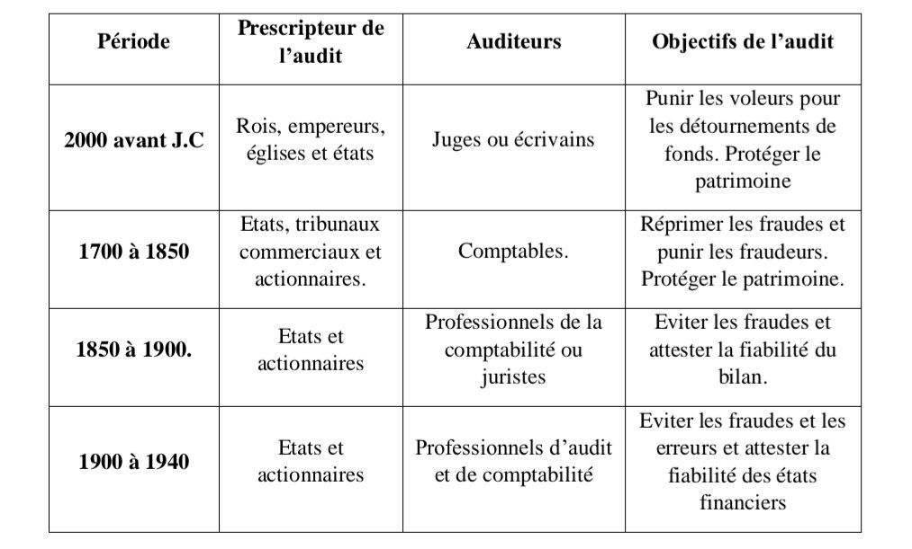
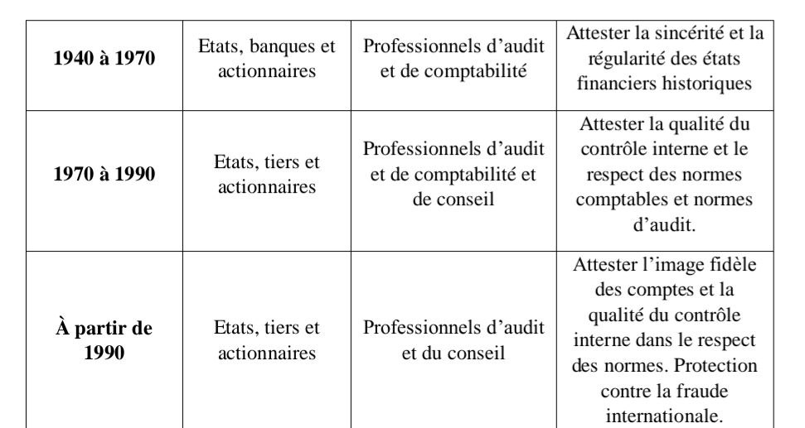
Source : Lionnel COLLINS et Gerard VALIN, 1992, "Audit et contrôle interne", Edition DALLOZ, Paris, page 17

I.2 – CONCEPT D'AUDIT :
L’audit, considéré comme une pratique essentielle dans le domaine de la gestion et de la comptabilité, présente plusieurs définitions selon les auteurs et les contextes. Ces différentes approches permettent d’avoir une vision plus claire sur la complexité de cette activité. Dans ce travail, nous allons analyser les définitions de l’audit proposées par des experts reconnus comme Germond et Bonnault, l’A.A.A, J. Raffegeau, J. Casta et M. Gervais. Chaque définition met en évidence des aspects particuliers de l’audit, ce qui permet de parvenir à une compréhension organisations modernes.
L’audit peut être défini avant tout comme un processus structuré d’identification des problèmes ; lorsque la, il peut également proposer des recommandations visant à corriger les dysfonctionnements, éviter leur répétition et limiter les risques identifiés. Il peut aussi jouer un rôle d’alerte auprès du management concernant certaines potentialités non exploitées. Cependant, cette fonction reste plus limitée dans le cadre d’un audit financier légal.
Une mission d’audit est réalisée par un ou plusieurs auditeurs qualifiés, compétents et indépendants. À la fin de leur mission, ils doivent formuler une opinion motivée concernant la concordance globale de la situation analysée avec les normes en vigueur.
Dans l’exécution de ses missions, l’auditeur (ou la cellule d’audit) est généralement accompagné par des représentants des directions financière et comptable, de l’administration générale, du service matériel et maintenance, ainsi que par un ingénieur spécialisé dans les travaux concernés, désigné par l’activité ou le bureau d’étude.

Selon l'A.A.A (Association Américaine de Comptabilité):
L’audit désigne une démarche méthodique qui consiste à recueillir, examiner et apprécier de façon impartiale les éléments probants relatifs aux informations portant sur des faits et événements économiques. Son objectif est de vérifier leur conformité avec les normes et critères de référence établis, puis de transmettre les conclusions obtenues aux parties concernées.
Selon Germond et Bonnault, 1987 :
L’audit peut être considéré comme une analyse approfondie, réalisée de manière méthodique par un expert qualifié et indépendant, ayant pour finalité de formuler un jugement fondé sur la pertinence et la crédibilité Cette démarche vise à vérifier que ces informations reflètent fidèlement sa situation patrimoniale, sa position financière ainsi que ses performances, conformément aux dispositions légales et aux principes comptables applicables.
Selon J. Raffegeau :
L’audit peut être considéré comme une démarche structurée reposant sur un ensemble de méthodes en les confrontant à des normes de référence, afin d’émettre une opinion fondée et objective.
Selon J. Casta :
De manière générale, l’audit correspond à une démarche d’examen et d’évaluation d’une information réalisée par un professionnel indépendant. Cette structurée et sur des normes de travail précises afin de permettre l’émission d’un avis objectif sur la qualité et la fiabilité de l’information analysée.
Selon M. Gervais :
L’audit désigne une activité exercée de manière autonome et impartiale, reposant sur l’application de méthodes et de normes d’évaluation destinées à apprécier la pertinence ainsi que l’efficacité du fonctionnement de tout ou partie des activités d’une organisation, en les comparant à des référentiels préalablement établis.
Les différentes définitions de l'audit présentées soulignent l'importance de cette pratique dans l'évaluation de l'information financière, des procédures et des opérations au sein des entreprises. Qu'il s'agisse de garantir la fiabilité des états financiers, d'assurer la conformité aux normes ou d'évaluer l'efficacité des actions organisationnelles, l'audit demeure un processus

I.3 Objectifs de l’audit :

L’audit constitue un outil essentiel de gestion visant à améliorer le fonctionnement global de l’organisation. Ses principaux objectifs sont les suivants :
1. Règlements et stratégie de l’organisation
- L’audit permet de s’assurer que les activités, les procédures et l’organisation respectent les lois et règlements en vigueur.
- Il veille également à ce que les pratiques internes soient cohérentes avec les orientations stratégiques et les objectifs fixés par l’entreprise.
- L’audit de conformité consiste à examiner si les opérations, les informations financières et les pratiques adoptées sont conformes, dans leurs aspects essentiels, aux exigences légales et réglementaires applicables..
2. Aide à la prise de décision et à la résolution des problèmes
- L’audit met à la disposition des dirigeants des informations fiables et pertinentes pour faciliter la prise de décisions.
- En détectant les anomalies et en analysant les dysfonctionnements, il contribue à trouver des solutions adaptées et à améliorer la performance globale..
3. Pilotage de la performance et évaluation de gouvernement de l’entreprise
- Il permet d’apprécier le niveau d’efficacité et d’efficience des activités dans l’atteinte des objectifs, tout en examinant la qualité de la gouvernance.
- L’audit met en évidence les insuffisances et les points faibles, afin de proposer des actions correctives et de saisir les opportunités d’amélioration..
4. Gestion des risques
- L’audit s’inscrit dans une logique de maîtrise des risques liés aux activités de l’organisation.
- Il identifie et évalue les risques possibles d’affecter la réalisation des objectifs, puis participe à leur gestion.
- Des recommandations sont formulées pour renforcer les dispositifs de prévention et limiter les impacts négatifs.
5.Appréciation et évaluation du contrôle interne
- L’audit analyse l’efficacité du système de contrôle interne dans l’atteinte des objectifs opérationnels, financiers et de conformité.
- Il contribue à la mise en place de mécanismes de contrôle fiables pour sécuriser les actifs et détecter les pratiques inefficaces ou irrégulières.
6. Conseil
- Selon le COSO : « Le contrôle interne est un processus mis en œuvre par les dirigeants et le personnel, visant à fournir une assurance raisonnable quant à la réalisation des objectifs ».
- L’audit joue également un rôle de conseil en proposant des pratiques adaptées et des solutions d’amélioration.
- Les auditeurs externes apportent un regard indépendant et une expertise complémentaire pour recommander des améliorations pertinentes.
7. Rationalisation et mobilisation des ressources
- L’audit examine la manière dont les ressources sont utilisées et propose des actions pour améliorer leur efficacité et leur rentabilité.
- Il encourage aussi le respect de l’éthique professionnelle et contribue à la lutte contre les pratiques négatives comme la corruption.

8. Amélioration et développement continue
FIGURE 01 : PDCA La roue de deming
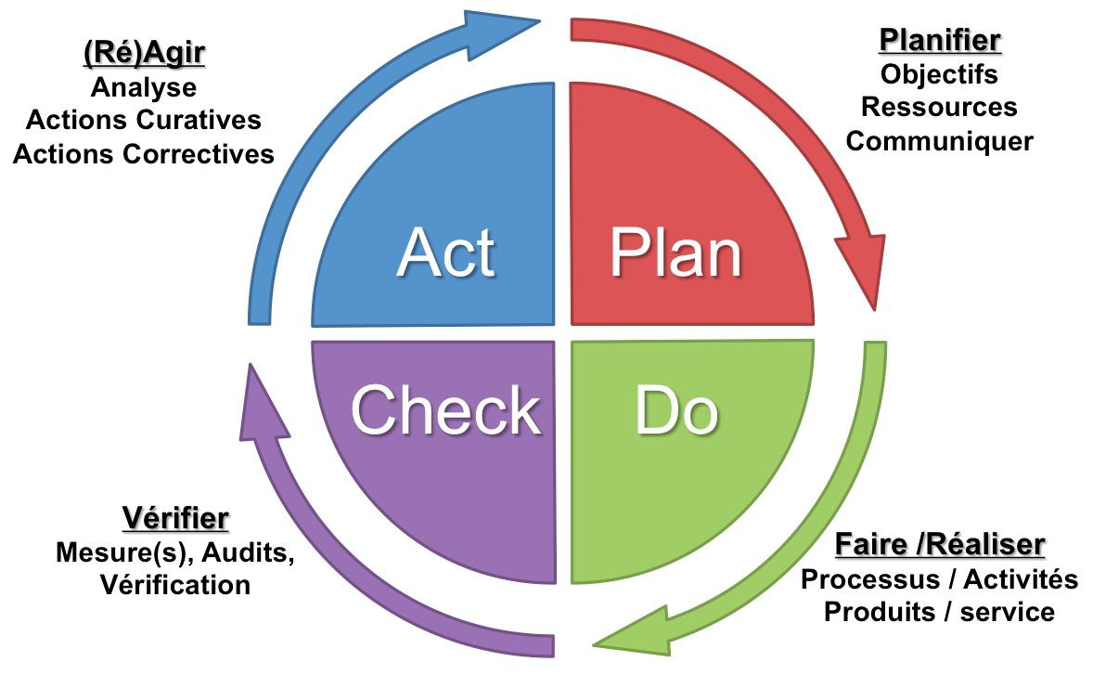

Source : Certification QSE. (2017). Amélioration continue Qualité : Principe de management de la qualité.[En ligne].Disponible sur : https://www.certification-qse.com/amelioration-continue-qualite-principe-de-management-de-qualite/ (consulté le 26/04/2026)

- Il permet d’évaluer régulièrement les performances, d’identifier les points forts et les faiblesses, et de proposer des recommandations favorisant le développement de l’organisation.

Ⅰ.4 Les différentes formes d’audit :

En complément de notre premier article consacré au domaine de l’Audit, où nous avons présenté ses fondements et ses grands principes, nous nous intéressons ici aux différents types d’audits existants.
En réalité, il n’existe pas un seul format d’audit. Selon les besoins spécifiques de votre structure ou en raison de contraintes de ressources, il peut être pertinent de recourir à un audit spécialisé, centré sur un domaine ou une activité précise.
Dans ce cadre, nous proposons une liste non exhaustive des audits les plus courants que vous pouvez être amené à mettre en place au sein de votre organisation, notamment avec l’appui d’un expert comptable :
2. L’audit qualité
L’audit qualité vise à examiner le fonctionnement des systèmes de management de qualité appliqués à un produit, un processus ou un système donné.
Son évaluation repose sur les exigences des normes telles que ISO 9001 ou ISO 14001. À ce titre, la réalisation d’un audit qualité constitue une étape indispensable avant l’obtention d’une certification ISO 9001.
Il est important de préciser que cet audit s’effectue sur un périmètre bien défini : il ne concerne pas nécessairement l’ensemble des produits ou du système de production, mais plutôt une partie ciblée.
3.L’audit informatique
Avec le développement rapide du numérique, l’audit informatique est devenu incontournable dans la plupart des organisations. Aujourd’hui, les mécanismes de production, la gestion de la relation client ainsi que l’environnement de travail reposent largement sur les systèmes informatiques.
Cependant, ces technologies comportent aussi des risques : défaillances, pannes, cyberattaques ou encore mauvaises pratiques pouvant entraîner des fuites de données.
Dans ce contexte, l’audit informatique permet d’analyser le système d’information afin de vérifier les pratiques, les équipements et les modalités de stockage des données, qu’elles soient internes ou externes.
4 .L’audit social
L’audit social consiste à analyser en profondeur la gestion des ressources humaines dans l’entreprise. Il englobe plusieurs dimensions comme les processus de recrutement, de formation, d’évaluation et de rémunération ,l’application du droit du travail et des conventions collectives et la mise en place d’une protection sociale équitable,le respect des politiques d’emploi en faveur des alternants et des personnes en situation de handicap.
L’auditeur examine également les contrats de travail et vérifie le respect des normes liées à la parité hommes/femmes, à l’égalité salariale ainsi qu’à l’intégration professionnelle.
Même s’il est toujours possible de corriger des dysfonctionnements, il est préférable de mettre en place un audit social en amont, avant l’apparition de conflits. Cela permet d’optimiser les coûts sociaux, de gagner du temps et d’améliorer l’image interne de l’entreprise, tout en renforçant la satisfaction des salariés.
5.L’audit environnemental
Face aux enjeux actuels, l’audit environnemental occupe une place de plus en plus importante. Les entreprises sont aujourd’hui incitées à réfléchir à leurs pratiques afin de réduire leur impact écologique.
En effet, elles sont souvent pointées du doigt pour l’utilisation excessive de ressources naturelles (matières premières, eau, énergie) ainsi que pour leurs émissions polluantes.
L’audit environnemental permet d’évaluer ces pratiques et de proposer des mesures correctives pour assurer la conformité avec la réglementation, mais aussi de diminuer l’empreinte environnementale de l’entreprise.

Ⅰ.5 Les types de l’audit :

deux types principaux : l’audit interne et l’audit externe.

Ⅰ.5.1 L’audit interne
Plusieurs définitions ont été proposées concernant l’audit une gestion rigoureuse et efficace de ses activités. Ces procédures garantissent le respect des politiques de gestion, la sauvegarde des actifs, la prévention et la détection des fraudes et des erreurs, l’exhaustivité des enregistrements comptables ainsi que l’établissement, en temps opportun, d’informations financières fiables.
L’objectif de l’audit interne est d’aider les membres de l’organisation à accomplir efficacement leurs responsabilités en fournissant des commentaires pertinents sur les activités examinées.
Il apparaît clairement que l’audit interne est plus large que l’audit comptable et financier. En effet, il peut également prendre la forme d’un audit de management lorsqu’il vise à évaluer la politique et la stratégie de l’entreprise par rapport à celles définies par la direction. Ce type d’audit se rencontre généralement au niveau des directions de groupe ou de holding.
Le champ de l’audit interne comprend l’examen et l’évaluation de la suffisance et de l’efficacité du système de contrôle interne, ainsi que l’appréciation de la qualité de l’action dans l’exécution des responsabilités assignées.

Ⅰ.5.2 L’audit externe
L’audit externe correspond à une activité exercée en toute indépendance vis-à-vis de l’entreprise, dont l’objectif est d’attester la conformité, la fiabilité et la transparence des comptes ainsi que des états financiers.
Actuellement, cette intervention est imposée aux entreprises publiques économiques, mais aussi à certaines sociétés privées qui remplissent des conditions particulières.
L’audit externe s’étend à tous les éléments intervenant dans la formation du résultat et dans l’établissement des états financiers. Il ne se réduit donc pas au seul domaine comptable. En effet, un auditeur externe qui limiterait ses contrôles uniquement aux informations comptables accomplirait une mission partielle. Les spécialistes considèrent qu’il est indispensable d’analyser l’ensemble des fonctions de l’entreprise, ainsi que tous les systèmes d’information qui contribuent à la production du résultat. Cette vision globale devient encore plus essentielle avec le développement et la complexité croissante des systèmes de collecte et de traitement des données.

Ⅰ.5.3 Comparaison entre audit externe et interne
deux outils de contrôle complémentaires au sein de l’entreprise .Malgré leur objectif commun,ils présentent des différences notables.Le tableau suivant en résume les principales :
TABLEAU 02 : Comparaison entre audit externe et interne
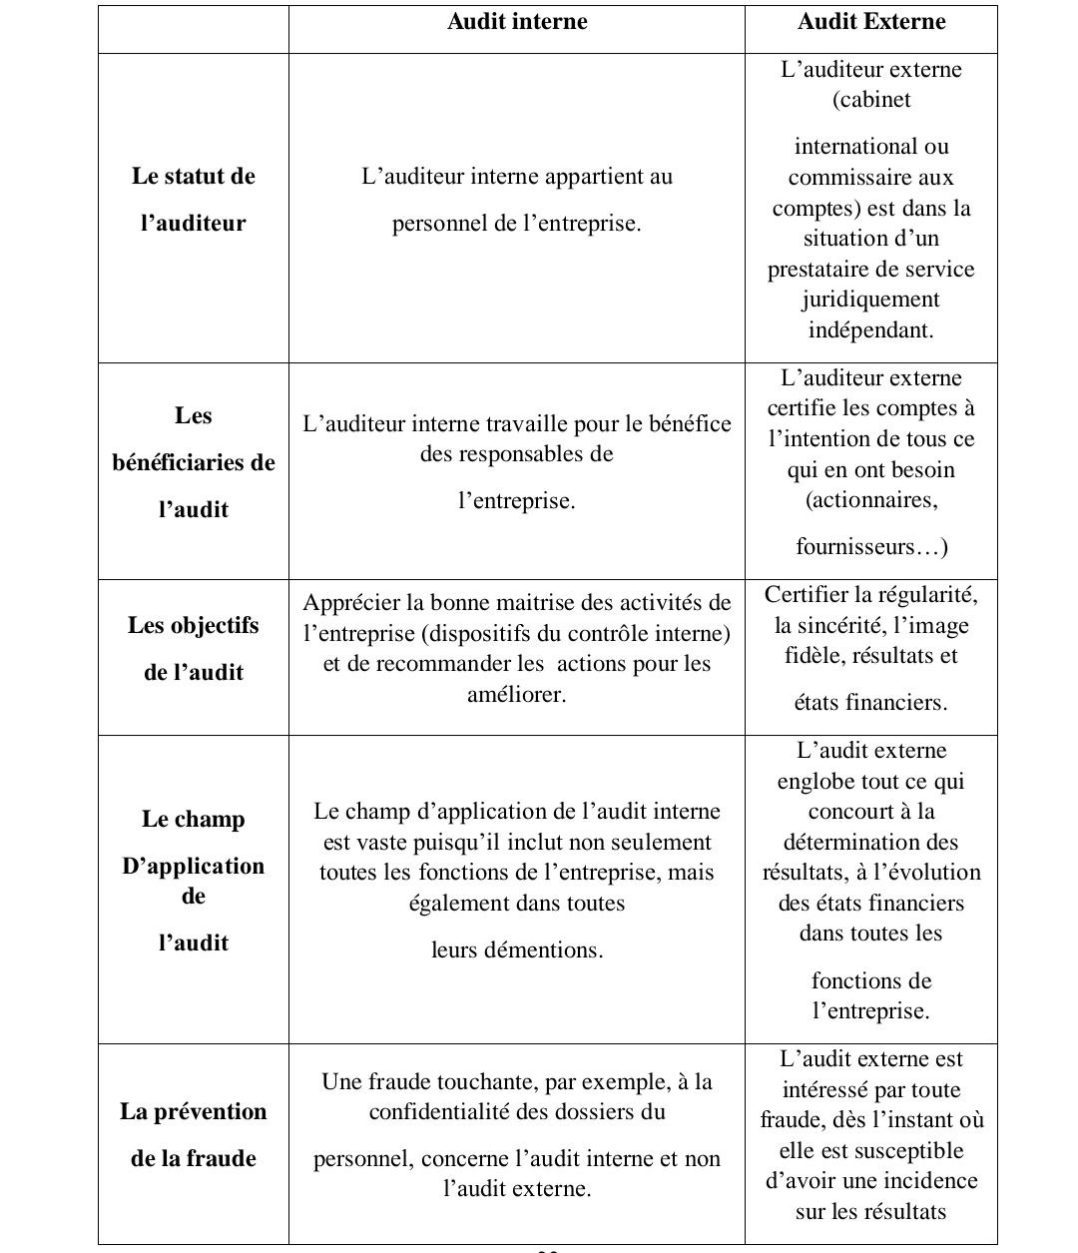

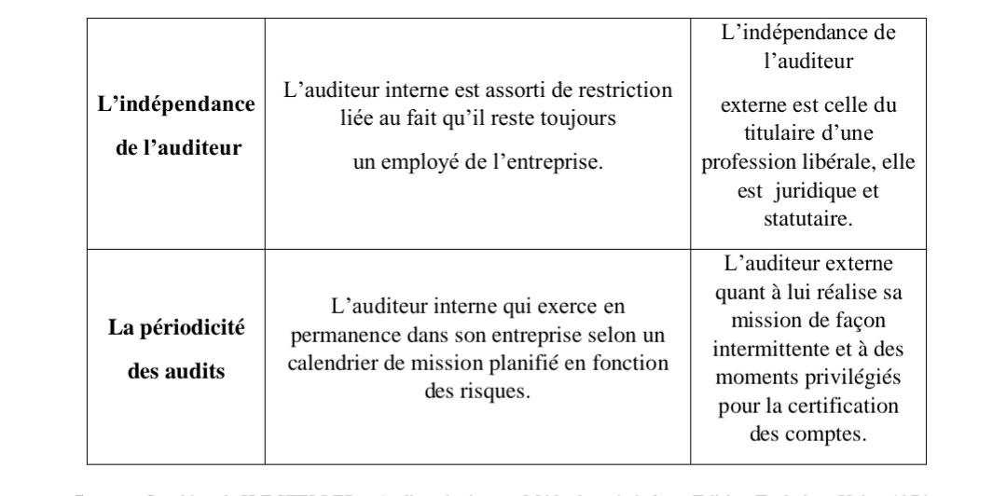
Source : Synthèse de H.F.STELLER « Audit, principes et Méthodes générales » Edition Technico- Union 1974 P.11

II Section 2 : La notion d’audit social

Une entreprise peut avoir recours à un audit social pour mesurer l’état d’esprit de ses salariés et déceler les dysfonctionnements en particulier les risques psychosociaux également les manques et les comportements managériaux vis-à-vis des salariés.

Ⅱ.1 L’origine de l’audit social
L’audit social est une discipline relativement récente. Il constitue, apparu dans les années cinquante, période durant laquelle s’est développé l’audit par fonction (audit de la fonction achat, marketing, production, etc.).
En France, l’audit social trouve véritablement son origine dans les années 1970, marquées par d’importants travaux de réforme des entreprises. En 1977, la loi impose aux entreprises de plus de trois cents salariés l’obligation de publier un bilan social, favorisant ainsi l’émergence et la consolidation de l’audit social dans ce contexte.
En 1982, Raymond Vatier fonde l’Institut international de l’audit social (IAS). À l’occasion du vingtième anniversaire de cet institut, il revient sur les raisons ayant conduit à la naissance de l’audit social et souligne son importance croissante au sein de l’entreprise.
Il explique qu’au départ, sa formation d’ingénieur l’avait orienté vers une logique centrée essentiellement sur l’efficacité et la productivité, appliquée uniquement au processus

de production. Cependant, au sein de l’ANDCP, une réflexion nouvelle émerge : les questions liées au personnel ne pouvaient plus être traitées uniquement sur la base de bonnes intentions ou de décisions empiriques fondées sur l’expérience et les contraintes immédiates. Il devenait nécessaire d’affirmer le caractère professionnel de la fonction personnel.
Cette démarche a parfois suscité des réactions d’ironie ou de condescendance, certains considérant cette ambition comme excessive. Par ailleurs, la maîtrise opposait parfois une certaine résistance. Les directions générales, quant à elles, n’imaginaient pas toujours la nécessité d’intégrer un directeur du personnel au comité de direction.
Pourtant, les responsables du personnel existaient bel et bien. Leur rôle se limitait souvent à recevoir les délégués du personnel, faire respecter la discipline, maintenir la paix sociale, appliquer la réglementation du travail et gérer les barèmes de salaires et de primes. Leur contribution aux décisions stratégiques — telles que le lancement d’un nouveau modèle, l’introduction de nouvelles technologies ou la sous-traitance d’une production — était rarement envisagée.
Progressivement, une série de questions fondamentales a émergé :
  - Pourquoi observe-t-on moins de rebuts dans un site que dans un autre ?
  - Pourquoi l’absentéisme ou le turn-over varie-t-il d’une usine à une autre ?
  - Comment définir un bon ou un mauvais climat social ?
  - Pourquoi certains services résistent-ils aux nouvelles méthodes ?
  - La formation peut-elle réellement améliorer la performance ?
  - Pourquoi les délais ne sont-ils pas respectés dans certains services ?
Ces interrogations ont conduit à deux constats majeurs :
  - La gestion d’entreprise constitue un ensemble cohérent ; il ne peut exister de gestion cloisonnée. Le pilotage de l’entreprise doit intégrer à la fois les dimensions commerciales, sociologiques, technologiques et concurrentielles ;
  - En matière de gestion du personnel, comme dans tout autre domaine, il est indispensable de fixer des objectifs, de les traduire en décisions concrètes et d’en vérifier l’application à travers des indicateurs de résultats.

Dans cette perspective, la nécessité de disposer d’auditeurs compétents s’est imposée. Il fallait des hommes et des femmes dotés d’une méthodologie rigoureuse d’observation, capables d’écouter pour comprendre, de regarder pour analyser et de mesurer pour interpréter les réalités sociales de l’entreprise
En 1984, J.M. Peretti et J.L. Vachette publient contribuant ainsi à structurer et légitimer cette discipline.
Ainsi, le développement et la réussite de l’audit social résultent d’une prise de conscience progressive des entreprises : leur performance repose largement sur le facteur humain, qui doit être évalué, structuré et intégré dans une logique globale de gestion stratégique.

Ⅱ.2 Définition de l’audit social
Plusieurs auteurs et instituts ont défini l’audit social. Parmi ces approches, nous retenons les définitions suivantes :
, « L’audit portant sur la gestion, les activités et les relations des individus et des groupes dans les organisations, ainsi que sur les relations de ces dernières avec leurs parties prenantes internes et externes ».
À travers ces différentes définitions, il apparaît que l’audit social consiste essentiellement à analyser et évaluer les faits observés sur le terrain. Il concerne les salariés de l’entreprise Son objectif principal est de détecter les anomalies, les dysfonctionnements

Ⅱ.3 Le prestataire de l’audit social

L’audit social peut être réalisé par un auditeur social interne ou par un auditeur social externe. Le recours à un intervenant externe dépend généralement de deux contraintes principales : le manque de temps, lorsque la mission ne peut être programmée, ou l’insuffisance de compétences spécifiques au sein de l’audit interne.
- L’auditeur social interne intervient dans le cadre du programme annuel des ou à un autre responsable de département, afin de garantir son indépendance.
Grâce à sa connaissance approfondie des relations sociales et de la culture de l’entreprise, l’auditeur social interne présente plusieurs avantages :
- Un pré-diagnostic plus rapide ;
- Des objectifs de mission plus faciles à définir ;
- Une meilleure capacité à construire des référentiels internes.
Cependant, ses limites apparaissent sur deux plans :
- Un niveau de spécialisation parfois limité dans certains domaines évalués, exigeant une préparation approfondie pour concevoir les instruments d’audit ;
- Un recours moins fréquent aux référentiels externes, notamment ceux liés aux bonnes pratiques, pouvant entraîner des recommandations moins originales et moins développées.
- L’auditeur social externe, Pour sa part, il possède généralement une expérience approfondie acquise à travers plusieurs contextes et domaines d’activité. Il se base sur

- des méthodes d’audit reconnues, des indicateurs adaptés ainsi que des référentiels externes plus développés..
Pour assurer l’efficacité de la mission, l’auditeur social externe doit interroger le demandeur de l’audit afin de préciser les attentes et les résultats escomptés. Son intervention repose sur un contrat signé avec l’entité auditée, présentant les caractéristiques suivantes :
- Une définition claire et précise de la tâche des auditeurs ;
- Une rémunération forfaitaire ;
- Le maintien de l’autorité du cabinet d’audit sur les auditeurs pendant la mission ;
- Une obligation de résultat.

Ⅱ .4 Objectifs de l’audit social
On peut s’appuyer sur les travaux de J. Igalens, qui met en avant cinq objectifs principaux. Selon lui :
- L’audit social cherche avant tout à vérifier que l’organisation fait réellement ce qu’elle affirme avoir réalisé. Cela concerne en priorité la qualité de l’information sociale produite, notamment sa fiabilité et son exactitude.
- Il vise à s’assurer que l’entreprise utilise efficacement ses ressources, tout en préservant son autonomie et son patrimoine. À ce niveau, l’accent est mis sur l’analyse de l’efficience des systèmes de gestion des ressources humaines.
- L’audit social permet d’évaluer si l’organisation est en mesure d’atteindre les objectifs qu’elle s’est fixés. Cette évaluation porte aussi bien sur la pertinence que sur l’efficacité des politiques et des outils de gestion des ressources humaines.
• le risque de non-respect des obligations légales et des engagements pris ;
• le risque d’inadéquation des politiques de ressources humaines par rapport aux attentes des salariés ;
• le risque de décalage entre les besoins de l’entreprise et les ressources humaines disponibles.
• le risque de surpoids des préoccupations sociales dans la gestion globale.
• le risque d’inefficacité des pratiques RH pouvant nuire à la compétitivité.
• le risque de manque d’adaptation face aux évolutions de l’environnement.
• le risque lié à l’image de l’entreprise, tant interne qu’externe.
• le risque d’absence d’amélioration continue, alors que l’audit est justement un levier de progrès.
•Optimiser l’utilisation des ressources humaines.
Analyser les coûts du personnel ainsi que leurs évolutions.
•Évaluer les dépenses liées à l’emploi.
•Assurer la fiabilité des informations traitées par la fonction RH, tout en contribuant à la maîtrise des coûts sociaux et au respect des orientations stratégiques fixées par la direction.

Ⅱ.5 La gestion de l’information sociale

L’information sociale est souvent plus difficile à appréhender que l’information comptable. Elle prend des formes variées et pose surtout un problème de fiabilité. En pratique, il est compliqué de s’assurer que les salariés répondent toujours avec sincérité, que ce soit à travers un questionnaire ou lors d’un entretien. Les réactions peuvent différer d’une personne à une autre, et les réponses données ne traduisent pas forcément la réalité de manière exacte.
Les informations que l’on peut recueillir concernent :
Des résultats observables, internes ou externes à l’entreprise. Il s’agit de données concrètes qui peuvent être de nature matérielle (conditions de travail), comportementale (nombre de jours d’absence, nombre d’accidents) ou structurelle (nombre de contrats à durée déterminée, salaires versés).
Des indicayeurs peuvent porter sur la structure les compétences (part des salariés ayant suivi une formation), les comportements (taux d’absentéisme) ou encore sur la politique sociale de l’entreprise (ratio hiérarchique des rémunérations).

FIGURE 02 : l’information sociale
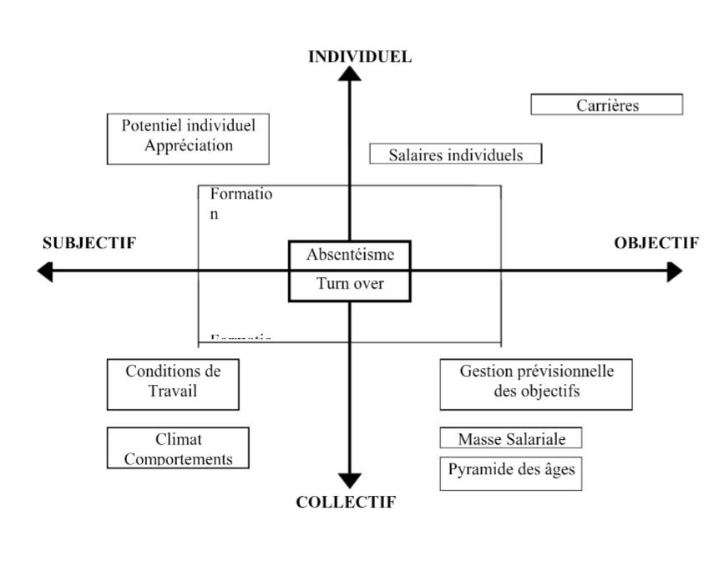

Source : Christian SZYLAR LES FONDEMENTS DE L’AUDIT SOCIAL DANS LA PERSPECTIVE DE L’AUDIT DE LA RSE DES ENTREPRISES , revue des sciences commerciales,N° :01,Ed IAS,Luxembourg,page 09

Ⅱ.6 Les indicateurs sociaux :

TABLEAU 3 : les différentes catégories d’indicateurs sociaux
L’audit social s’appuie sur plusieurs catégories d’indicateurs permettant d’évaluer la gestion des ressources humaines.Le tableau suivant en présente les principales. :
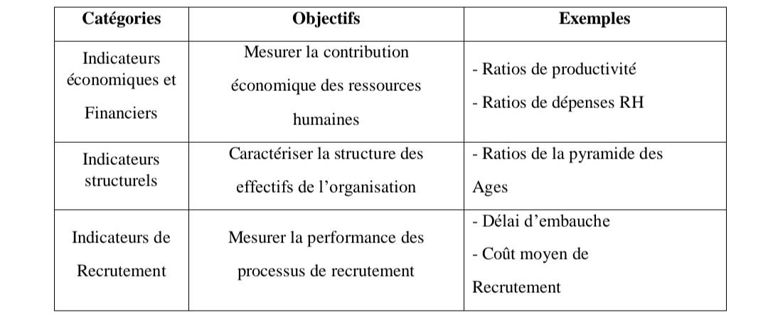

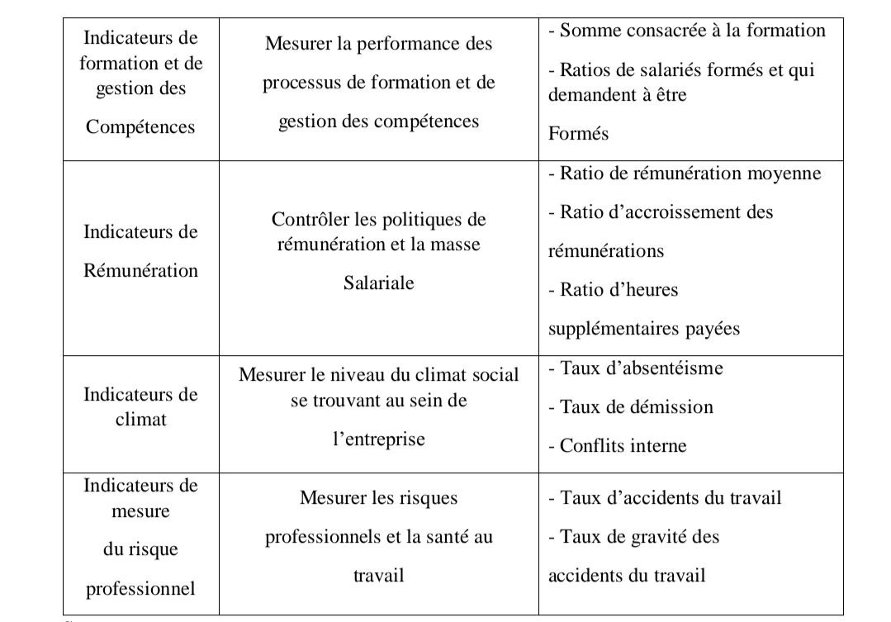
Source : Bertrand Duc, « L’Audit social de reprise : un enjeu pour la transmission d’entreprise ? »,Thèse de doctorat, université dev REIMS chapagne –ardenne ,France,2013,pp,15-16.

Ce tableau offre une vue d'ensemble des tâches qu'un auditeur peut accomplir, entièrement ou en partie, lors d'un audit social. Ces tâches varient selon l'objectif : qu'il s'agisse d'un diagnostic ciblé sur un point précis ou d'une évaluation globale de l'aspect social de l'entreprise.

Ⅱ.7 Les fonctions premières de l'auditeur social

L’auditeur doit posséder un ensemble de compétences professionnelles et relationnelles que l’on peut regrouper en dix axes principaux :
- La capacité d’écoute :
Elle permet à l’auditeur de recueillir efficacement les informations lors des entretiens et de faciliter l’adhésion des audités. Écouter signifie comprendre, reformuler, observer
l’interlocuteur et se mettre à sa place, sans juger ni interrompre. Il s’agit aussi de poser les bonnes questions et de rester objectif. Toutefois, l’auditeur ne doit pas abandonner son propre point de vue.
- La clarté d’expression :
Un auditeur doit s’exprimer de manière simple et précise afin d’être compris. Cela implique d’utiliser des termes clairs, d’éviter le jargon, de vérifier la compréhension de l’autre et de structurer ses propos sans entrer dans des détails inutiles.
- La confiance en soi :
Avoir confiance en soi, à exprimer ses idées sans crainte excessive et à adopter une attitude assurée. Cela permet de dialoguer efficacement tout en restant ouvert aux autres.
- L’esprit d’équipe et la sociabilité :
Le travail d’audit nécessite collaboration et contact. L’auditeur doit donc être sociable, favoriser un climat de coopération, s’adapter aux autres et privilégier l’intérêt collectif, sans pour autant renoncer à ses propres positions.
- L’ouverture d’esprit et la créativité :
Ces qualités permettent d’analyser les situations sous différents angles et de proposer des solutions innovantes. L’auditeur doit être curieux, accepter les idées nouvelles et savoir remettre en question ses propres opinions.
- La persévérance :
L’auditeur doit faire preuve de constance pour mener sa mission à terme, surmonter les difficultés et approfondir les problèmes, tout en évitant l’acharnement excessif ou le souci excessif du détail.
- La capacité de synthèse :
Elle consiste à aller à l’essentiel, organiser les idées et présenter les informations de manière claire et cohérente, en distinguant l’important du secondaire.
- La capacité d’organisation :
L’auditeur doit savoir planifier son travail, gérer les priorités et structurer ses documents afin de gagner en efficacité et faciliter le travail en équipe.
Ces compétences sont nécessaires pour tous les types d’audit (comptable, financier ou social), mais l’audit social exige une attention particulière en raison de sa dimension humaine. L’auditeur social doit faire preuve de plus de rigueur, notamment en matière de confidentialité, car il traite des informations sensibles qu’il ne peut utiliser .
Cette activité demande équilibre, discernement et maîtrise de soi pour éviter toute subjectivité excessive. Selon Pierre Candau (1985), l’auditeur social doit également maîtriser les méthodes d’audit, le droit du travail, la gestion des ressources humaines, ainsi que des notions en comptabilité, finance, informatique, management et économie. La connaissance des organisations est aussi essentielle pour comprendre le fonctionnement des entreprises auditées.
Enfin, ces compétences ne reposent pas uniquement sur la formation théorique. L’expérience pratique reste indispensable, notamment à travers des responsabilités en gestion, organisation ou encadrement, qui renforcent l’efficacité de l’auditeur dans l’exercice de ses missions.

Section 3 : La démarche, typologies et les outils de l’audit social

1.2. La prise de connaissances
1.5. Élaboration du plan de mission
Selon l’IFACI (2011 : 195), le programme de travail est un document interne au service qui permet de définir, répartir et organiser les tâches nécessaires afin d’aider les auditeurs à atteindre les objectifs fixés dans Les actions d’audit à réaliser pour atteindre les objectifs définis ;
- Les méthodes et outils envisagés pour leur mise en œuvre.
2.2. Phase de réalisation
Au cours de cette étape
2.2.1. Réunion de lancement
Elles visent à corriger les dysfonctionnements ou à améliorer les pratiques de gestion et peuvent servir de guide aux responsables pour atteindre les objectifs fixés.

III.2 Typologies de l’audit social :

III.2.1 L’audit de conformité :
L'audit de conformité, aussi nommé audit de régularité, vise à vérifier la conformité aux lois et aux règlements. se présente, un audit de conformité devient nécessaire pour que l'entreprise évalue sa conformité face aux changements. l'audit de conformité a trois buts : garantir la qualité des informations sur l'emploi et la formation, le respect des lois, des règlements ou des conventions, et l'application des accords et des procédures internes de l'entreprise

TABLEAU 4 : contrôle du respect des normes en GRH
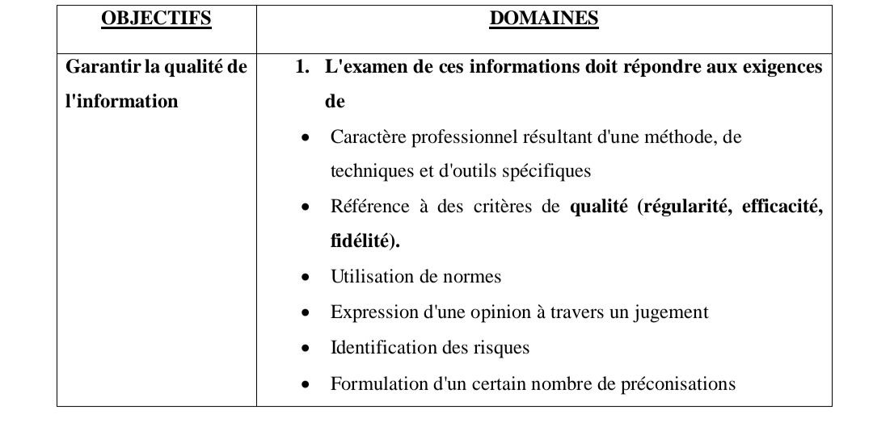
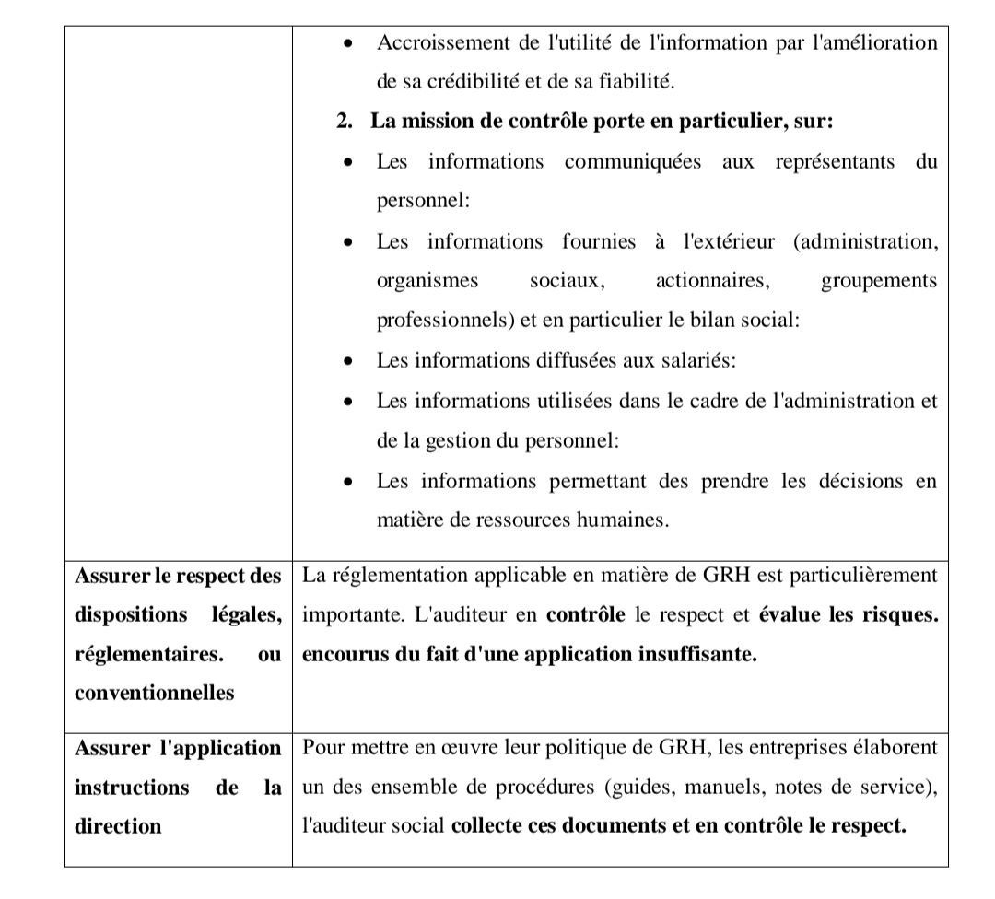
Source : Christian SZYLAR , LES FONDEMENTS DE L’AUDIT SOCIAL DANS LA PERSPECTIVE DE L’AUDIT DE LA RSE DES ENTREPRISES , revue des sciences commerciales,N°:01, Ed IAS,Luxembourg, page 11.
tout en considérant les résultats. L'efficacité, initialement analysée selon le rapport coûts/avantages, devient alors synonyme d'efficience. Cette analyse élargie concerne davantage de personnes dans l'organisation (direction, services, etc.). Candau, cité par Couret et autres (1994, p. 43), définit l'efficience comme suit : «L’efficience économique se base sur la comparaison des dépenses aux résultats obtenus. L’efficience technique se réfère à la capacité de produire des services de qualité et en quantité

adaptée, dans les délais requis. L’efficience sociale regroupe l'implication du personnel envers l’entreprise et son travail, ainsi que les bénéfices qu'il retire en échange de ses efforts».
La figure suivante illustre la conception de l'audit d'efficacité selon ces auteurs

FIGURE 3 : l’audit d’efficacité
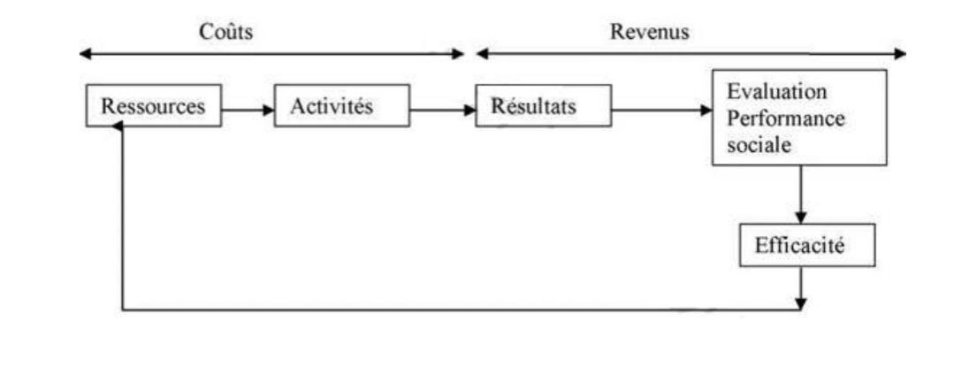

Source : DJAROUD Yasmina , « L'utilité décisionnelle de l'audit sociale»,Thèse de doctorat, Université Djillali Liabes, Sidi bellabes,2020,p 54
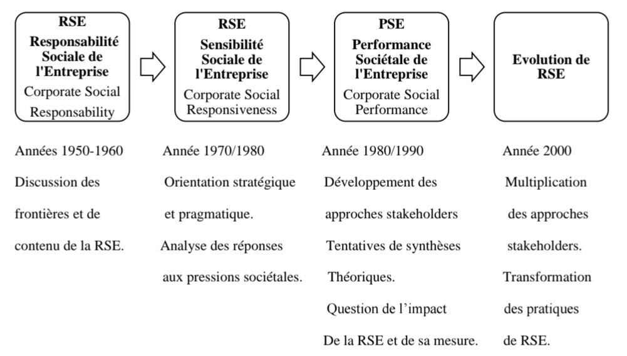

III.2.3 Audit stratégique :
L'analyse de la cohérence entre les politiques du personnel et la stratégie d'entreprise, combinée aux autres analyses, permet d'identifier les risques liés à certains fonctionnements. C'est pourquoi cette forme d'audit est dite stratégique.
L'audit stratégique évalue la contribution des choix stratégiques aux performances. Il vérifie :
- La mise en œuvre de la stratégie sociale et l'adaptation de ses politiques au développement interne ou externe. Son suivi est aussi contrôlé.
- La synergie entre la stratégie sociale et la stratégie globale de l'entreprise. Les objectifs de la stratégie sociale doivent concorder avec les objectifs
Cet audit comprend trois volets :
- La cohérence entre la politique RH et sociale et la stratégie générale de l'entreprise.
- La cohérence globale de la politique RH et sociale avec les politiques des autres fonctions de l'entreprise.
- La convergence avec la prospective : la politique sociale est-elle en accord avec l'évolution de l'entreprise et de son environnement ?
On peut dire aussi que L'audit stratégique répond à deux questions principales :
sa stratégie générale et sa stratégie sociale ? concordent avec les valeurs que l'entreprise met en avant dans sa culture.
* Les grandes orientations de la politique sociale se traduisent-elles en plans et programmes concrets ? L'auditeur examine les différentes étapes de la stratégie (analyse, définition, application, contrôle), surtout comment on suit et évalue les politiques pour les ajuster aux changements internes et externes.

III.2.4 Audit préventif

Cet audit peut servir de prévention. Dans ce cas, il recense les pratiques organisationnelles et managériales de l'entité, compte tenu des changements réglementaires et des demandes du marché, dans le but de rester concurrentiel.
Il peut aussi être curatif, lorsqu'un souci est repéré. L'idée est alors de poser un diagnostic et de suggérer des améliorations pour réorienter les méthodes de travail.
Il vise à anticiper les risques sociaux avant qu’ils ne se manifestent comme les conflits, absentiésme, turnover…contrairement à l’audit correctif qui intervient après l’apparition d’un dysfonctionnement
Donc l’audit préventif agit en amont, dans une logique d’anticipation et de maitrise des risques.

III.3 Outillage et méthodes de l’audit social :

Il utilise des outils en amont tels que les questionnaires de prise de connaissance, les questionnaires de contrôle interne et les plans d’échantillonnage, ainsi que d’autres outils pendant la mission.

III.3.1 Les outils mobilisés avant la mission :
- Les QPC (questionnaires de prise de connaissance)
Un QPC complet comprend trois volets :
  - Connaissance du contexte socio-économique :
  - Taille et activités du secteur audité ;
  - Situation budgétaire ;
  - Situation commerciale ;
  - Effectifs et environnement de travail.
  - Connaissance du cadre organisationnel de l’unité :
  - Organisation générale et structure ;
  - Organigrammes et relations de pouvoirs ;
  - Environnement informatique.
  - Connaissance du mode de fonctionnement de l’entité auditée :
  - Méthodes et procédures ;
  - Informations réglementaires ;
  - Organisation spécifique de l’entité ;
  - Système d’information ;
  - Problèmes passés ou en cours ;
  - Réformes en cours ou prévues.

FIGURE4 : Exemple de QPC préalable à un audit de la GPEC
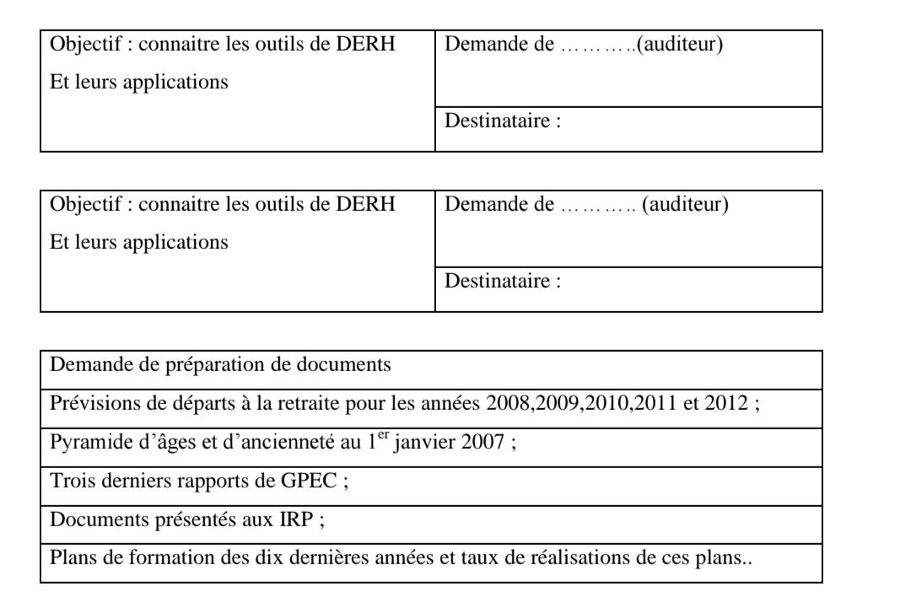
Source : PERETTI.J.M, IGALENS.J,audit social meilleurs pratiques,méthodes,outils ,Ed d’organisation, Paris,2008, page54.
- Les QCI (questionnaires de contrôle interne)
Le questionnaire de contrôle interne constitue le guide de l’auditeur durant l’exécution de son programme. Pour l’élaborer, il s’interroge sur la pertinence, l’efficacité et l’efficience des dispositifs de contrôle interne afin de maîtriser les risques du processus audité et d’atteindre les objectifs fixés.
Le QCI repose sur cinq questions fondamentales (qui, quoi, où, quand, comment) couvrant l’ensemble des points de contrôle :
Qui ?
Concerne l’identification de l’opérateur : existe-t-il ? Quels sont ses pouvoirs ?
L’auditeur s’appuie sur des outils comme les organigrammes hiérarchiques et fonctionnels, les analyses de postes, les grilles d’analyse des tâches, etc.
Quoi ?
Porte sur la détermination de l’objet de l’opération : nature de la tâche, du produit fabriqué ou du contrôle.
Où ?
S’intéresse aux lieux où se déroule l’opération.
Quand ?
Traite des éléments liés au temps : début, fin, durée, saisonnalité, etc.
- Les techniques d’échantillonnage
L’auditeur recourt à l’échantillonnage afin de déterminer les personnes à interroger lorsqu’une analyse exhaustive n’est pas possible, faute de temps ou de moyens.
En pratique, la taille de l’échantillon dépend du niveau de confiance exigé (souvent 95 %), de la limite de précision requise et de la nature du paramètre estimé. Il est préférable d’être exhaustif plutôt que d’extrapoler les résultats, car l’extrapolation peut entraîner des erreurs d’échantillonnage, d’observation et d’interprétation.
Pour réduire la marge d’erreur, plusieurs techniques probabilistes sont utilisées :
✔ L’échantillonnage systématique :
Sélection des unités selon un intervalle régulier entre chaque individu choisi.
Il existe également des méthodes non probabilistes :
✔ L’échantillonnage de convenance :
Choix d’un échantillon selon ce qui arrange
✔ L’échantillonnage par quota :
Même principe que le stratifié, mais sélection arbitraire des individus.

III.3.2 Les outils appliqués durant la mission

Après la phase préparatoire, l’auditeur utilise sur le terrain des outils adaptés. L’entretien demeure l’outil principal, complété par l’observation sous différentes formes et par la représentation des circuits de documents.
- L’entretien
L’entretien peut être individuel ou collectif. Il vise soit à recueillir des informations précises sur des données, des processus et des habitudes de travail, soit à comprendre le vécu, les perceptions et les opinions des personnes interrogées.
L’entretien de groupe permet un gain de temps lorsque les audités travaillent en équipe ou sont interdépendants. Toutefois, l’entretien individuel en face-à-face reste le plus fréquent.
L’environnement de l’entretien (lieu, horaire, langue) n’est pas neutre
O efficace doit respecter trois conditions :
- Informer au préalable le responsable hiérarchique concerné ;
- S’inscrire dans la durée ou être répétée afin de refléter la réalité ;
- Etre validée, car elle peut être incomplète ou réalisée à un moment non représentatif.
- L’observation participante :
L’auditeur agit comme un salarié et exécute certaines tâches tout en restant neutre afin de comprendre le phénomène.
- L’observation non participante :
- L’auditeur reste discret pour faire oublier sa présence.
- L’auditeur utilise également un guide d’observation qui oriente son attention vers les points essentiels de l’audit social. Ce guide présente des éléments visibles liés à des actions ou comportements facilement observables.
- Le diagramme de circulation des documents (flow chart)
Le diagramme de circulation des documents est un outil de schématisation permettant de représenter le circuit des documents entre les différentes fonctions et centres de responsabilité.
- Il montre leur origine, les personnes qui les saisissent, les traitent, les vérifient et les stockent. Il offre ainsi une vision globale du cheminement des informations et de leurs supports.
Les organisations ont recours à cet outil de modélisation afin de mieux structurer et optimiser leurs activités. Il leur permet notamment de :
- Clarifier et décrire les processus de l’entreprise
- Standardiser la chaîne de valeur
- Faciliter la compréhension des processus par les collaborateurs et les parties prenantes
- Identifier les points de blocage et les sources de gaspillage
- Résoudre les problèmes rencontrés
- Améliorer et optimiser les processus existants

FIGURE 5 : Basic flowchart showing the 5 most common flowchart symbols.
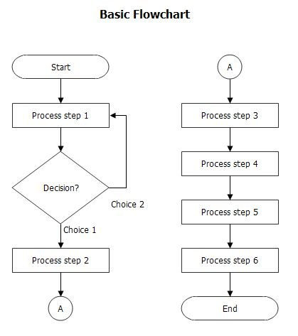Source :Breeze Tree(2026) disponible sur : https://www.breezetree.com/flow-charts/flowchart (consulté le 29/04/2026).

CONCLUSION
Ce premier chapitre a permis de poser les bases conceptuelles de l’audit social en offrant une analyse globale de ses fondements, de son évolution et de ses principales dimensions. À travers l’étude des généralités de l’audit, il a été possible de comprendre comment cette pratique, initialement centrée sur le contrôle et la vérification, s’est progressivement transformée pour répondre aux exigences croissantes de transparence, de performance et de bonne gouvernance au sein des organisations.
L’approfondissement de la mis en évidence la spécificité de cette discipline, qui dépasse largement le simple cadre de la conformité réglementaire. En effet, l’audit social apparaît comme un outil stratégique permettant d’évaluer les pratiques de gestion des ressources humaines, d’identifier les dysfonctionnements et de proposer des actions d’amélioration. Il contribue ainsi à renforcer la dimension sociale de l’entreprise et à intégrer les préoccupations humaines dans les décisions managériales.
Par ailleurs, l’analyse de la démarche, des typologies et des outils de l’audit social a permis de mieux appréhender les modalités concrètes de sa mise en œuvre. Les différentes étapes du processus d’audit, ainsi que les techniques mobilisées, témoignent de la rigueur méthodologique nécessaire à la réalisation d’un audit efficace. De même, les compétences exigées des auditeurs sociaux soulignent l’importance de l’objectivité, de l’éthique et de la capacité d’analyse dans l’exercice de cette fonction.
En définitive* théorique solide, indispensable à la compréhension du rôle de l’audit social dans l’entreprise moderne. Il constitue ainsi une base essentielle pour analyser, dans les chapitres suivantsen mettant en évidence les liens étroits entre performance sociale, gouvernance et développement durable.

CHAPITRE 2 :
La Responsabilité Sociétale des
Entreprises (RSE)

INTRODUCTION
Au cours des dernières décennies, les transformations économiques, sociales et environnementales ont profondément modifié Désormais, sa performance ne se limite plus aux résultats financiers, mais intègre également des considérations sociales et environnementales. Cette évolution a conduit à l’émergence de la Responsabilité Sociétale des Entreprises (RSE), devenue un élément central du développement durable.
La RSE se traduit par l’engagement des entreprises à adopter des pratiques responsables vis-à-vis de leurs parties prenantes, en conciliant performance économique et impacts sociaux et environnementaux. Elle vise à créer une valeur durable et à renforcer la légitimité ainsi que la compétitivité des organisations.

La deuxième section abordera ses enjeux ainsi que les outils permettant son pilotage et son évaluation, notamment les normes et le reporting.
Enfin, la troisième section traitera du lien entre l’audit social et la RSE, en mettant en évidence le rôle de l’audit dans l’amélioration des pratiques sociales de l’entreprise.
Ainsi, ce chapitre permet de mieux comprendre les bases de la RSE, ses mécanismes et son articulation avec l’audit social dans une perspective de performance durable.

Ⅰ. Section 01: Notion sur la RSE

I.1 Origines et développement de la RSE

La responsabilité sociétale des entreprises (RSE). Elle est le résultat de plusieurs évolutions, notamment l’évolution industrielle, ainsi que différentes critiques. À cela s’ajoutent aussi des problèmes sociaux, par exemple l’atteinte à la santé des consommateurs. Tous ces facteurs ont favorisé l’émergence de la RSE, au développement durable (DD) et la volonté de repenser un mode de gestion jugé trop gaspilleur, ainsi qu’un besoin d’un nouveau type de gouvernance d’entreprise.
Sur le plan historique, l’idée de responsabilité existe depuis longtemps. Les religions ont toujours évoqué les devoirs des individus envers la société et l’environnement. De plus, les actions de charité, qui étaient au et morales à l’époque moderne a contribué à renforcer et à développer ces pratiques.
Ce travail montre aussi l’influence religieuse dans la construction du concept et marque son entrée dans le domaine académique. Malgré cela, la RSE a toujours suscité des débats, notamment sur les limites de l’intervention des entreprises au-delà de leurs objectifs économiques, ce qui explique pourquoi elle est souvent considérée comme un concept contesté.
Ce n’est qu’. À partir de cette période, le concept s’est élargi et est devenu plus complexe,

en intégrant plusieurs dimensions comme les droits de l’Homme, la protection de l’environnement, la lutte contre la corruption et la réduction de la pauvreté.
En parallèle, l’évolution de la RSE s’accompagne d’un changement important dans la manière dont les entreprises se perçoivent. Avec la globalisation et l’apparition de nouveaux enjeux comme le changement climatique, les entreprises ont commencé à revoir leur rôle dans la société..
Années 1970 : mise en place d’approches permettant aux entreprises d’identifier et de gérer les problèmes liés à la RSE, avec une vision plus pratique et procédurale.
Années 1980/1990 : développement de la notion de performance sociétale, avec un intérêt pour les principes éthiques et leur application concrète.
Années 2000 : intégration des facteurs extra-financiers dans la stratégie des entreprises, afin de concilier développement durable et performance économique.

FIGURE 06 : la construction théorique de la RSE

Source : Gond Jean-Pascal et Igalens Jacques, «la responsabilité sociale de l’entreprise », 3ème éd, édition Dunod, 2012, page 38.

Définitions de la RSE :
TABLEAU 5 :Les définitions de la RSE
H .R Bown | La responsabilité sociale désigne l’ensemble des obligations qui incombent aux dirigeants et aux acteurs économiques dans la mise en œuvre des politiques, la prise de décision et l’adoption de comportements conformes aux objectifs et aux valeurs jugés souhaitables par la société. Elle repose sur l’idée, aujourd’hui largement admise, que l’engagement volontaire des hommes d’affaires dans cette responsabilité peut contribuer à résoudre certains problèmes économiques et à mieux atteindre les finalités économiques recherchées par la collectivité.
Davis(1960) | Les responsabilités sociales désignent les décisions et actions des dirigeants économiques qui vont au-delà des seuls intérêts financiers ou des contraintes techniques directes de l’entreprise, en intégrant des dimensions plus globales.
Jones (1980) | Cette notion repose sur l’idée que les entreprises ont des devoirs à l’égard d’autres parties prenantes de la société, au-delà des seuls actionnaires, et qui ne se limitent pas aux obligations juridiques ou contractuelles.
ISO 26000 | La responsabilité d’une organisation correspond à l’engagement qu’elle assume quant aux conséquences de ses décisions et de ses activités sur la société et sur l’environnement. Elle se manifeste par une conduite éthique et transparente, qui soutient le développement durable ainsi que le bien-être collectif, intègre les attentes des différentes parties prenantes, se conforme aux lois en vigueur et aux normes internationales de comportement, et s’inscrit de manière globale dans le fonctionnement de l’organisation ainsi que dans ses relations.
LIVE VERT(2001) | Le fait pour une entreprise d’incorporer de manière volontaire les dimensions sociales, environnementales et économiques dans la conduite de ses activités et dans ses interactions avec les différentes parties prenantes.
D’après ces définitions, la responsabilité sociale des entreprises consiste à répondre aux exigences du développement durable, en tenant compte non seulement des objectifs économiques tels que l’augmentation du profit, mais aussi des intérêts des parties prenantes ainsi que des aspects environnementaux.
L’adoption de cette démarche repose généralement sur un engagement volontaire de l’entreprise, c’est-à-dire qu’elle n’est pas imposée par une obligation légale. Ainsi, la mise en place de la responsabilité sociale des entreprises vise principalement à contribuer au bien-être de la société.
De nos jours, les dirigeants sont de plus en plus conscients que le fait de négliger les attentes des parties prenantes peut compromettre la pérennité et la continuité de l’entreprise.
D’autres définitions de la RSE vont plus loin que les précédentes en cherchant à approfondir son analyse. Par exemple, Carroll, distingue quatre types de responsabilités. Il parle d’abord des responsabilités économiques, qui concernent la réalisation de profits et la rémunération des salariés. Ensuite, il évoque les responsabilités légales, liées au respect des lois et des réglementations en vigueur.

Il ajoute également les responsabilités éthiques, qui consistent à agir de manière juste et à répondre aux attentes de la société. Enfin, il mentionne les responsabilités philanthropiques, qui renvoient aux actions volontaires de l’entreprise en faveur de la société.
Il faut souligner que la vision de Carroll a longtemps été dominante. Selon lui, la RSE représente l’ensemble des obligations que l’entreprise doit assumer vis-à-vis de la société.

FIGURE 7 :
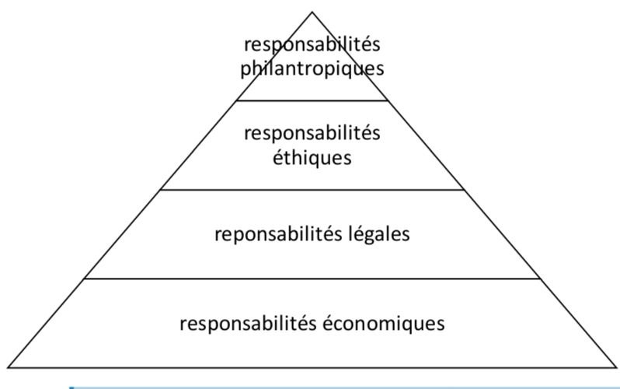
Source : Adel Golli, Dorra Yahiaoui, (2009), « Rsponsabilité sociale des entreprises : analyse du modèle de Carroll (1991) et application au cas tunisien », Revue Management et Avenir, Vol.3, N°23, page 223.

Les fondements théoriques de la RSE :

Nous allons présenter ci-dessous les théories les plus fréquemment citées dans la littérature.
Dans cette perspective, les investissements dans des projets sociaux sont perçus comme des coûts pouvant réduire la richesse des actionnaires. Toutefois, pour. Le dirigeant peut alors adopter la RSE si celle-ci est considérée comme un facteur de rentabilité durable. Cette théorie met donc l’accent sur la dimension économique et considère que la responsabilité principale de l’entreprise reste la recherche du profit.
- La théorie de l’agence :
La théorie de l’agence permet d’expliquer les relations contractuelles entre un principal (mandant) et un agent (mandataire), où le premier délègue au second le pouvoir de décision. Ce modèle s’applique à toute relation où le résultat dépend de l’action d’autrui.
Cependant, cette relation peut engendrer. La qualité de cette relation dépend notamment du niveau d’information et du comportement des dirigeants face à celle-ci.
Avec le temps, cette théorie a été élargie pour inclure les parties prenantes (stakeholders),. Ainsi, la responsabilité de l’entreprise incombe aux dirigeants qui doivent gérer les attentes de différents acteurs : actionnaires, salariés, clients, fournisseurs, collectivités et ONG. Un contrat social implicite encadre ces relations et permet un certain contrôle afin d’assurer la transparence et éviter les abus

- La théorie du contrat social vise à établir le lien entre l’entreprise et la société. Elle considère que l’entreprise doit adopter un comportement responsable non seulement pour des raisons économiques, mais aussi.
la société attend d’elle un comportement responsable, compte tenu de son pouvoir économique et de son impact.
- La théorie des parties prenantes :
La théorie des parties prenantes est devenue l’une des approches dominantes de la RSE. Selon Freeman, les parties prenantes regroupent tous les individus ou groupes qui peuvent influencer ou être influencés par l’activité de l’entreprise. Cela inclut les actionnaires, employés, clients, fournisseurs, pouvoirs publics et la société civile.
Cette théorie permet de donner du sens à la RSE en considérant que la responsabilité de l’entreprise s’étend à l’ensemble des parties prenantes. On distingue trois approches : descriptive, instrumentale et normative. Les approches descriptive et instrumentale analysent les relations entre l’entreprise et ses parties prenantes et montrent l’intérêt d’y répondre efficacement. L’approche normative, quant à elle, propose des principes de comportement plus éthiques. Cette théorie met en avant une vision ouverte et partenariale de l’organisation.

Pour obtenir les ressources nécessaires à sa survie. Sa pérennité repose donc sur sa capacité à répondre aux attentes des acteurs qui contrôlent ces ressources.
Ainsi, la vulnérabilité de l’entreprise s’explique par cette dépendance, ce qui l’incite à prendre en compte les parties prenantes les plus influentes. Cette approche introduit également la notion de légitimité sociale, qui est au cœur des théories néo-institutionnelles.
- Ces théories considèrent que l’entreprise est intégrée dans un système de valeurs, de normes et de règles sociales qui influencent son fonctionnement. Les organisations cherchent à se conformer à ces attentes afin d’obtenir une légitimité.

La légitimité correspond à la perception selon laquelle les actions de l’entreprise sont conformes aux normes et aux valeurs de la société. Elle est construite socialement et dépend du regard collectif. Dans ce cadre, les entreprises adoptent souvent des pratiques reconnues, même si leur utilité n’est pas toujours immédiate, afin de répondre aux pressions de leur environnement.
- La théorie du leadership stratégique :
Issue des travaux de Hambrick et Mason(1984), cette théorie met l’accent sur le rôle des dirigeants dans le comportement de l’entreprise. Elle considère que les décisions organisationnelles reflètent les valeurs, les croyances ( Thomas et SIMERLY,1995) et les caractéristiques personnelles des dirigeants.
Les managers interprètent leur environnement à travers leurs propres perceptions, ce qui influence les choix stratégiques et les résultats de l’entreprise. Ainsi, la RSE dépend La RSE comme outil stratégique au service de la performance de l’entreprise :

La responsabilité sociétale des entreprises (RSE) représente un levier important de création de valeur pour les différentes parties prenantes. Ainsi, la mise en place d’actions RSE, en réponse aux attentes des parties prenantes, permet à l’entreprise de générer de la valeur durable. En effet, la RSE intervient à différents niveaux de la stratégie organisationnelle. Cela s’explique par le fait que la mission de l’entreprise correspond à l’énoncé de son objectif central : sa raison d’être, sa vision, ses finalités ainsi que ses valeurs et ses ambitions à long terme. De ce fait, la responsabilité sociétale prend une importance croissante dans la stratégie globale de l’entreprise.

Comme l’ont montré McWilliams et Siegel, l’intégration de la RSE dans la stratégie répond à une demande de plus en plus forte des consommateurs et des autres parties prenantes. Les entreprises engagées dans la RSE bénéficient ainsi d’une image positive de qualité et de confiance auprès des clients. Les organisations pionnières ont rapidement identifié dans la RSE un moyen de différenciation face à la concurrence, notamment par la création de nouvelles formes de demande.

Par ailleurs, Gond J.-P., Igalens, Swaen et El Akremi (2011) ont mis en évidence plusieurs niveaux d’intégration de la RSE au sein de la stratégie des entreprises. Pour certaines, la RSE permet de développer de futurs marchés, notamment dans les pays émergents, en facilitant l’accès des consommateurs à leurs produits. Pour d’autres, elle constitue un outil stratégique d’expansion vers de nouveaux marchés. Certaines entreprises considèrent également la RSE comme un moyen de maintenir leur compétitivité face à la concurrence. Dans ce cas, elles mettent en place des structures dédiées à la RSE, souvent rattachées à la direction. Enfin, d’autres organisations en sont encore au stade de réflexion et d’intégration progressive de la RSE dans leurs pratiques. Cela ne signifie pas une absence d’actions, mais plutôt un caractère implicite de ces dernières. Gond et ses collègues (2011) estiment que ces entreprises restent éloignées du concept de leadership responsable défini par Maak T. et Pless N.-M. en 2006.

Sur le plan opérationnel, Amato et Roome (2009), via plusieurs études de cas, ont identifié huit catégories de pratiques et politiques de gestion favorisant la mise en œuvre de la RSE :

  - L’ensemble de l’organisation doit partager une vision, une stratégie et des politiques cohérentes, intégrées aux activités quotidiennes et au système global.
  - Les pratiques de RSE doivent être intégrées dans les procédures et processus existants pour assurer leur application à tous les niveaux.
  - Les décisions liées aux progrès en matière de durabilité doivent être impulsées par la direction, qui joue un rôle exemplaire.
  - Les parties prenantes internes et externes doivent être impliquées dans les démarches RSE pour favoriser leur engagement et leur appropriation.
  - Les actions de développement durable doivent encourager le renforcement des capacités et l’autonomie des parties prenantes en matière de RSE.
  - La communication interne et externe joue un rôle essentiel pour mobiliser les parties prenantes et recueillir leurs retours.
  - La performance et la responsabilité doivent être mesurées à travers des objectifs et des systèmes d’évaluation définis à différents niveaux.
  - Enfin, l’éthique et l’intégrité dans les décisions RSE constituent un facteur clé de réussite, les comportements responsables servant de référence au sein de l’organisation.
les employés occupent une place centrale et stratégique pour l’organisation. SCHULER S.R. et JACKSON S.E. les définissent comme les individus
qui contribuent, actuellement ou potentiellement
Il est donc indispensable que les employés adoptent des comportements positifs et participent à la construction d’un environnement où la RSE est intégrée dans toutes les étapes du travail. Dans ce cadre, la fonction ressources humaines joue un rôle clé dans la stratégie RSE. Le manager orienté RSE doit agir comme agent de changement et défenseur des employés, conformément aux rôles définis par Ulrich D. en 1996.
Cependant, l’adoption des pratiques RSE peut entraîner des changements importants au niveau des structures, des procédures et de l’organisation interne. Le recours à des experts externes ainsi que la mise en place de formations peuvent être nécessaires afin de sensibiliser les employés aux enjeux de la RSE. Ces actions peuvent être perçues comme coûteuses, contraignantes ou chronophages, voire comme éloignées des activités principales de Pour cette raison certaines entreprises privilégient une approche progressive, en se concentrant d’abord sur quelques aspects de la RSE avant d’élargir leur engagement.

Les principes et les dimensions de la responsabilité sociétale des entreprises :

TABLEAU 6 : principales caractéristiques des principes de RSE
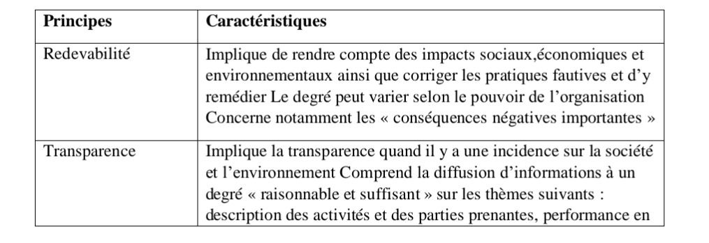
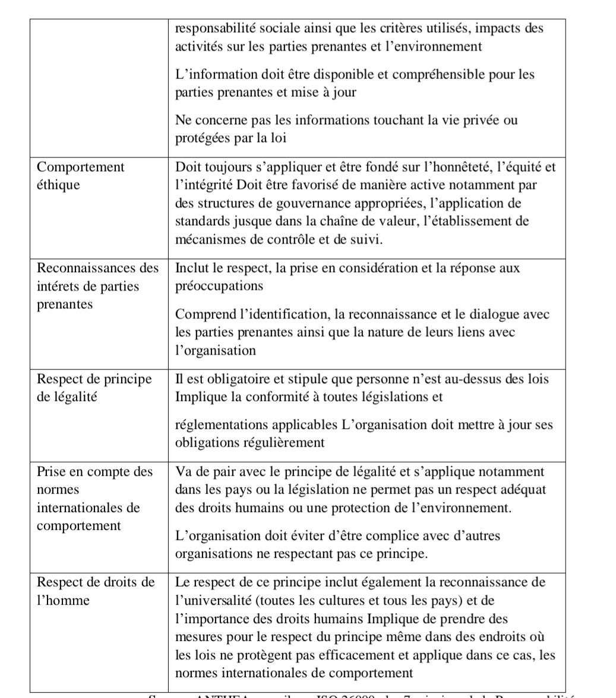
Source :ANTHEA conseils , « ISO 26000 : les 7 principes de la Responsabilité sociétale « » disponible sur : https://anthea-conseils.com/principes/ (consulté le 29/04/2026)

Les dimensions de la RSE :

Selon l’observatoire de la RSE, celle-ci repose sur trois axes fondamentaux : social, environnemental et économique. Dans le contexte de notre étude, nous accorderons une attention particulière à la dimension sociale interne, tout en présentant brièvement les deux autres aspects.

Environnemental :

Cette dimension représente un pilier fondamental de la RSE. Elle englobe les initiatives volontaires mises en place par les entreprises, telles que le bilan carbone, les actions d’économie d’énergie, la recherche d’énergies plus propres ou encore l’élaboration de plans de déplacement pour les salariés. L’objectif est d’assurer un équilibre entre la préservation des écosystèmes et les activités de l’entreprise.

Ⅱ. Section 02 :Enjeux ,Outils de la RSE

Ⅱ.1 Les enjeux de la RSE :
Lorsqu’il est question des conséquences de l’engagement socialement responsable d’une entreprise
● Enjeux politiques de la RSE :
les discussions se sont multipliées concernant les enjeux liés à l’essor de l’économie mondialisée. La problématique essentielle consiste à déterminer si la croissance économique mondiale ne pourrait pas, à long terme, entraîner une détérioration des conditions de travail. En effet, la globalisation des échanges renforce le pouvoir de négociation des entreprises face aux États afin d’obtenir des environnements d’investissement plus attractifs, mais elle peut également remettre en cause le respect de certaines normes sociales, considérées comme des droits fondamentaux de la personne humaine devant être garantis dans l’ensemble des pays.
Afin de répondre aux défis sociaux issus de la mondialisation, diverses pistes de solutions peuvent être envisagées. des droits humains a été abordée dans une logique principalement centrée sur les États. Cependant, ces derniers ne suffisant plus à assurer les exigences du développement durable, les mécanismes traditionnels de régulation évoluent progressivement vers des formes de co-régulation et d’autorégulation. Dans ce cadre, les entreprises, en tant qu’acteurs clés, sont de plus en plus appelées à contribuer à la gestion des enjeux sociaux et environnementaux liés à leurs activités. Elles sont ainsi amenées à jouer un rôle sociétal et à pallier les limites des marchés

● Enjeux stratégiques:
s’oriente vers une logique de rentabilité des investissements liés à cette démarche. Le modèle proposé par Reynaud permet d’identifier différentes attitudes de l’entreprise face à la RSE, en distinguant trois choix stratégiques : la communication sur la RSE sans pratiques réelles « Les Beaux Parleurs » ; l’adoption de pratiques conformes à la RSE sans communication « Les Suiveurs Muets » ; et enfin la combinaison entre pratiques responsables et communication.
- Le premier choix repose sur une communication autour de la RSE sans réelle application dans les activités (production, recherche ou commercialisation). Les « Beaux Parleurs » privilégient souvent
- appliquent les principes de la RSE sans pour autant communiquer à ce sujet. Cette absence de communication peut s’expliquer par le manque de pression concurrentielle, la volonté de réduire les coûts dans un marché peu sensible ou encore par des ressources financières limitées.
- La troisième stratégie correspond à une approche intégrée combinant pratiques conformes à la RSE et communication. Elle est souvent associée à des démarches dconsidérées comme ● Enjeux écologiques :
La RSE s’impose aujourd’hui comme une nécessité incontournable pour faire face au changement climatique et protéger l’environnement. Les entreprises sont désormais de plus en plus redevables de leur empreinte carbone ainsi que de leur consommation des ressources naturelles. Dans ce contexte, la lutte contre le réchauffement climatique passe par l’adoption de pratiques durables, telles que le recours aux énergies renouvelables, la diminution des émissions de gaz à effet de serre et la mise en place de mécanismes de compensation carbone.
● Enjeux sociaux et sociétaux :
portent à la fois sur le bien-être des employés et sur la contribution des entreprises au développement de la société. Sur le plan interne, ils concernent l’amélioration des conditions de travail afin de garantir la santé, la sécurité et le bien-être des salariés, ainsi que la promotion de la diversité, de l’inclusion et d’un dialogue social constructif, permettant à chaque individu de se sentir respecté et écouté. Sur le plan externe, ces enjeux englobent la participation active des entreprises à la durabilité et à la construction d’une société plus équitable, notamment à travers leur implication dans des initiatives liées à l’éducation, à la santé et à l’emploi au sein des communautés locales. Par ailleurs, l’adoption d’une gouvernance responsable et transparente constitue un élément clé pour renforcer la confiance des parties prenantes, assurer la crédibilité de l’entreprise et garantir sa pérennité à long terme.
● Enjeux économiques :
A l’ère de la globalisation et aux transformations des marchés, les organisations doivent s’adapter aux mutations économiques. Dans ce contexte, l’adoption

Ⅱ.2 Les outils de la RSE :

La rapidité relative avec laquelle la RSE s’est imposée dans le champ du management s’explique en partie par la mise à disposition d’outils de gestion performants couvrant de nombreuses applications. Selon Hatchuel et Weil, l’existence d’un outil de gestion repose sur Dans le cas de la RSE, le substrat technique diffère selon les outils, car chaque métier de gestion impliqué dans a davantage cherché à adapter des outils existants plutôt qu’à en créer de nouveaux ex nihilo Ainsi, les auditeurs ont davantage cherché à rendre la RSE mesurable et vérifiable qu’à l’auditer directement. En revanche, l’approche managériale a parfois donné lieu à des controverses, notamment autour de l’argument économique de la RSE. Quant à la conception des relations organisationnelles, elle varie selon l’importance accordée aux parties prenantes autres que les actionnaires. Parmi les principaux
1. Le reporting en matière sociale :
La diffusion du reporting social traduit une prise de conscience grandissante des entreprises vis-à-vis de leur responsabilité sociétale. Si certains le perçoivent comme un simple instrument de communication avec les parties prenantes, d’autres, notamment les défenseurs de la comptabilité sociale, lui attribuent une fonction essentielle dans le processus décisionnel. Ces derniers l’intègrent au reporting financier, puisqu’il apporte des données sociales et environnementales aujourd’hui exigées par les investisseurs.
Dans certains pays, la publication d’informations sociales est imposée par la réglementation, mais dans la majorité des cas,.
Parmi les principes figurent la pertinence, l’implication des parties prenantes, le contexte de durabilité et l’exhaustivité. Ces principes permettent de déterminer les thèmes et indicateurs à intégrer dans le rapport. D’autres principes, tels que l’équilibre, la comparabilité, l’exactitude, la périodicité, la célérité, la fiabilité et la clarté, ainsi que des tests spécifiques, contribuent à garantir la qualité des informations publiées.
La GRI propose également une structure de rapport adoptée par plus de la moitié des entreprises engagées dans le développement durable. Le rapport commence généralement par une déclaration du plus haut dirigeant, souvent le président, sur l’importance du développement durable pour l’organisation.
Par la suite, il est demandé de présenter les principaux impacts, risques et opportunités identifiés. Le profil de l’organisation est également décrit en détail : produits, marchés, structure organisationnelle, taille, implantation ainsi que capital. Le champ d’application et le périmètre du rapport représentent un élément central, car la GRI permet une mise en œuvre progressive ou partielle, contrairement aux états financiers classiques.
Le rédacteur doit évaluer, et faire évaluer par un tiers, le niveau d’application de la GRI à l’aide d’une grille comportant cinq niveaux, et inclure cette évaluation dans le rapport. Des informations sur la gouvernance et les engagements en matière de développement durable sont également exigées. Les indicateurs, classés par thème (environnement, énergie, social, etc.), apparaissent en fin de rapport et se répartissent en trois catégories :
● Indicateurs de performance de base : par exemple, l’indicateur LA1 relatif à l’effectif total selon le type d’emploi, le contrat de travail et la zone géographique.
● Indicateurs supplémentaires : comme l’indicateur LA3 concernant les prestations accordées aux salariés à temps plein mais non aux intérimaires ou aux CDD.
● Indicateurs sectoriels : par exemple, dans le secteur minier, les procédures d’indemnisation et de réhabilitation lors de la fermeture d’un site.
La GRI recommande que les informations publiées soient vérifiées. Le contrôle interne et l’audit interne y contribuent, mais le recours à des vérificateurs externes est fréquent en raison de leur indépendance, même s’ils sont rémunérés par l’entreprise. Les grands cabinets d’audit proposent ces services en s’appuyant sur des méthodes inspirées de l’audit comptable.
Leurs conclusions prennent la forme d’une attestation d’assurance, qui peut être « modérée » lorsque la vérification est limitée, ou « raisonnable » lorsqu’elle est plus approfondie. Par ailleurs,
2. L’audit de la RSE :
En se basant sur le modèle de Wood (1991), la RSE est souvent représentée sous forme d’une pyramide à trois niveaux :
● Au sommet, on retrouve les valeurs fondamentales (prudence, justice, transparence, etc.) ainsi que les engagements pris par l’entreprise envers ses parties prenantes

Par exemple, que ce soit en valeur absolue ou relative. L’audit de la RSE, qu’il soit interne ou externe, porte donc à la fois sur les résultats obtenus, mais aussi sur leur cohérence avec les principes, les engagements et les processus mis en place. Une RSE considérée comme mature repose sur un bon alignement entre ces trois niveaux : les principes sont clairement définis et communiqués, les processus sont efficaces et efficients, et les résultats sont satisfaisants, compréhensibles et transparents.
sociales et environnementales, de risques liés à l’image de marque ou à la réputation de l’entreprise en cas de conflits avec les parties prenantes, ou encore du non-respect des engagements qui peut limiter l’accès à certains marchés ou sources d’approvisionnement. De plus, un manque de réactivité face aux attentes des clients sensibles aux enjeux écologiques peut entraîner une baisse du chiffre d’affaires. Les atteintes à l’éthique peuvent également exclure l’entreprise de certains marchés publics. Cette diversité montre bien l’importance des risques liés à la RSE. La collaboration entre audit interne et audit externe dépend souvent des moyens disponibles en interne, l’audit externe venant compléter les compétences ou pallier certaines limites.
L’audit externe concerne souvent les fournisseurs et la sous-traitance, car les entreprises cherchent de plus en plus à garantir. Cela les amène à vérifier les conditions de travail chez leurs partenaires en s’appuyant sur des critères comme ceux

4. La relation entre la RSE et la fonction GRH :
Les responsables des ressources humaines jouent un rôle très important dans la mise en œuvre de la RSE au sein de l’entreprise. Ils contribuent à faire de l’organisation une entreprise socialement et environnementalement responsable, en réduisant les impacts négatifs et en renforçant les impacts positifs sur la société.
Les spécialistes RH travaillant dans des entreprises qui considèrent la RSE comme un levier de performance peuvent influencer fortement l’atteinte des objectifs. Cependant, même s’il existe beaucoup d’informations sur la gestion responsable des relations avec les employés, il y a encore un manque de ressources pour aider les RH à intégrer pleinement les valeurs de la RSE dans toute l’organisation et à accompagner la direction dans cette démarche.
Les échecs de certaines entreprises, comme Enron, montrent que se limiter à un engagement formel en matière de RSE sans développer une véritable culture peut nuire à la réputation et même conduire à des conséquences graves. Les RH ont donc pour mission de diffuser les valeurs, de mettre en place des politiques et d’accompagner les changements culturels et comportementaux. Elles occupent ainsi une position centrale dans l’intégration de la RSE dans toutes les activités de l’entreprise.
Cependant, la mobilisation des employés ne dépend pas uniquement des RH. Tous les managers ont un rôle à jouer. Les RH facilitent les processus, mais la responsabilité est partagée. Plus les professionnels RH comprennent l’importance de la RSE, plus ils peuvent transmettre cette vision à l’ensemble de l’organisation Étant donné que les RH interviennent dans de nombreux processus clés,
Les RH disposent d’un avantage important, car elles interviennent tout au long du cycle de vie des employés, ce qui leur donne une influence considérable. Elles travaillent à la fois de manière horizontale et verticale dans l’organisation, ce qui est essentiel pour réussir la mise en œuvre .
Finalement L’outillage est très varié. Même si certains outils sont simplement des adaptations d’outils existants, d’autres représentent de véritables innovations en gestion. Cet équilibre entre continuité et changement constitue l’un des nombreux défis actuels de la RSE.

Ⅱ.3 Les parties prenantes de la RSE :

Dans cette perspective, il introduit le modèle de la « roue de vélo », qui englobe l’ensemble des acteurs ayant un impact direct ou indirect sur l’entreprise, y compris ceux qui, sans être directement concernés par ses activités, peuvent néanmoins en subir les conséquences.
TABLEAU 7 : Principales préoccupations des parties prenantes en matière de RSE.
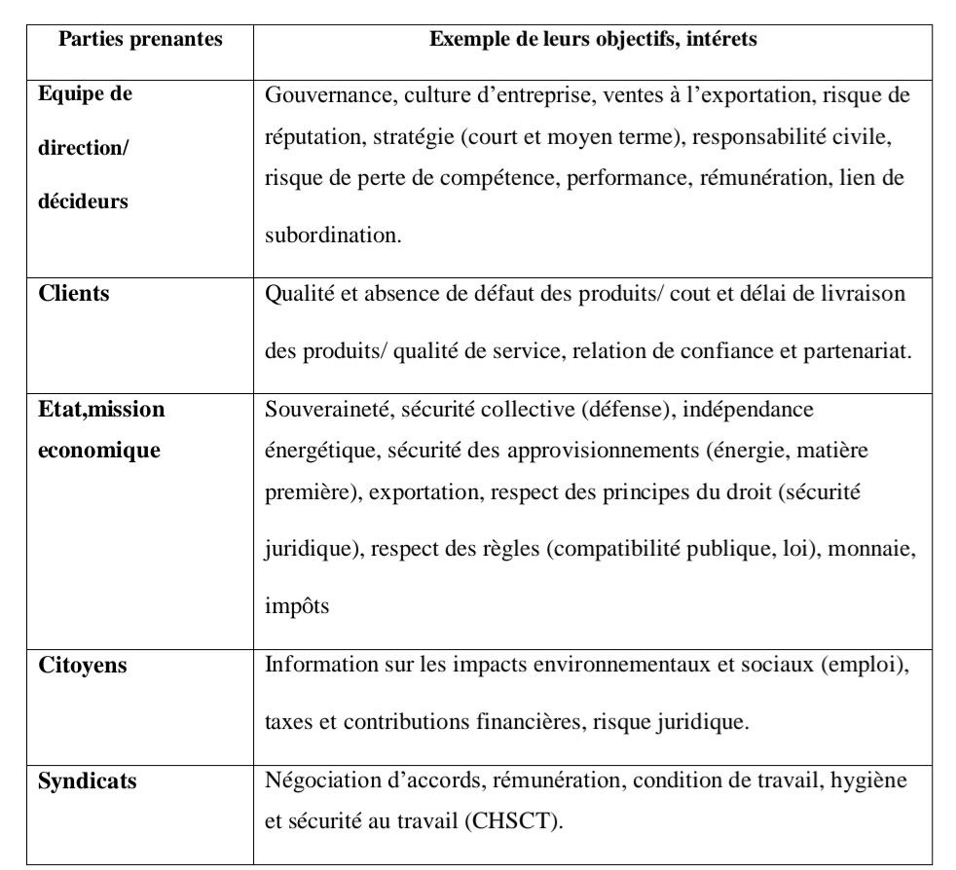

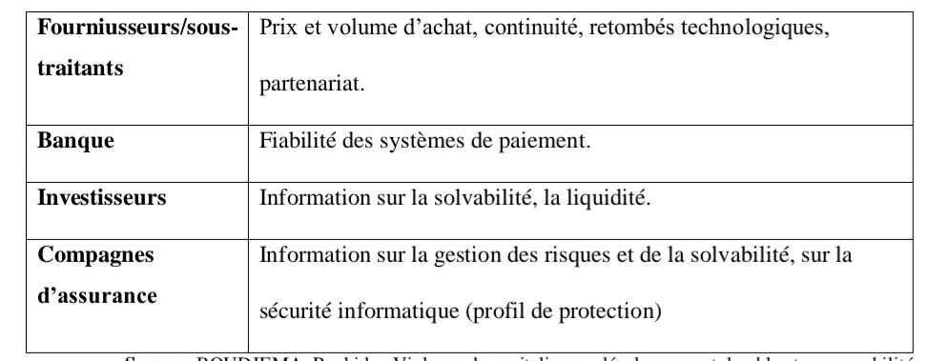
Source : BOUDJEMA, Rachid. « Violence du capitalisme : développement durable et responsabilité sociale des entreprise ». Edition ACLCOM. Algérie, 2009, p 114-115.

III. Section 03 : Lien entre audit social et RSE

III.1 Participation de l’audit social à la RSE
. Elle considère que cet outil permet non seulement d’identifier les risques sociaux, mais aussi d’améliorer les politiques de gestion des ressources humaines et de vérifier la conformité des pratiques organisationnelles aux exigences légales et aux attentes liées à la RSE. Ainsi, l’audit social apparaît comme un levier indispensable afin de renforcer la responsabilité sociétale et optimiser la performance sociale de l’entreprise.
Dans la même logique, la théorie de l’instrumentation, proposée par Robert K. Merton, considère l’audit social comme un outil stratégique mobilisé par les organisations afin d’ atteindre des objectifs précis, comme l’amélioration de leur image ou le respect des normes de la RSE. À ce titre, l’audit social contribue à assurer la conformité des pratiques de l’organisation tout en consolidant sa réputation et en renforçant ses performances sociales.
Par ailleurs, selon la théorie de l’agence de Michael C. Jensen et William H. Meckling, l’audit social constitue un mécanisme de contrôle visant à réduire les conflits d’intérêts entre les dirigeants et les actionnaires. En renforçant la transparence et la reddition de comptes en matière de RSE, il permet d’aligner les décisions managériales avec les objectifs de création de valeur à long terme, tout en limitant les risques liés aux divergences d’intérêts.
En somme, l’audit social joue un rôle déterminant dans le renforcement de la RSE. Il contribue également à consolider les relations entre les employés et leur organisation, tout en générant des bénéfices d’ordre psychologique et social.

III.2 L'Audit Social comme instrument de mesure de la RSE
La RSE repose sur trois piliers (économique, environnemental et social). L'audit social intervient spécifiquement pour évaluer la performance du pilier social.
-Vérification des engagements : L'audit permet de vérifier si les promesses de l'entreprise (ex: égalité homme-femme, conditions de travail) sont réellement appliquées sur le terrain.
-Indicateurs de performance (KPI) : Il transforme des concepts abstraits de RSE en données concrètes (taux de rotation du personnel, climat social, respect des normes de sécurité).

III.3 méthodologie pour un audit social intégré à une démarche RSE
Méthodologie en 5 étapes clés :
- Planification et définition du périmètre : Identifiez les objectifs (ex. : évaluer la diversité, la sécurité au travail), sélectionnez les indicateurs sociaux RSE (absentéisme, égalité salariale, engagement employés) et formez une équipe interne/externe.
- Collecte de données : Rassemblez documents RH (contrats, bilans sociaux), menez enquêtes et entretiens avec salariés, direction et parties prenantes, et analysez les données quantitatives/qualitatives.
- Analyse et évaluation : Comparez aux normes RSE (ISO 26000), identifiez écarts, risques sociaux et bonnes pratiques via outils analytiques et benchmarks sectoriels.
- Rapport et recommandations : Rédigez un rapport clair avec résultats chiffrés, forces/faiblesses et plan d'actions priorisé (ex. : formations inclusives).
- Suivi et amélioration : Mettez en œuvre les actions, mesurez les progrès via indicateurs KPI et réauditez annuellement.

III.4 Un outil de dialogue avec les parties prenantes
Dans une démarche RSE, l'entreprise doit rendre des comptes à ses "stakeholders" (salariés, syndicats, actionnaires, clients).
- Transparence : L'audit social fournit un rapport objectif qui crédibilise le discours RSE de l'entreprise.
- Réduction des risques : Il identifie les risques de "Greenwashing" ou de "Social washing", protégeant ainsi la réputation de l'organisation.

III.5 L'impact sur la stratégie globale
L'audit social ne se contente pas de constater ; il propose des recommandations. En identifiant les faiblesses sociales, il permet de réajuster la stratégie RSE pour qu'elle soit plus efficace et cohérente avec les réalités humaines de l'entreprise.

III.6 L’audit social comme outil d’amélioration de la performance sociale et de soutien à la RSE
Aujourd’hui, la performance est devenue une préoccupation essentielle pour la majorité des entreprises. Elle occupe une place importante dans la définition et la mise en œuvre des objectifs organisationnels.
On peut définir la performance comme une démarche globale de management qui permet de rapprocher les objectifs fixés au départ des résultats réellement obtenus, tout en cherchant à les atteindre au moindre coût et avec une utilisation optimale des moyens disponibles. Dans le domaine des ressources humaines, la performance renvoie surtout à la capacité de l’entreprise à valoriser son capital humain et à mesurer le niveau de satisfaction des salariés. Ce facteur est central, car il contribue aussi à la prévention de plusieurs risques organisationnels.
Dans cette perspective Sa performance dépend en grande partie de la capacité des managers à évaluer les activités humaines, à les suivre et à leur donner du sens. Comme le soulignent MAIRE et al. (2004, p.15), la performance résulte d’un équilibre entre les compétences disponibles, la fixation des objectifs et surtout la motivation des individus.
L’audit social intervient alors comme un outil de prévention des dysfonctionnements et des blocages liés au fonctionnement humain et organisationnel de l’entreprise. Il peut ainsi être considéré comme un véritable levier de management au service de la performance.
Il est important de rappeler que les managers doivent fournir des efforts continus pour anticiper les risques liés au facteur humain, en s’appuyant sur leurs compétences managériales et leur capacité de communication.
En effet, la qualité de la communication et la capacité à mobiliser les équipes jouent un rôle déterminant dans la recherche de la performance. Cette réalité reste particulièrement sensible dans les entreprises modernes,

notamment dans le contexte de l’économie algérienne en transition vers une économie de marché.
L’audit social prend donc une dimension stratégique, puisqu’il permet d’anticiper, d’alerter et de prévenir les risques, notamment ceux liés à la maîtrise des coûts sociaux.
Enfin, l’auditeur social veille. Il propose également des recommandations pertinentes visant à améliorer la performance de la fonction auditée ainsi que celle de l’organisation dans son ensemble (CANDAU, 1985, p.51).

Conclusion :
Après avoir défini la Responsabilité Sociétale des Entreprises (RSE), présenté ses fondements théoriques, ses enjeux ainsi que ses outils de mise en œuvre, il apparaît clairement que cette démarche constitue aujourd’hui un levier essentiel de performance globale pour les organisations. En intégrant les dimensions économiques, sociales et environnementales, la RSE permet aux entreprises de répondre aux attentes de leurs parties prenantes tout en renforçant leur compétitivité et leur image.
Dans ce contexte, l’audit social occupe une place importante en tant qu’outil d’évaluation et de contrôle des pratiques sociales de l’entreprise. Il contribue à analyser la conformité des actions mises en place, à identifier les dysfonctionnements et à proposer des axes d’amélioration. Ainsi, il joue un rôle déterminant dans le renforcement et l’amélioration de la démarche RSE, en assurant une meilleure transparence et une plus grande efficacité des politiques sociales.
De ce fait, il s’avère pertinent de s’interroger sur la manière dont l’audit social peut influencer la performance sociétale des entreprises et contribuer à l’amélioration continue de leurs pratiques responsables.

CHAPITRE 3 :
L’impact d’audit social sur la
responsabilité sociétale des entreprises
Etude de cas : Sonelgaz-Béchar

Introduction
Ce troisième chapitre est consacré à l’étude pratique de notre Il vise à présenter le cadre empirique de la recherche ainsi que la méthodologie adoptée afin d’analyser la relation entre l’audit social et la responsabilité sociétale des entreprises au sein de Sonelgaz⁠ – Béchar.
Dans une première section, nous présenterons l’entreprise d’accueil à travers un aperçu général de Sonelgaz⁠ – Béchar, ses principales missions, son organisation et ses activités. La deuxième section sera consacrée au cadre méthodologique de l’étude, où nous exposerons la démarche suivie, les outils de collecte des données ainsi que les caractéristiques de l’échantillon retenu. Enfin, la troisième section portera sur l’analyse et l’interprétation des résultats du questionnaire à l’aide du logiciel IBM SPSS Statistics⁠, dans le but de vérifier les hypothèses de recherche et de répondre à la problématique de l’étude.

Ⅰ. Section 1 : l’entreprise d’accueil

Cette section porte sur la présentation de l’entreprise (la direction régionale de la distribution de l’électricité et de Gaz –Béchar ) objet de notre étude. Elle vise à fournir une vision globale de son identité, de son historique, de ses missions ainsi que de son organisation interne. Nous y aborderons également ses principales activités, ses objectifs stratégiques, ses performances à travers quelques indicateurs clés, ainsi que la gestion de ses ressources humaines. Cette présentation permettra de mieux comprendre le contexte dans lequel s’inscrit l’analyse

I.1 Généralités sur Sonelgaz :
Sonelgaz est l’opérateur national de référence dans le domaine de la production et de la distribution de l’énergie électrique et gazière en Algérie. Créée en 1969, cette entreprise assure depuis plusieurs décennies un service essentiel au profit de la population algérienne en lui garantissant l’accès à une énergie indispensable au quotidien.
Sonelgaz est passée d’une structure verticalement intégrée à une holding pilotant un groupe industriel composé de plusieurs sociétés exerçant des activités diversifiées.
Sonelgaz a toujours occupé une place centrale pour 12 297 856 clients et un taux de raccordement au gaz de 69 % pour 8 132 420 clients.
Actuellement, le groupe Sonelgaz est structuré en 11 filiales directement gérées par la holding, ainsi que 04 sociétés en partenariat avec des acteurs tiers.

Ⅰ.2 La situation géographique ;
La direction de distribution de Sonelgaz de Béchar est située au centre-ville 127, Boulevard Cdt MEDDOUNI Rachid, Béchar., précisément à la Place de la République. Elle se trouve à proximité du siège de la Daïra de Béchar ainsi que du cinéma Rex, dans une zone administrative stratégique.
Structure : Rattachée à la Région de Distribution Ouest (RDO).

FIGURE 8 : Filiales du groupe Sonelgaz
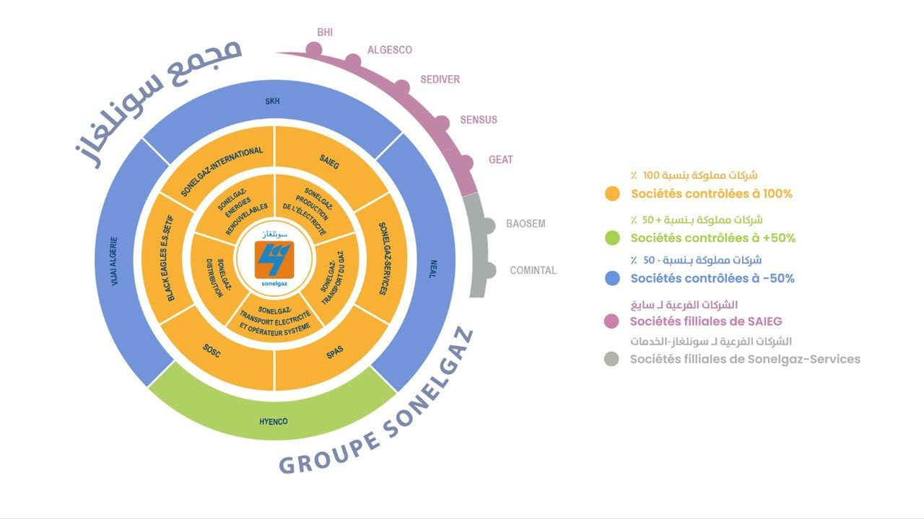
Source : https://share.google/O7OvFLj2ucjNfyaF2 (consulté le 15/04/2026)
Les filiales principales de base prennent en charge Les filiales dédiées aux travaux sont responsables de la réalisation des infrastructures électriques et gazières à l’échelle nationale. Quant aux filiales de services, elles interviennent principalement dans la

Ⅰ .3 Historique de Sonelgaz :
Le secteur de l’électricité et du gaz a toujours occupé une place prépondérante dans l’économie nationale, rôle assuré par le Groupe Sonelgaz qui garantit grâce à une ressource humaine qualifiée. L’évolution de ce groupe remonte à 1946–1947 avec la création de EGA (Électricité et Gaz d’Algérie) suite à la nationalisation du secteur, caractérisé alors par un réseau de faible capacité hérité du modèle colonial. En 1969, une étape décisive est franchie avec la dissolution de EGA et la création de Sonelgaz, à laquelle est confié le monopole de la production, du transport et de la distribution, avec 6 000 agents, 700 000 clients, un taux d’électrification de 40% et une puissance installée de 626 MW, ainsi que des réseaux gaziers de 575 km (transport) et 1 590 km (distribution). En 1983, une première restructuration introduit le modèle maison-mère/filiales avec la création de plusieurs entités spécialisées (KAHRIF, KAHRAKIB, KANAGHAZ, INERGA, ETTERKIB, AMC). En 1995, Sonelgaz devient un EPIC chargé d’une mission de service public, puis en 2002, elle se transforme en Société par Actions (SPA), renforçant sa dimension commerciale et ouvrant la voie à des activités élargies. En 2004, elle adopte une organisation en groupe industriel avec des filiales dédiées aux métiers de base (production, transport et distribution), puis entre 2007 et 2009, elle se développe davantage avec 33 filiales et 6 participations, tout en renforçant la formation et les infrastructures. À partir de 2012, Sonelgaz s’engage dans les énergies renouvelables avec une capacité photovoltaïque de 343 MW et une centrale éolienne de 10 MW à Adrar, marquant son orientation vers le développement durable. Entre 2014 et 2015, elle consolide son développement à travers des partenariats internationaux stratégiques (GEAT avec General Electric, HYENCO avec Hyundai et Daewoo). La période 2017–2019 est marquée par la réorganisation du métier de distribution avec la création de la Société Algérienne de Distribution (SDC). Ensuite, le plan stratégique 2035 lancé en 2020–2021 introduit une nouvelle organisation basée sur deux holdings (Engineering & Construction et Industries) visant une énergie fiable et durable. Enfin, entre 2022 et 2023, le groupe se recentre sur ses métiers de base en réduisant le nombre de filiales de 26 à 12 et en créant Sonelgaz-Services et SAIEG, renforçant ainsi son efficacité, sa gouvernance et son engagement dans la transition énergétique, évolution qui se reflète concrètement au niveau des directions régionales comme Sonelgaz Béchar, où ces transformations sont mises en œuvre au service du développement local et de l’amélioration de la qualité du service public.
- Généralités de l’entreprise sujette de l’enquete :
La société Régionale de distribution de l’électricité et du gaz de Béchar est l’une des concessions de la SDO et qui est détenue intégralement par le holding de la Sonelgaz. Son effectif est de 12 agents, le nombre d’abonnés en électricité et en gaz est de 311000 abonnés.
Fin 2025, la direction de distribution de Tlemcen a enregistré un chiffre d’affaires de 74 milliard de dinars. Elle contient 6 agences :
- Agence Beni Abbes -rue Larbi BENMHIDI Beni-Abbes
- Agence Com Debdaba- Agence sonelgaz Debdaba
- Agence Beni-Ounif Agence sonelgaz Beniouanif
- Agence Kenadsa- Agence sonelgaz Kenadsa
- Agence Béchar- ville Place de la république
- Agence Béchar- Djedid Agence Sonelgaz Bechar djedid
- Agence Abadla - Agence Sonelgaz Abadla
- La vision de Sonelgaz est de devenir un groupe énergétique moderne, performant et innovant, capable de répondre aux défis futurs du secteur de l’énergie tout en intégrant les principes du développement durable et de la responsabilité sociétale.
- Sa mission principale est d’assurer la production, le transport et la distribution de l’électricité et du gaz naturel à travers le territoire national, afin de garantir un service public de qualité, satisfaire les besoins des clients et contribuer au développement économique et social de l’Algérie.

Ⅰ.4 L’organigramme de Sonelgaz-Béchar :
Sonelgaz –Béchar fonctionne selon une structure hiérarchique classique, avec un président à sa tête, supervisant les différents départements et services spécialisés. Chaque département a ses propres missions et responsabilités, contribuant à l'ensemble des objectifs de l'entreprise.

FIGURE 9 :Organigramme de sonelgaz –Béchar
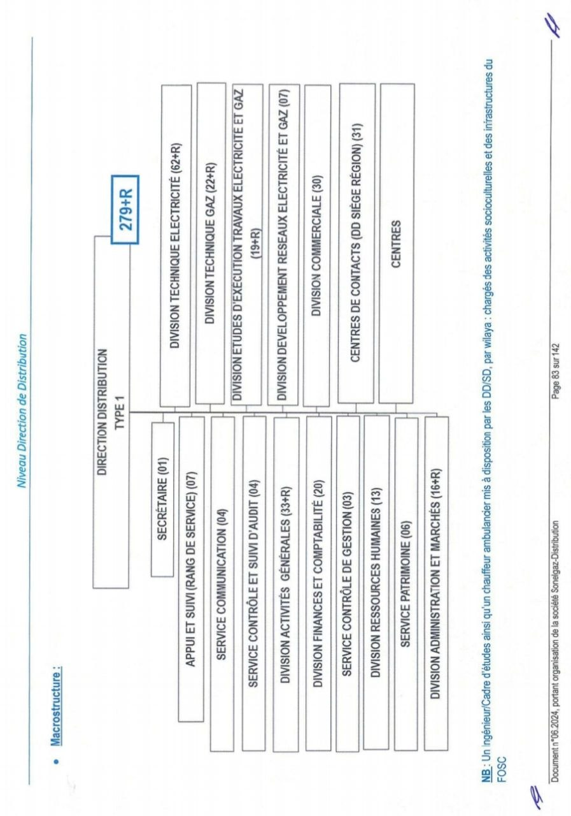
Source : Document interne de l’entreprise

Ⅰ.5 Les missions de chaque service :

Direction de distribution

Missions :
Assure la mise en œuvre des orientations stratégiques de la distribution d’électricité et de gaz, conformément aux politiques de la société. Elle veille à l’application des règles et missions de service public, , ainsi qu’au développement des services énergétiques. Elle assure également le suivi des objectifs économiques, la maîtrise des coûts, la protection du patrimoine et le reporting des informations de gestion.

Le service Appui et Suivi (Rang de service):

Missions :
Le service Appui et Suivi assure la prise en charge des dossiers confiés par le Directeur de Distribution, sa représentation lors des réunions externes ainsi que le suivi des reportings, des décisions et des recommandations. Il veille également au suivi des activités avec les organismes concernés et des différents projets (agricoles, industriels, habitat, tourisme, ressources en eau). En outre, il organise les projets d’investissement par secteur, accompagne les investisseurs, gère les réclamations et assure le contrôle et la vérification des documents qualité.
Assistant SI :
- Mission :Assurer la gestion, la sécurité et la maintenance des systèmes d’information afin de garantir leur bon fonctionnement.
- Attributions :L’Assistant SI adapte les systèmes d’information aux besoins organisationnels, protège les données contre les intrusions, assure la maintenance des équipements informatiques et résout les incidents techniques. Il gère également la sécurité des accès aux serveurs et veille au respect des normes et règles nécessaires.

-Activité maintenance & administration base des données :
Cette activité consiste à assurer la maintenance des systèmes et des équipements informatiques, à concevoir et gérer les bases de données, à suivre les comptes utilisateurs et à gérer les serveurs. Elle inclut aussi la sauvegarde et la restauration des données.
-Activité réseaux télécom et sécurité des SI :
Elle vise à garantir la continuité et la disponibilité du réseau, à suivre ses performances et à gérer les comptes de messagerie et Internet ainsi que les téléphones IP. Elle assure également la protection contre les intrusions et les pertes de données, tout en veillant à la mise en place des mesures de sécurité nécessaires.

Service de communication :
Missions :
mettre en œuvre le plan d’actions de communication annuel conformément aux orientations de la région. Il veille au respect de la doctrine de communication et entretient des relations avec la presse et la société civile. Il assure la veille médiatique, gère les réponses aux informations diffusées, organise les événements, conférences et campagnes de sensibilisation, et coordonne les actions de communication interne et externe. Il contribue également à la création des supports de communication, à la gestion des plateformes numériques (site web, réseaux sociaux), à l’actualisation de la médiathèque, au suivi des demandes de sponsoring et à la valorisation de l’image de la société lors des événements, tout en assurant le reporting des activités de communication.

Service contrôle et suivi d’audit :
Missions :
- Effectuer les contrôles périodiques, ou ponctuels et particuliers demandés par le Directeur de Direction,
- Assurer le suivi des recommandations des audits jusqu'à leur mise en œuvre totale,
- Contrôler la mise en œuvre effective des recommandations d'audits,
- Assurer l'assistance et le contrôle des structures rattachées à la Direction de Distribution,
- Vérifier la bonne application, en matière de finances, de comptabilité et de fiscalité des règles et des dispositions légales et réglementaires internes et externes,
- Établir le reporting de l'activité.
- Ce service occupe une fonction de pilotage et de contrôle interne. Il a pour mission d’évaluer les pratiques organisationnelles, de vérifier le respect des procédures et de suivre les actions correctives. Ce service joue ainsi un rôle déterminant dans la réalisation de l’audit social, en assurant l’analyse des pratiques sociales de l’entreprise et en contribuant à l’amélioration continue de ses performances sociales dans le cadre de la RSE.

Division Activité générale :
Coordonne, pilote les budgets et suit les indicateurs de performance des structures rattachées.
- Service Services Communs : Gère le patrimoine immobilier, le parc automobile (carburant/maintenance) et les programmes d'investissement.
- Service HSE : Veille à l'application de la législation santé/sécurité, gère la prévention des accidents et le reporting environnemental.

- Service SIE : Assure le gardiennage des sites, établit les plans réglementaires de sécurité et gère les relations avec les autorités.

- Service Juridique : Traite les contentieux, assure la représentation légale et prévient les risques juridiques de la société.
- Sécurité (SIE) : Gardiennage des sites, plans de sécurité réglementaires et relations avec les autorités (wilayas).
- Service Juridique : Gestion des contentieux, défense des intérêts de la société et veille sur la conformité légale.

Division Finances et comptabilité :
- Activité Finances :
- Activité gestion de la trésorerie : Élabore le plan de trésorerie, suit les flux financiers et gère les relations avec les banques et la hiérarchie.
- Activité gestion des règlements : Exécute les paiements, contrôle la conformité des ordres de règlement et assure la disponibilité des fonds.
- Activité gestion des engagements : Suit les niveaux d'engagements contractuels et assure le reporting financier des contrats selon le plan de financement.
- Activité Comptabilité :
- Activité exploitation comptable : Veille à la régularité des dépenses, valide les pièces comptables (paie, contrats), produit les états financiers et assure l'archivage.
- Activité analyse et synthèse : Procède à l'arrêté des comptes, produit les analyses financières (comptes de résultat analytique) et assure la communication des informations pour les contrôles.

Service Contrôle et gestion
- Missions : Pilotage du processus budgétaire, élaboration du PMTE, analyse des indicateurs de performance et production des tableaux de bord.
- Attributions : Interface avec le niveau central, établissement des budgets régionaux, analyse des écarts (mesures correctives) et contribution au plan stratégique.

Division Ressources humaines
Les RH de Sonelgaz –Béchar constituent un facteur clé de réussite. Son effectif est de 602 employés, et se réparti comme suit :
- Homme :432 employés
- Femme : 170 employés
- Missions : Assurer la gestion administrative de la ressource humaine (paie, fichier nova, dossiers administratifs, actes de gestion) et identifier les besoins de formation, de recrutement et de développement.
- Attributions (Structure Développement RH et Formation) : Mettre en œuvre le plan de recrutement, gérer les carrières (évaluations, promotions, mutations), prospecter le marché de l’emploiNiveau Direction de Distribution : Assurer l’ordonnancement des factures liées à la formation et l’interface avec les institutions de formation pour l’authentification des diplômes.
- Structure Administration Ressources Humaines : Assurer la gestion administrative du personnel, la mise à jour des dossiers et du fichier, le traitement de la paie, la relation avec les organismes externes (CNAS, etc.), le traitement des actes de médecine de travail, la tenue des registres réglementaires, et l’élaboration des budgets et tableaux de bord.
- La DRH constitue l’une des principales structures de Sonelgaz-Béchar. Elle joue un rôle central dans la gestion du capital humain à travers les opérations de recrutement, de formation, de gestion des carrières, ainsi que la gestion des relations sociales au sein de l’entreprise. De ce fait, elle représente le principal espace d’application de la dimension sociale de l’organisation et constitue un levier essentiel de mise en œuvre de la Responsabilité Sociétale des Entreprises (RSE), notamment en matière d’amélioration des conditions de travail et de développement du bien-être des employés.

Service Patrimoine
A pour missions principales de gérer les biens matériels et immatériels ainsi que les assurances de l'entité. Ses activités clés incluent la constitution d'une base de données du patrimoine, la gestion des titres de propriété, la sauvegarde des archives et l'élaboration de rapports de reporting sur ces domaines.

Division administration et marchés

- Crédits et ordonnancement
Assure le suivi de l’exécution des crédits, la réception et l’ordonnancement des factures des entreprises de réalisation, le suivi des autorisations de construire ainsi que l’élaboration des Administration des programmes
- En matière d’investissements :
Élabore les programmes d’investissement à court et moyen termes, assure l’ouverture et le suivi des autorisations de programme (AP), contrôle l’exécution des investissements et des dépenses, suit les réalisations et propose des mesures correctives, et procède à la clôture des AP.
- En matière de réalisations :
Prépare et lance les appels d’offres, collecte les données nécessaires aux études et assure l’obtention des autorisations pour le démarrage des chantiers.
- Contrats et marchés
Instruit les demandes d’agrément des entreprises, suit les moyens de réalisation, établit les contrats et conventions conformément à la réglementation, et assiste les services financiers et comptables dans leurs missions de contrôle

Division technique Electricité

Missions : Assure la continuité, la qualité et la sécurité du service électrique à travers l’exploitation et la maintenance des réseaux. Elle réalise le diagnostic, planifie l’entretien, gère les équipements, coordonne les travaux et participe aux études et à la modernisation des infrastructures.

Division technique Gaz

Missions : Assure la continuité, la qualité et la sécurité du service gaz à travers l’exploitation et la maintenance des réseaux. Elle réalise le diagnostic, planifie l’entretien, gère les équipements et les compteurs, coordonne les travaux et participe aux études de développement et à la modernisation des infrastructures.

Division développement Réseaux Electricité Et Gaz

Missions : Assure la planification et le développement des réseaux d’électricité et de gaz à travers l’élaboration du schéma directeur, la réalisation des études techniques et la validation des programmes d’investissement. Elle gère les données, supervise les raccordements importants, contrôle les études et veille à la conformité et à la modernisation des infrastructures, tout en assurant la gestion du patrimoine des réseaux.

Division Etudes d’exécution travaux Electricité et gaz

Missions : Assure la gestion et le suivi des études et des travaux de réalisation des ouvrages d’électricité et de gaz. Elle étudie les demandes, organise et contrôle les chantiers, veille au respect des normes de qualité et de sécurité, coordonne les intervenants, suit l’avancement des travaux et assure la réception et la mise en exploitation des ouvrages.

Division commerciale
Missions : Assure la gestion et le suivi de la clientèle (HT/MT et BT/BP), l’analyse de la consommation, le traitement des réclamations et l’amélioration de la qualité de service. Elle met en place des outils d’écoute et de communication avec les clients et partenaires, et assure la coordination avec les structures techniques pour les mises en service et la facturation. Elle gère également les systèmes d’information, les bases de données et le support informatique.

Ⅱ . Section 2 : Le Cadre méthodologique de l’étude
.Nous exposons d’abord le thème de notre recherche ainsi que la problématique posée. Ensuite, nous présentons le cadre général dans lequel s’inscrit notre étude, puis nous abordons les méthodes de collecte et de traitement des données utiliséesⅡ.1. Méthodologie de recherche

Ⅱ.1.1. Sujet d’étude :
L’impact de l’audit social sur la responsabilité sociétale des entreprises (RSE) :Etude de cas :Sonelgaz-Béchar.

Ⅱ.1.2.Problématique :
Dans quelle mesure l’audit social contribue-t-il à l’amélioration des pratiques de responsabilité sociétale des entreprises au sein de Sonelgaz-Béchar ?

Ⅱ.1.3. L’hypothèse principale:
L’audit social constitue un levier d’amélioration de la responsabilité sociétale des entreprises (RSE).

Ⅱ.1.4 .Les variables : FIGURE 10 : Les variables d’étude
La variable indépendante : l’audit social
La connaissance de l’audit social, son existence et la fréquence des audits.
La perception de son rôle, la transparence et la vision des employés.
La mise en œuvre des audits, les actions correctives, la communication des résultats et la charte d’audit.
Le respect des pratiques sociales internes
L’identification des problèmes sociaux, leur suivi et leur amélioration

La variable indépendante :RSE
La connaissance et l’adoption des pratiques RSE.
La dimension sociale
La dimension environnementale
La dimension sociétale
La dimension éthique et de gouvernance

Impact

Corrélation

Source : établi
Source :élaboré par nous –mèmes.

Ⅱ.1.5. L’objectif de l’enquête :
L’objet principal de cette recherche est d'étudier l'impact de l’audit social sur la responsabilité sociétales des entreprises.

Ⅱ.2. Méthode d’étude :
La méthode d’étude utilisée pour expliquer un phénomène particulier afin d’obtenir des résultats généraux précis qui peuvent être diffusés ou appliqués.

Ⅱ.3. La Communauté d’étude :
La communauté d'étude ou la communauté statistique est représentée par les employés de la direction Sonelgaz-Béchar, afin d’évaluer l’impact de l’audit social sur la RSE.

Ⅱ.4.Les outils de collecte des données :

Ⅱ.4.1 Le questionnaire :
Le questionnaire est l’un des moyens les plus appropriés pour appliquer l’approche quantitative en vue d’obtenir l’avis des personnes concernées en répondant et en analysant les questions posées,
L’utilisation d’un questionnaire offre plusieurs avantages importants. Voici quelques arguments qui justifient son utilisation :
- Collecte structurée des données : Le questionnaire permet de rassembler des informations, qu’elles soient quantitatives ou qualitatives, de façon rapide et bien organisée.
- Traitement facilité : Les réponses obtenues peuvent être analysées aisément à l’aide d’outils adaptés, ce qui permet d’identifier des tendances et d’en tirer des conclusions pertinentes.
- Large diffusion : Les questionnaires, notamment en ligne, peuvent être diffusés auprès d’un grand nombre de personnes, facilitant ainsi la collecte de données à grande échelle.
- Adaptabilité : Il est possible de concevoir des questionnaires en fonction des objectifs de l’étude, en formulant des questions précises pour obtenir des informations ciblées

Ⅱ.5. La technique et la taille d’échantillonnage :
Dans notre étude, nous nous sommes appuyés sur un échantillon non aléatoire de convenance (le définir comme : « méthode non probabiliste qui sélectionne des participants facilement accessibles (proximité, disponibilité) plutôt que par tirage aléatoire. Très rapide et économique, cette technique est idéale pour les études exploratoires ou pilotes, mais elle ne garantit pas la représentativité de la population, introduisant des biais de sélection élevés. ») dans la direction « Sonelgaz-Béchar ». Cette technique d'échantillonnage a été choisie comme moyen de déterminer la taille appropriée pour représenter le nombre total de travailleurs.
La population globale étant de 220 salariés au sein de la direction, alors que notre échantillon touché par notre enquête est de 103 employés choisis au hasard dans l'établissement ce qui constitue environ 46.81 % de la population totale. Sa répartition en fonction des calculs suivants :
(103*100) / 220 = 46.81

Ⅱ.6 Présentation du questionnaire :
Après l’entrevue, nous avons obtenu un ensemble de renseignements qualitatifs et grâce à ces informations, nous avons crée des questions de questionnaire pour obtenir des données quantitatives. Notre questionnaire est composé d’un total de 33 questions et a été organisé en Quatre phases distinctes :
- Phase 01 : pour les informations générales des travailleurs de la direction, qui sen composait de genre, l’ancienneté, la catégorie socioprofessionnelle et le niveau d’étude.
- Phase 02 : cette phase contient une série de questions concernant l’audit social.
- Phase 03 : cette phase contient un ensemble de questions relatives à la RSE.
- Phase 04 : cette phase contient une série de questions concernant le lien entre l’audit social et la RSE.
Cet outil a été développé pour répondre à nos questions et vérifier la validité de notre modèle de recherche. Il s’agit d’une enquête qui réunit toutes les variables mentionnées de sorte que les questions posées étaient d’un type différent dans le contexte de la collecte d’information. Par exemple, nous avons posé des questions à choix unique (fermées) en vue d’obtenir des renseignements sur le profil du travailleur, comme le genre, l’ancienneté, niveau d’études, etc.
La partie principale du questionnaire traitant des hypothèses de thèse comporte plusieurs types : questions fermées dichotomiques à réponse unifiée ou à choix multiples, questions à réponse numérique, questions à classement hiérarchique, questions à choix multiples, questions à échelle de préférence. Pour que ces questions nous permettent de déterminer dans quelle mesure les répondants sont d’accord avec un énoncé particulier. Les réponses aux certaines questions sont basées sur une échelle de quatre points, et les options sont : tout à fait d’accord, d’accord, Neutre et pas d’accord. Dans la recherche, il y a aussi des questions fermées sur une échelle de classement ordinal (toujours, souvent, rarementet jamais et aussi faible, moyenne, bonne et très bonne….etc) ainsi que des questions posées seulement à réponse oui/ non.(classement nominal).

Ⅱ.7 Outils statistiques utilisés pour l’analyse du questionnaire :
Pour communiquer les objectifs de cette étude, le logiciel IBM SPSS (Social Science Statistical Package) version 25 a été utilisé pour analyser les résultats de la recherche sur le terrain en s’appuyant sur les réponses que j’ai récolté en utilisant Google forms auprès des répondants au questionnaire (les employés de Sonelgaz-Béchar) et Excel pour le transfert des réponses de google forms à Excel pour élaborer une base de données .
- Répétitions et pourcentages décrivant les caractéristiques de l’échantillon de l’étude ;
- L’indicatif (Alpha de Cronbach) pour mesurer la fiabilité du questionnaire ;
- Régression simple linéaire pour mesurer la validité des hypothèses de l’étude ;
- L’analyse de variance à un facteur (ANOVA) pour mesurer la dispersion ;
- Facteur de corrélation pour déterminer le degré de corrélation entre les deux variables (L’audit social et RSE).

III Section 03 : Analyse et discussion des résultats

III.1 Analyse des réponses obtenues par les employés:
Les réponses des répondants ont été analysées pour obtenir les informations nécessaires, de sorte que les résultats de ces informations sont présentés et discutés au moyen de répétitions, de pourcentages et de graphiques.
- Informations générales :

III.1.1 Partie 01 : Analyse univariée des données sociodémographique :
TABLEAU 8 :Répartition de l’échantillon de recherche selon le genre des répondants :
Genre
 |  | Fréquence | Pourcentage | Pourcentage valide | Pourcentage cumulé
Valide | Femme | 33 | 32,0 | 32,0 | 32,0
Valide | Homme | 70 | 68,0 | 68,0 | 100,0
Valide | Total | 103 | 100,0 | 100,0
Source : Elaboré par nous- même sur la base des réponses de questionnaire
FIGURE 11 : Répartition graphique de l’échantillon de recherche selon le genre des répondants
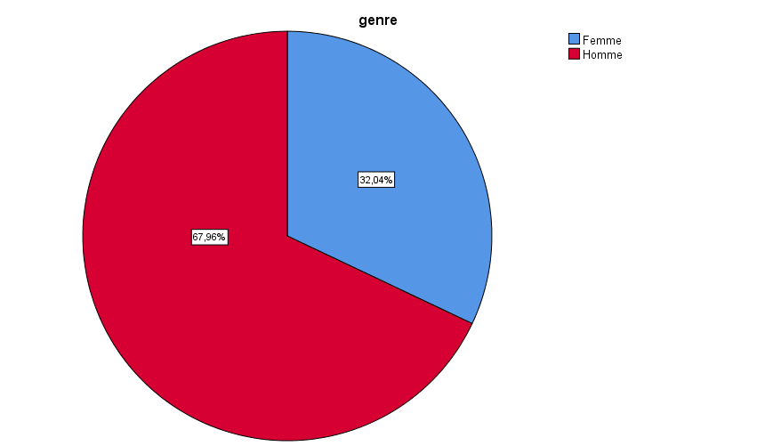
Source : SPSS 25
D'après les données illustrées, l'échantillon de recherche est majoritairement composé d'hommes, qui représentent 68 % du total (70 individus). Les femmes constituent le reste de l'effectif avec 32 % (33 individus), révélant ainsi une participation masculine nettement prédominante dans cette étude.
TABLEAU 9 :Répartition de l’échantillon de recherche selon Ancienneté dans l’entreprise des répondants :
Ancienneté dans l’entreprise
 |  | Fréquence | Pourcentage | Pourcentage valide | Pourcentage cumulé
Valide | Moind d'un an | 2 | 1,9 | 1,9 | 1,9
Valide | 1-5 ans | 15 | 14,6 | 14,6 | 16,5
Valide | 6-10 ans | 38 | 36,9 | 36,9 | 53,4
Valide | Plus de 10 ans | 48 | 46,6 | 46,6 | 100,0
Valide | Total | 103 | 100,0 | 100,0
Source : Elaboré par nous- même sur la base des réponses de questionnaire
FIGURE 12 :Répartition graphique de l’échantillon de recherche selon Ancienneté dans l’entreprise des répondants
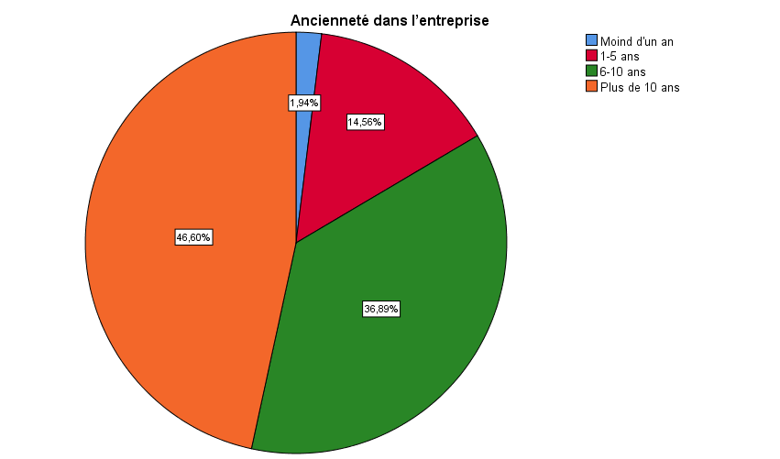
Source : SPSS 25
L'échantillon est largement dominé par des employés expérimentés, avec plus de 83 % ayant au moins 6 ans d'ancienneté, dont une majorité absolue de 46,6 % dépassant les 10 ans. En revanche, les nouveaux arrivants sont marginaux (1,9 %), ce qui suggère une grande stabilité du personnel au sein de l'entreprise.
TABLEAU 10 :Répartition de l’échantillon de recherche selon Catégorie socioprofessionnelle des répondants :
Catégorie socioprofessionnelle :
 |  | Fréquence | Pourcentage | Pourcentage valide | Pourcentage cumulé
Valide | Cadre | 34 | 33,0 | 33,0 | 33,0
Valide | Maitrise | 60 | 58,3 | 58,3 | 91,3
Valide | Exécution | 9 | 8,7 | 8,7 | 100,0
Valide | Total | 103 | 100,0 | 100,0
Source : Elaboré par nous- même sur la base des réponses de questionnaire
FIGURE 13: Répartition graphique de l’échantillon de recherche selon Catégorie socioprofessionnelle des répondants
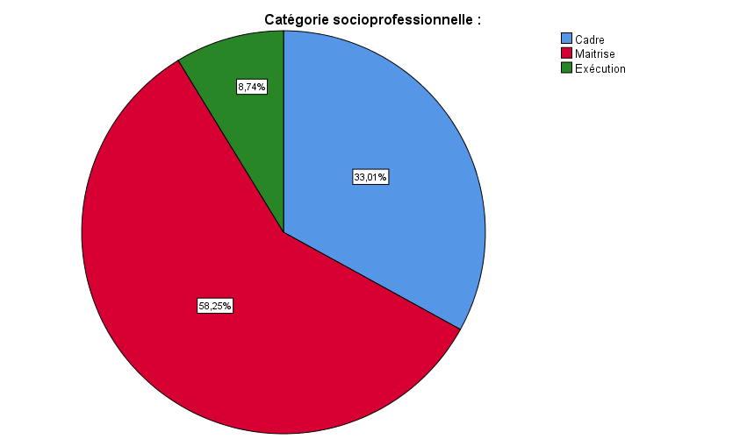
Source : SPSS 25
La structure socioprofessionnelle est dominée par les agents de maîtrise, qui représentent plus de la moitié de l'effectif (58,3 %), suivis des cadres (33 %). Le personnel d'exécution est minoritaire avec seulement 8,7 %, témoignant d'un échantillon composé essentiellement de profils à responsabilités ou techniques.
TABLEAU 11 :Répartition de l’échantillon de recherche selon niveau d'étude des répondants :
Quel est votre niveau d'étude général ou professionnel :
 |  | Fréquence | Pourcentage | Pourcentage valide | Pourcentage cumulé
Valide | Niveau secondaire | 13 | 12,6 | 12,6 | 12,6
Valide | Niveau universitaire | 50 | 48,5 | 48,5 | 61,2
Valide | Formation professionnelle | 27 | 26,2 | 26,2 | 87,4
Valide | Autre | 13 | 12,6 | 12,6 | 100,0
Valide | Total | 103 | 100,0 | 100,0
Source : Elaboré par nous- même sur la base des réponses de questionnaire
FIGURE 14: Répartition graphique de l’échantillon de recherche selon niveau d'étude des répondants
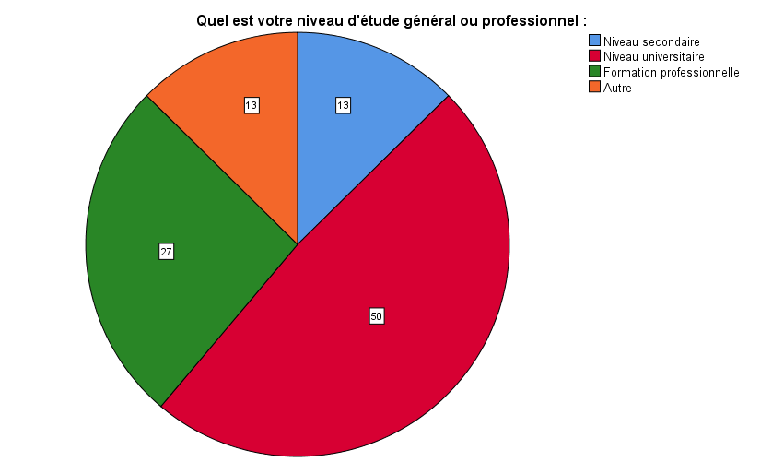
Source : de SPSS 25
L'échantillon se caractérise par une forte qualification, avec près de la moitié des répondants ayant un niveau universitaire (48,5 %). En y ajoutant la formation professionnelle (26,2 %), on constate que près de 75 % des participants possèdent un diplôme supérieur ou technique, soulignant le profil instruit de la population étudiée.
TABLEAU 12 :Analyse de fiabilité de questionnaire (Le test total d’Alpha Cronbach)
Statistiques de fiabilité
Alpha de Cronbach | Alpha de Cronbach basé sur des éléments standardisés | Nombre d'éléments
0,743 | 0,788 | 29
Source : Elaboré par nous- même sur la base des réponses de questionnaire
Le test affiche un coefficient Alpha de Cronbach de 0,743 pour les 29 éléments, ce qui indique une bonne cohérence interne et une fiabilité satisfaisante du questionnaire. Ce résultat valide statistiquement l'instrument de mesure utilisé pour étudier l'impact de l'audit social sur la RSE, permettant ainsi de poursuivre l'analyse des données en toute confiance.

III.1.2 Partie 02 : l’analyse des données de la variable indépendante : « l’audit social ».
TABLEAU 13 :Analyse de fiabilité de la variable indépendante « l’audit social »
 |  | Nombre d'éléments | Alpha de Cronbach
Les axes | connaissance et existence de l’audit social | 3 | 0,748
Les axes | Perception et rôle de l’audit social | 3 | -0,080
Les axes | Pratiques de l’audit social | 4 | 0,605
Les axes | Respect des pratiques sociales internes | 3 | -,179
Les axes | Gestion et identification des problèmes sociaux | 3 | -,483
La variable indépendante | L’audit social | 16 | 0,230
Source : Elaboré par nous- même sur la base des réponses de questionnaire

L'analyse révèle une fiabilité très faible et instable du variable « audit social » (alpha = 0,230), marquée par des coefficients négatifs sur plusieurs axes, ce qui indique une absence de cohérence entre les questions. Seul l'axe « connaissance et existence » est statistiquement fiable (0,748).

- L’analyse des axes de la partie de l’audit social.
TABLEAU 14 :Analyse statistique descriptive des données de premier l’axe « connaissance et existence de l’audit social » :
Questions | Moyenne | Ecart type | Test t | Degré de liberté | Sig.  (Bilatérale) | Classification
Q1 | 1,04 | 0,194 | 54,305 | 102 | 0,000 | 1
Q2 | 1,12 | 0,427 | 26,534 | 102 | 0,000 | 3
Q3 | 1,88 | 0,599 | 31,910 | 102 | 0,000 | 2
Total | 1,3463 | 0,35829 | 38,135 | 102 | 0,000
Source : Elaboré par nous- même sur la base des réponses de questionnaire
L’analyse descriptive du premier axe révèle une tendance globale très marquée, avec une moyenne générale de 1,3463 et un écart-type faible de 0,358, indiquant une forte homogénéité des réponses. Les résultats du Test t (38,135) associés à une signification bilatérale de p= 0,000<0.05 confirment que ces perceptions sont statistiquement significatives et ne sont pas dues au hasard. La question Q1 domine le classement avec la moyenne la plus basse (1,04), suivie de Q3 (1,88) et Q2 (1,12). Cette concentration des moyennes autour de la valeur 1 suggère une validation quasi unanime des répondants sur l'existence et la connaissance de l'audit social, renforçant la solidité de cet axe pour la suite de l'étude.
TABLEAU 15 :l’analyse de la connaissance d’audit social
Connaissez-vous l’audit social ?
 |  | Fréquence | Pourcentage | Pourcentage valide | Pourcentage cumulé
Valide | Oui | 99 | 96,1 | 96,1 | 96,1
Valide | Non | 4 | 3,9 | 3,9 | 100,0
Valide | Total | 103 | 100,0 | 100,0
Source : Elaboré par nous- même sur la base des réponses de questionnaire

FIGURE 15 :Répartition graphique sur la connaissance de l’audit social
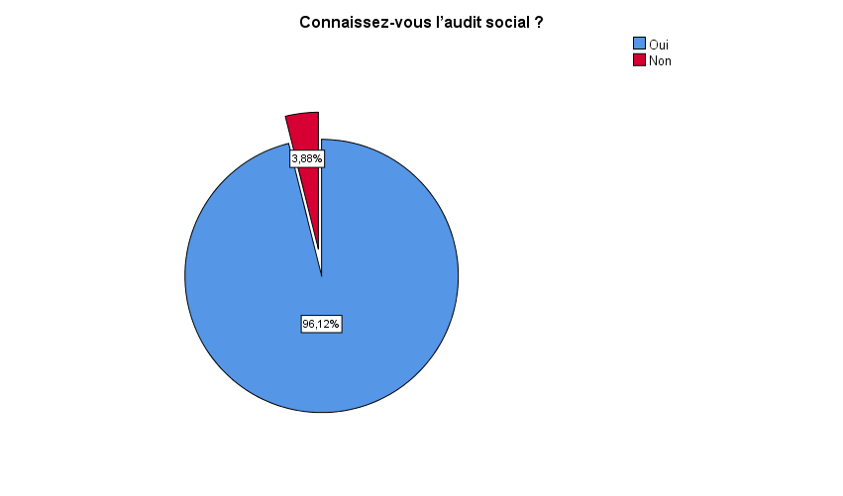
.
Source : SPSS 25

TABLEAU 16 : L’entreprise réalise des audits sociaux :
L’entreprise réalise des audits sociaux :
 |  | Fréquence | Pourcentage | Pourcentage valide | Pourcentage cumulé
Valide | Oui | 95 | 92,2 | 92,2 | 92,2
Valide | Non | 4 | 3,9 | 3,9 | 96,1
Valide | Je ne sais pas | 4 | 3,9 | 3,9 | 100,0
Valide | Total | 103 | 100,0 | 100,0
Source : élaboré par nous-memes sur la base des réponses de questionnaire

FIGURE 16 :Répartition graphique des réponses selon la réalisation des audits sociaux
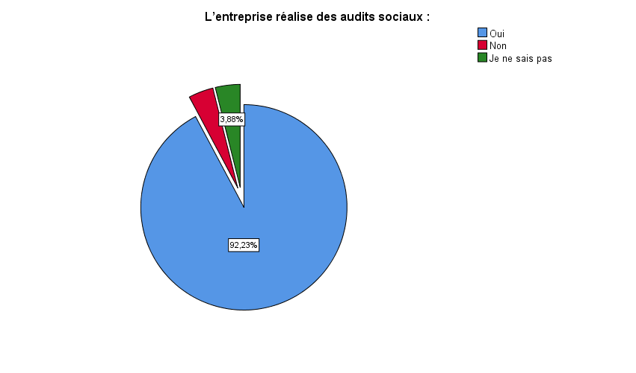
Source : SPSS 25
TABLEAU 17 :La fréquence des audits sociaux est :
 |  | Fréquence | Pourcentage | Pourcentage valide | Pourcentage cumulé
Valide | Régulière | 22 | 21,4 | 21,4 | 21,4
Valide | Occasionnelle | 74 | 71,8 | 71,8 | 93,2
Valide | Rare | 4 | 3,9 | 3,9 | 97,1
Valide | Inexistante | 3 | 2,9 | 2,9 | 100,0
Valide | Total | 103 | 100,0 | 100,0
Source : Elaboré par nous- même sur la base des réponses de questionnaire
FIGURE 17 : Répartition graphique selon la fréquence des audits sociaux
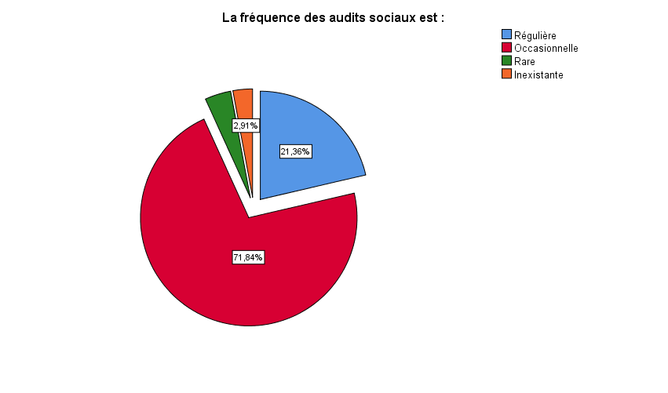

Source : SPSS 25
TABLEAU 18: Analyse statistique descriptive des données de deuxième l’axe « perception et rôle de l’audit social » :
Questions | Moyenne | Ecart type | Test t | Degré de liberté | Sig.  (Bilatérale) | Classification
Q4 | 1,95 | 0,216 | 91,706 | 102 | 0,000 | 1
Q5 | 2,12 | 0,449 | 47,795 | 102 | 0,000 | 2
Q15 | 3,70 | 0,802 | 46,787 | 102 | 0,000 | 3
Total | 2,5890 | 0,30680 | 85,644 | 102 | 0,000
Source : Elaboré par nous- même sur la base des réponses de questionnaire
L’analyse statistique descriptive du deuxième axe, portant sur la « perception et le rôle de l’audit social », affiche une moyenne globale de 2,5890, ce qui indique une tendance centrale modérée avec un écart-type restreint de 0,3068, témoignant d’une cohérence dans les avis des répondants. La valeur très élevée du Test t (85,644) ainsi qu'une signification de p=0,000<0.05 confirment que les résultats obtenus sont hautement significatifs au plan statistique. La Q4 arrive en tête du classement avec une moyenne de 1,95, suivie de la Q5 avec 2,12, tandis que la Q15 se distingue par une moyenne nettement plus élevée de 3,70. Cette disparité, notamment pour la Q15 qui présente l'écart-type le plus fort (0,802), suggère que si les deux premières variables font l'objet d'un consensus relatif, le rôle spécifique mesuré par la quinzième question suscite des perceptions plus divergentes ou plus nuancées parmi les participants.

TABLEAU 19 :L'audit social est perçu comme :
 |  | Fréquence | Pourcentage | Pourcentage valide | Pourcentage cumulé
Valide | Un outil de contrôle (approche « policière ») | 5 | 4,9 | 4,9 | 4,9
Valide | Un outil d'assistance et d'amélioration | 98 | 95,1 | 95,1 | 100,0
Valide | Total | 103 | 100,0 | 100,0
Source : Elaboré par nous- même sur la base des réponses de questionnaire

FIGURE 18 :répartition graphique sur la perception de l’audit social
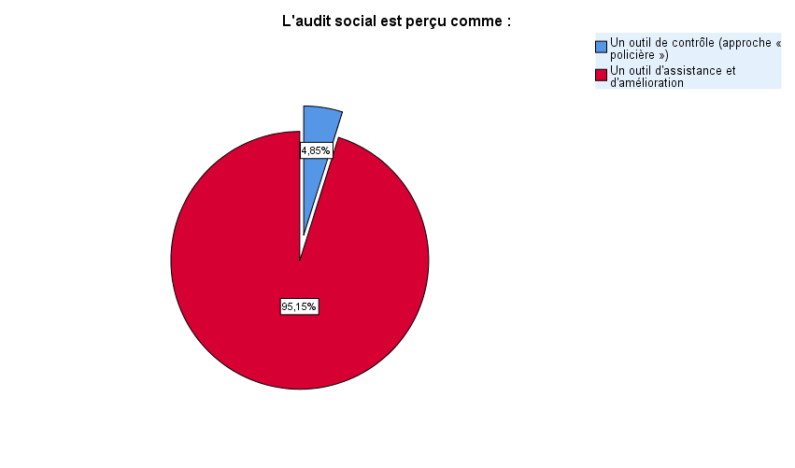
Source : SPSS 25
TABLEAU 20 :La transparence dans l’entreprise est :
 |  | Fréquence | Pourcentage | Pourcentage valide | Pourcentage cumulé
Valide | Faible | 4 | 3,9 | 3,9 | 3,9
Valide | Moyenne | 84 | 81,6 | 81,6 | 85,4
Valide | Bonne | 14 | 13,6 | 13,6 | 99,0
Valide | Très bonne | 1 | 1,0 | 1,0 | 100,0
Valide | Total | 103 | 100,0 | 100,0
Source : Elaboré par nous- même sur la base des réponses de questionnaire
FIGURE 19 : répartition graphique selon la transparence
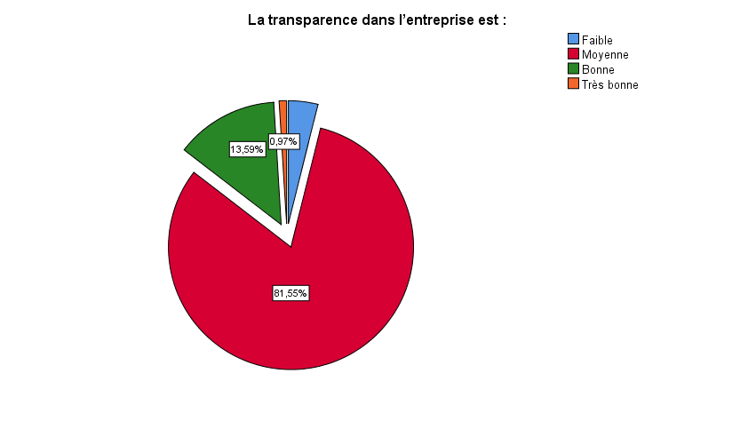
Source : SPSS 25
TABLEAU 21 :L’entreprise s’intéresse à :
 |  | Fréquence | Pourcentage | Pourcentage valide | Pourcentage cumulé
Valide | Employés | 7 | 6,8 | 6,8 | 6,8
Valide | Environnement | 1 | 1,0 | 1,0 | 7,8
Valide | Société | 8 | 7,8 | 7,8 | 15,5
Valide | Tous | 87 | 84,5 | 84,5 | 100,0
Valide | Total | 103 | 100,0 | 100,0
Source : Elaboré par nous- même sur la base des réponses de questionnaire
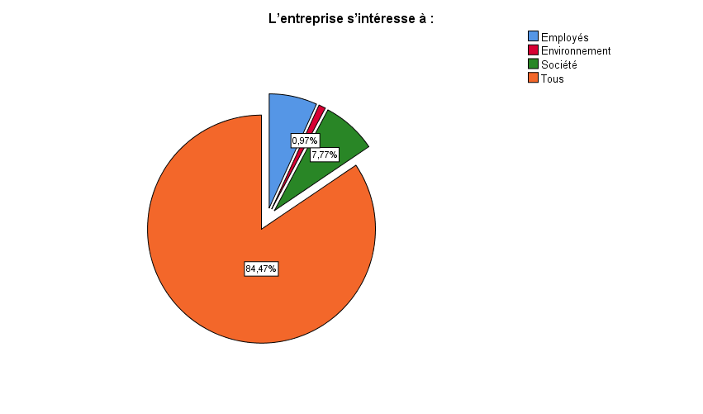
FIGURE 20:Répartition graphique selon les intérêts de l’entreprise

Source : SPSS 25
TABLEAU 22 :Analyse statistique descriptive des données de troisième l’axe « pratiques de l’audit social » :
Questions | Moyenne | Ecart type | Test t | Degré de liberté | Sig.  (Bilatérale) | Classification
Q9 | 2,00 | 0,505 | 40,203 | 102 | 0,000 | 1
Q10 | 1,58 | 0,846 | 18,979 | 102 | 0,000 | 4
Q11 | 1,26 | 0,656 | 19,520 | 102 | 0,000 | 2
Q12 | 1,29 | 0,681 | 19,252 | 102 | 0,000 | 3
Total | 1,5340 | 0,46184 | 33,709 | 102 | 0,000
Source : Elaboré par nous- même sur la base des réponses de questionnaire
L'analyse statistique descriptive du troisième axe, consacré aux « pratiques de l'audit social », révèle une moyenne globale de 1,5340, indiquant une tendance positive et une adhésion notable des répondants aux pratiques évaluées. Avec un écart-type total de 0,46184 et une valeur de Test t s'élevant à 33,709, les résultats bénéficient d'une robustesse statistique confirmée par une signification bilatérale de 0,000 inférieure à 0.05.
Dans le détail des variables, la question Q9 occupe la première place de la classification avec une moyenne de 2,00, suivie par Q11 (1,26) et Q12 (1,29). La question Q10, bien qu'ayant la moyenne de 1,58, présente l'écart-type le plus élevé (0,846), ce qui traduit une dispersion des opinions plus marquée sur ce point précis. Globalement, la faiblesse des moyennes (proches de 1 et 2) couplée à la validité du test t suggère que les pratiques de l'audit social sont perçues de manière concrète et largement convergente par l'ensemble de l'échantillon.
TABLEAU 23 :La fréquence des actions correctives après l’audit social
Après un audit social, des actions correctives sont mises en place :
 |  | Fréquence | Pourcentage | Pourcentage valide | Pourcentage cumulé
Valide | Toujours | 10 | 9,7 | 9,7 | 9,7
Valide | Parfois | 86 | 83,5 | 83,5 | 93,2
Valide | Rarement | 4 | 3,9 | 3,9 | 97,1
Valide | Jamais | 3 | 2,9 | 2,9 | 100,0
Valide | Total | 103 | 100,0 | 100,0
Source : élaboré par nous-mêmes sur la base des résultats de questionnaire
FIGURE 21 : Répartition graphique selon la fréquence des actions correctives après l’audit social
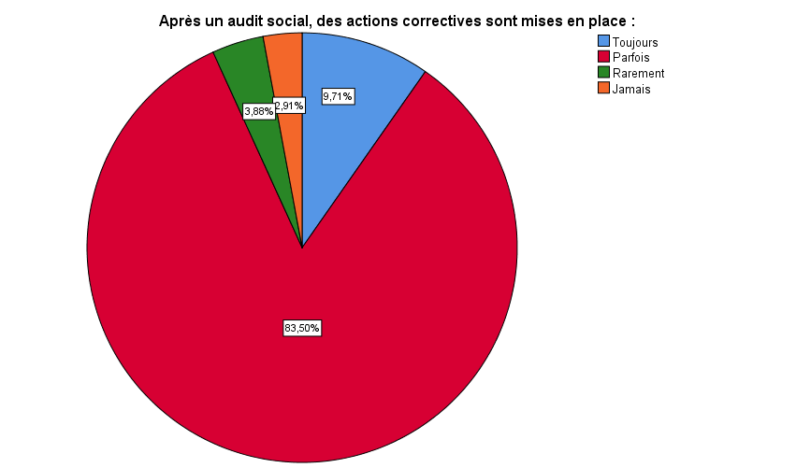
Source : SPSS 25

TABLEAU 24 :La fréquence de la communication des résultats de l’audit aux employés :
Les résultats de l’audit sont communiqués aux employés :
 |  | Fréquence | Pourcentage | Pourcentage valide | Pourcentage cumulé
Valide | Oui | 67 | 65,0 | 65,0 | 65,0
Valide | Non | 12 | 11,7 | 11,7 | 76,7
Valide | Parfois | 24 | 23,3 | 23,3 | 100,0
Valide | Total | 103 | 100,0 | 100,0
Source : élaboré par nous-mêmes sur la base des réponses de questionnaire

FIGURE 22 : Répartition graphique selon la communication des résultats de l’audit aux employés

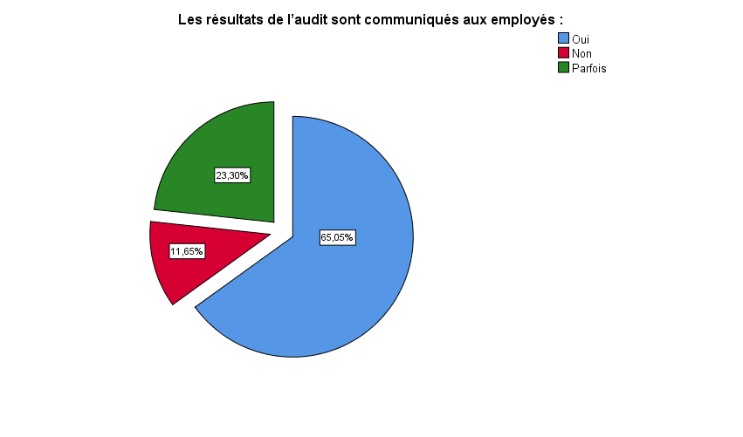
Source : SPSS 25

TABLEAU 25 :Il existe une charte d’audit (document qui fixe les règles de l’audit social dans l’entreprise) :
 |  | Fréquence | Pourcentage | Pourcentage valide | Pourcentage cumulé
Valide | Oui | 88 | 85,4 | 85,4 | 85,4
Valide | Non | 3 | 2,9 | 2,9 | 88,3
Valide | Je ne sais pas | 12 | 11,7 | 11,7 | 100,0
Valide | Total | 103 | 100,0 | 100,0
Source : élaboré par nous-mêmes sur la base des réponses de questionnaire
FIGURE 23 :Répartition graphique selon l’existence d’une charte d’éthique
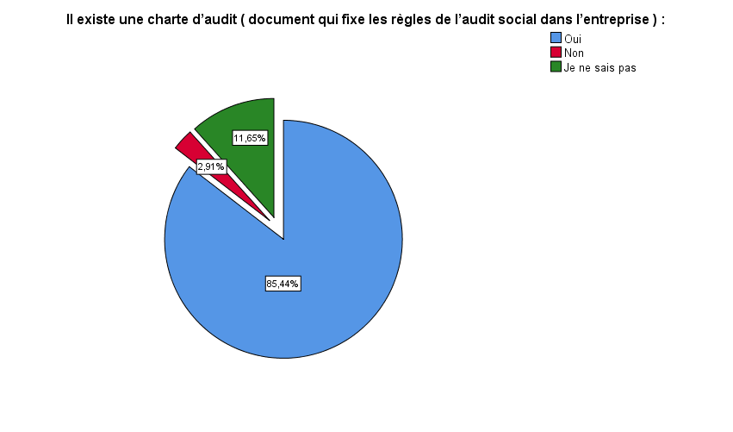
Source : SPSS 25
TABLEAU 26 :Respect de cette charte :

 |  | Fréquence | Pourcentage | Pourcentage valide | Pourcentage cumulé
Valide | Oui | 86 | 83,5 | 83,5 | 83,5
Valide | Non | 4 | 3,9 | 3,9 | 87,4
Valide | Partiellement | 13 | 12,6 | 12,6 | 100,0
Valide | Total | 103 | 100,0 | 100,0
Source : élaboré par nous-mêmes sur la base des réponses de questionnaire

FIGURE 24:Répartition graphique sur le respect de la charte d’éthique,
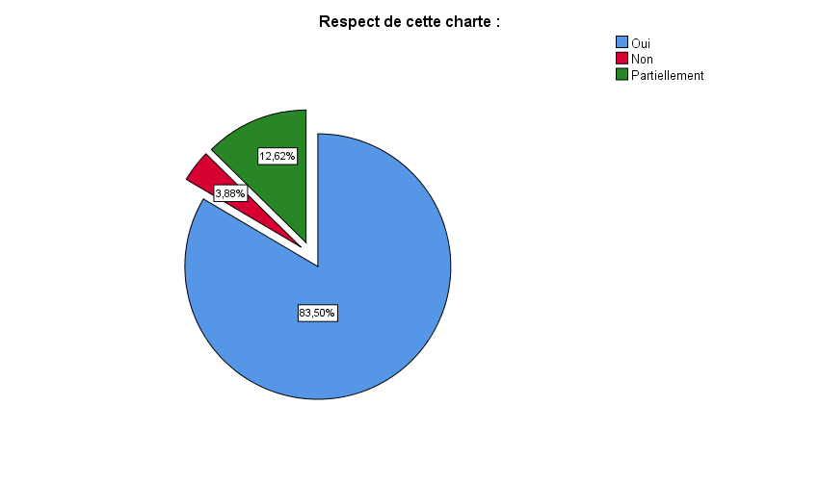
Source : SPSS 25
TABLEAU 27 :Analyse statistique descriptive des données de quatrième l’axe « respect des pratiques sociales internes » :
Questions | Moyenne | Ecart type | Test t | Degré de liberté | Sig.  (Bilatérale) | Classification
Q6 | 2,00 | 0,524 | 38,741 | 102 | 0,000 | 2
Q7 | 1,70 | 0,557 | 30,945 | 102 | 0,000 | 3
Q8 | 1,94 | 0,338 | 58,310 | 102 | 0,000 | 1
Total | 1,8803 | 0,26344 | 72,437 | 102 | 0,000
Source :élaboré par nous-mêmes sur la base des réponses de questionnaire
L’analyse statistique descriptive du quatrième axe, portant sur le « respect des pratiques sociales internes », affiche une moyenne globale de 1,8803, ce qui témoigne d'une perception positive et d'une adhésion solide des répondants à ces pratiques. La fiabilité des résultats est confirmée par un Test t élevé de 72,437 et une signification bilatérale de 0,000, garantissant que ces données sont statistiquement probantes. L'écart-type total très faible (0,26344) souligne une grande homogénéité dans les avis exprimés. La question Q8 se classe au premier rang avec une moyenne de 1,94 et l'écart-type le plus bas du groupe (0,338), indiquant un consensus fort sur ce point. Elle est suivie de près par Q6 avec une moyenne de 2,00, tandis que Q7 ferme la marche avec 1,70. Globalement, la concentration des moyennes entre 1,70 et 2,00 démontre que les répondants valident de manière constante et uniforme l'application des pratiques sociales internes au sein de l'organisation étudiée.
TABLEAU 28 :le respect des droits des employés
Les droits des employés sont respectés :
 |  | Fréquence | Pourcentage | Pourcentage valide | Pourcentage cumulé
Valide | Toujours | 14 | 13,6 | 13,6 | 13,6
Valide | Souvent | 75 | 72,8 | 72,8 | 86,4
Valide | Rarement | 14 | 13,6 | 13,6 | 100,0
Valide | Total | 103 | 100,0 | 100,0
Source :élaboré par nous-mêmes sur la base des réponses de questionnaire
FIGURE 25 :Répartition graphique sur le respect des droits des employés
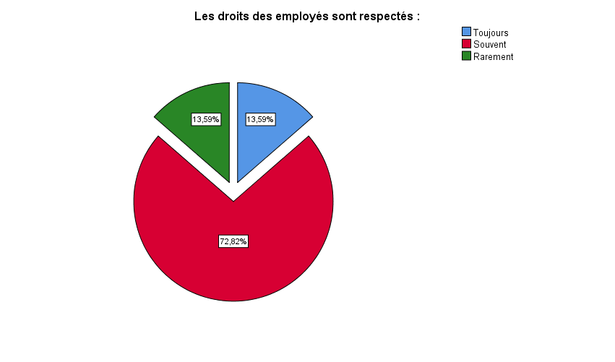
Source : SPSS 25
TABLEAU 29 :Il existe une égalité entre les employés :
 |  | Fréquence | Pourcentage | Pourcentage valide | Pourcentage cumulé
Valide | Oui | 36 | 35,0 | 35,0 | 35,0
Valide | Moyennement | 62 | 60,2 | 60,2 | 95,1
Valide | Non | 5 | 4,9 | 4,9 | 100,0
Valide | Total | 103 | 100,0 | 100,0
Source :élaboré par nous-mêmes sur la base des réponses de questionnaire

FIGURE 26 : Répartition graphique sur l’existence d’une égalité entre les employés
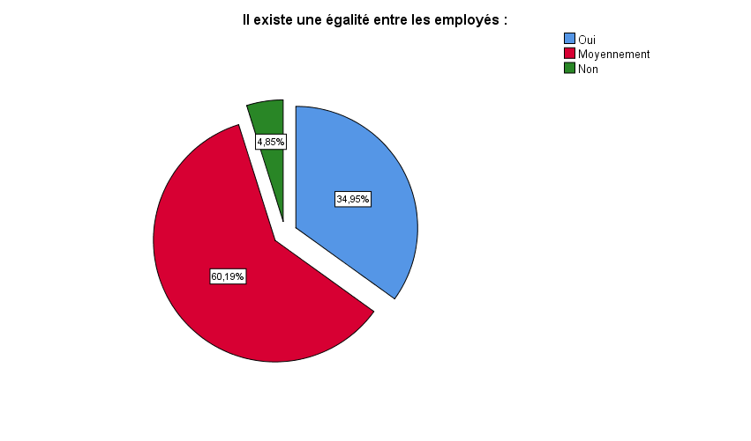
Source : SPSS 25
TABLEAU 30 :Les conditions de travail sont :
 |  | Fréquence | Pourcentage | Pourcentage valide | Pourcentage cumulé
Valide | Mauvaises | 9 | 8,7 | 8,7 | 8,7
Valide | Acceptables | 91 | 88,3 | 88,3 | 97,1
Valide | Bonnes | 3 | 2,9 | 2,9 | 100,0
Valide | Total | 103 | 100,0 | 100,0
Source :élaboré par nous-mêmes sur la base des réponses de questionnaire

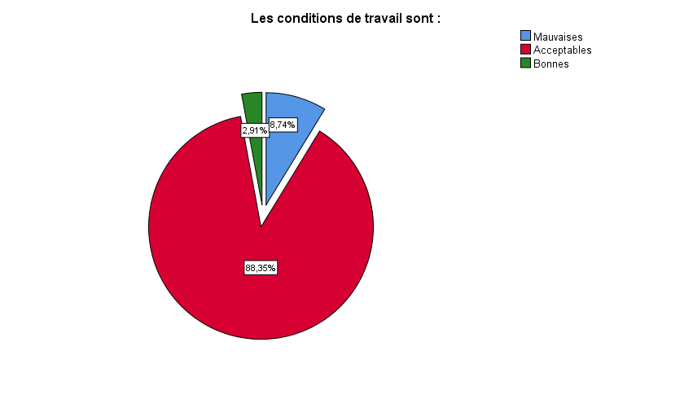
FIGURE 27 :Répartition graphique sur les conditions de travail
Source : SPSS 25
TABLEAU 31 :Analyse statistique descriptive des données de cinquième l’axe « gestion et identification des problèmes sociaux » :
Questions | Moyenne | Ecart type | Test t | Degré de liberté | Sig.  (Bilatérale) | Classification
Q25 | 1,03 | 0,169 | 61,808 | 102 | 0,000 | 1
Q26 | 3,87 | 0,667 | 58,955 | 102 | 0,000 | 2
Q28 | 1,98 | 0,980 | 20,511 | 102 | 0,000 | 3
Total | 2,2945 | 0,34710 | 67,088 | 102 | 0,000
Source :élaboré par nous-mêmes sur la base des réponses de questionnaire
L’analyse statistique descriptive du cinquième axe, portant sur la « gestion et l'identification des problèmes sociaux », présente une moyenne globale de 2,2945 avec un écart-type total de 0,34710. La robustesse de ces résultats est validée par un Test t de 67,088 et une signification bilatérale de 0,000, confirmant que les observations sont statistiquement très significatives et représentatives de l'échantillon. On observe dans ce tableau des contrastes importants :
- La question Q25 arrive en tête du classement avec la moyenne la plus basse (1,03) et l'écart-type le plus faible (0,169), indiquant un consensus quasi total des répondants.
- La question Q26 se situe à l'opposé avec une moyenne élevée de 3,87, ce qui suggère une perception différente ou un niveau d'accord moindre sur cet aspect précis.
- La question Q28 affiche une moyenne de 1,98 mais avec l'écart-type le plus élevé (0,980), révélant une dispersion des opinions plus marquée parmi les participants.
En somme, bien que la moyenne totale indique une validation globale de l'axe, la forte disparité entre les questions montre que l'identification des problèmes sociaux (Q25) fait l'objet d'une adhésion bien plus uniforme que leur gestion ou les procédures spécifiques (Q26 et Q28).
TABLEAU 32 :l’identification des problèmes sociaux par l’audit social
L’audit social permet d’identifier les problèmes sociaux :
 |  | Fréquence | Pourcentage | Pourcentage valide | Pourcentage cumulé
Valide | Oui | 100 | 97,1 | 97,1 | 97,1
Valide | Non | 3 | 2,9 | 2,9 | 100,0
Valide | Total | 103 | 100,0 | 100,0
Source :élaboré par nous-mêmes sur la base des réponses de questionnaire
FIGURE 28 :Répartition graphique sur l’identification des problèmes sociaux par l’audit social
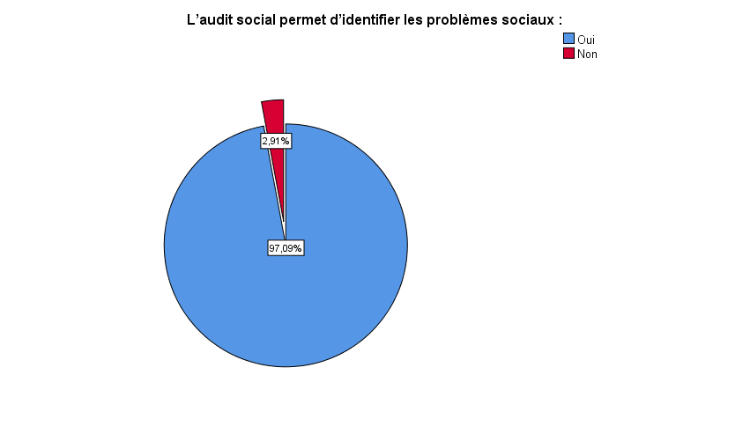
Source : SPSS 25
TABLEAU 33 : l’amélioration des condition de travail par les audits sociaux:
 |  | Fréquence | Pourcentage | Pourcentage valide | Pourcentage cumulé
Valide | Pas du tout d'accord | 3 | 2,9 | 2,9 | 2,9
Valide | Pas d'accord | 2 | 1,9 | 1,9 | 4,9
Valide | Neutre | 6 | 5,8 | 5,8 | 10,7
Valide | D'accord | 86 | 83,5 | 83,5 | 94,2
Valide | Tout à fait d'accord | 6 | 5,8 | 5,8 | 100,0
Valide | Total | 103 | 100,0 | 100,0
Source :élaboré par nous-mêmes sur la base des réponses de questionnaire

FIGURE 29 : Répartition graphique sue l’amélioration des condition de travail par les audits sociaux
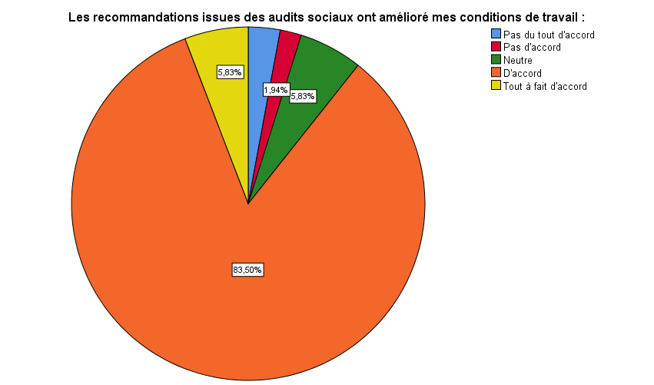
Source : SPSS 25
TABLEAU 34 :Suite aux audits sociaux, j’ai constaté des améliorations dans les pratiques sociales (égalité, transparence, respect des droits) :
 |  | Fréquence | Pourcentage | Pourcentage valide | Pourcentage cumulé
Valide | Oui,partiellement | 50 | 48,5 | 48,5 | 48,5
Valide | Oui,fortement | 5 | 4,9 | 4,9 | 53,4
Valide | Non | 48 | 46,6 | 46,6 | 100,0
Valide | Total | 103 | 100,0 | 100,0
Source :élaboré par nous-mêmes sur la base des réponses de questionnaire
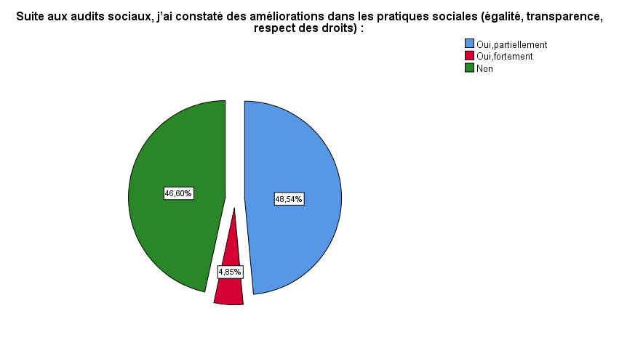
FIGURE 30 :Répartition graphique sur les améliorations des pratiques sociales
Source : SPSS 25
TABLEAU 35 :Degré globale de la partie de la variable indépendante « l’audit social».
Axes | Moyennes | Ecart type | Test t | Degré de liberté | Sig.  (Bilatérale)
Connaissance et existence de l’audit social | 1,3463 | 0,35829 | 38,135 | 102 | 0,000
Perception et rôle de l’audit social | 2,5890 | 0,30680 | 85,644 | 102 | 0,000
Pratiques de l’audit social | 1,5340 | 0,46184 | 33,709 | 102 | 0,000
Respect des pratiques sociales internes | 1,8803 | 0,26344 | 72,437 | 102 | 0,000
Gestion et identification des problèmes sociaux | 2,2945 | 0,34710 | 67,088 | 102 | 0,000
Score Total | 1,8178 | 0,16417 | 112,376 | 102 | 0,000
Source :élaboré par nous-mêmes sur la base des réponses de questionnaire
Ces résultats de la variable « audit social » affichent un score total de 1,8178, consolidé par un Test t exceptionnel de 112,376 et une signification de 0,000, confirmant la validité statistique absolue des résultats. L’écart-type très faible (0,16417) démontre une convergence remarquable des opinions sur l'ensemble des cinq axes. Cette stabilité globale prouve que l’échantillon valide de manière homogène et significative l’impact et la présence de l’audit social dans le cadre de l’étude.

Ⅲ.1.3 Partie 03 : l’analyse des données de la variable dépendante : «la RSE ».
TABLEAU 36 :Analyse de fiabilité de la variable dépendante « RSE » :
 |  | Nombre d'éléments | Alpha de Cronbach
Les axes | connaissance et engagement en RSE | 2 | 0,812
Les axes | Dimension sociale (humaine) | 5 | 0,410
Les axes | Dimension environnementale et sociétale | 2 | 0,620
Les axes | Dimension éthique et gouvernance | 2 | 0.077
La variable indépendante | RSE | 16 | 0.737
Source :élaboré par nous-mêmes sur la base des réponses de questionnaire

L'analyse de ce tableau montre une fiabilité globale satisfaisante pour la variable RSE avec un Alpha de 0,737. Cependant, on observe de fortes disparités entre les axes : si la « connaissance et engagement » est très fiable (0,812), la dimension « éthique et gouvernance » est quasi nulle (0,077), suggérant une incohérence majeure dans les questions de ce sous-items.
- L’analyse des axes de la partie de la RSE.
TABLEAU 37 :Analyse statistique descriptive des données de premier l’axe « connaissance et engagement en RSE » :
Questions | Moyenne | Ecart type | Test t | Degré de liberté | Sig.  (Bilatérale) | Classification
Q13 | 1,11 | 0,310 | 36,192 | 102 | 0,000 | 1
Q14 | 1,24 | 0,633 | 19,909 | 102 | 0,000 | 2
Total | 1,1748 | 0,45755 | 26,057 | 102 | 0,000
Source :élaboré par nous-mêmes sur la base des réponses de questionnaire
L’analyse statistique descriptive du premier axe de la variable dépendante, intitulé « connaissance et engagement en RSE », révèle une moyenne globale de 1,1748, ce qui traduit une très forte adhésion et une connaissance approfondie des répondants sur ce sujet. La robustesse de ce résultat est confirmée par un Test t de 26,057 associé à une signification bilatérale de 0,000<0.05, prouvant que ces données sont statistiquement hautement significatives. On observe une hiérarchie claire entre les deux items :
- La question Q13 se place en tête de la classification avec une moyenne très basse de 1,11 et un écart-type restreint de 0,310, signe d'un consensus presque total parmi les participants.
- La question Q14 suit avec une moyenne de 1,24, bien que son écart-type plus élevé (0,633) indique une dispersion des réponses.
En conclusion, la proximité des moyennes avec la valeur 1 et le faible écart-type total (0,45755) démontrent que les répondants possèdent une vision homogène et positive de leur engagement et de leur niveau de connaissance en matière de RSE.
TABLEAU 38 :la connaissance de la RSE
Connaissez-vous la RSE ?
 |  | Fréquence | Pourcentage | Pourcentage valide | Pourcentage cumulé
Valide | Oui | 92 | 89,3 | 89,3 | 89,3
Valide | Non | 11 | 10,7 | 10,7 | 100,0
Valide | Total | 103 | 100,0 | 100,0
Source :élaboré par nous-mêmes sur la base des réponses de questionnaire

TABLEAU 39 :L’entreprise adopte des pratiques de RSE :
 |  | Fréquence | Pourcentage | Pourcentage valide | Pourcentage cumulé
Valide | Oui | 89 | 86,4 | 86,4 | 86,4
Valide | Non | 3 | 2,9 | 2,9 | 89,3
Valide | Je ne sais pas | 11 | 10,7 | 10,7 | 100,0
Valide | Total | 103 | 100,0 | 100,0
Source: élaboré par nous-mêmes sur la base des réponses de questionnaire

FIGURE 31:Répartition graphique sur la connaissance de RSE

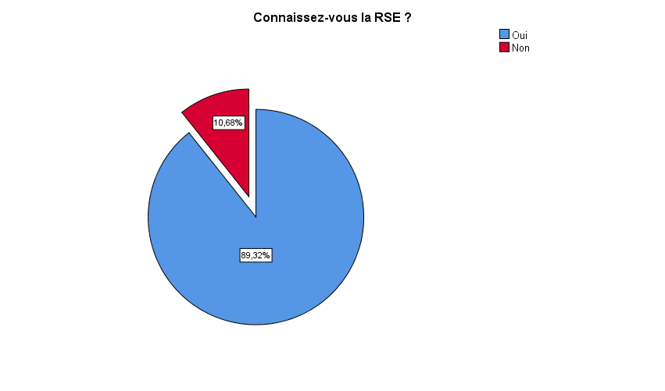
Source : SPSS 25
FIGURE 32 :Répartition graphique sur l’adoption des pratiques de RSE
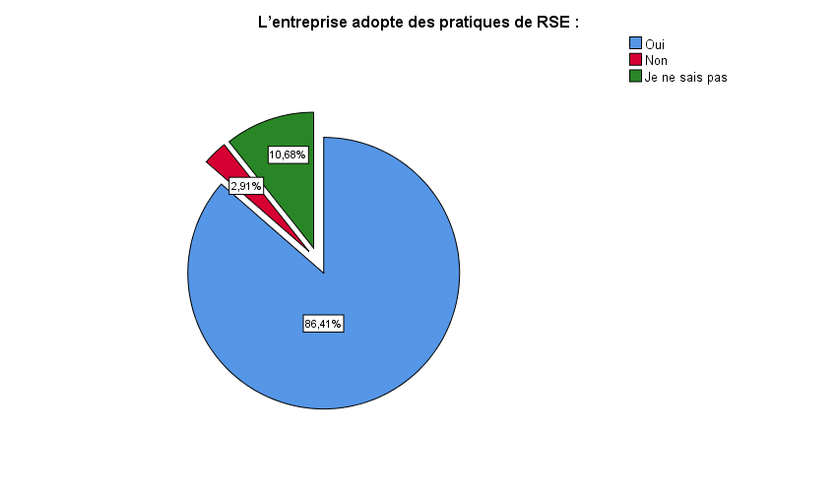

Source : de SPSS 25

TABLEAU 40 :Analyse statistique descriptive des données de deuxième l’axe « dimension sociale (humaine) » :
Questions | Moyenne | Ecart type | Test t | Degré de liberté | Sig.  (Bilatérale) | Classification
Q16 | 1,28 | 0,473 | 27,489 | 102 | 0,000 | 4
Q21 | 1,41 | 0,760 | 18,806 | 102 | 0,000 | 5
Q22 | 1,64 | 0,558 | 29,866 | 102 | 0,000 | 3
Q23 | 1,02 | 0,139 | 74,613 | 102 | 0,000 | 1
Q27 | 1,95 | 0,380 | 52,068 | 102 | 0,000 | 2
Total | 1,4602 | 0,27559 | 53,773 | 102 | 0,000
Source: élaboré par nous-mêmes sur la base des réponses de questionnaire

L’analyse statistique descriptive du deuxième axe de la variable dépendante, portant sur la « dimension sociale (humaine) », affiche une moyenne globale de 1,4602, ce qui traduit une perception très favorable des répondants vis-à-vis des engagements sociaux de l'entreprise. Cette tendance est confirmée par un Test t élevé de 53,773 et une signification de 0,000, garantissant la validité statistique des résultats. L'écart-type total particulièrement faible (0,27559) souligne une grande homogénéité dans les avis exprimés par l'échantillon. On observe dans ce tableau :
- La question Q23 domine largement le classement avec une moyenne de 1,02 et l'écart-type le plus bas (0,139), indiquant un consensus quasi unanime sur cet aspect.
- Elle est suivie par la Q27 (1,95) et la Q22 (1,64).
- Les questions Q16 (1,28) et Q21 (1,41) ferment la marche, bien que leurs scores restent très positifs.
En résumé, la concentration de l'ensemble des moyennes en dessous de la valeur 2 démontre que les dimensions humaines et sociales de la RSE sont perçues comme étant solidement intégrées et appliquées, avec une dispersion des réponses très limitée.

TABLEAU 41 : L’amélioration de bien-être des employés par l’entreprise:
L’entreprise améliore le bien-être des employés:
 |  | Fréquence | Pourcentage | Pourcentage valide | Pourcentage cumulé
Valide | Oui | 75 | 72,8 | 72,8 | 72,8
Valide | Moyennement | 27 | 26,2 | 26,2 | 99,0
Valide | Non | 1 | 1,0 | 1,0 | 100,0
Valide | Total | 103 | 100,0 | 100,0
Source : élaboré par nous-mêmes sur la base des réponses de questionnaire
FIGURE 33 :Répartition graphique sur L’amélioration de bien-être des employés par l’entreprise
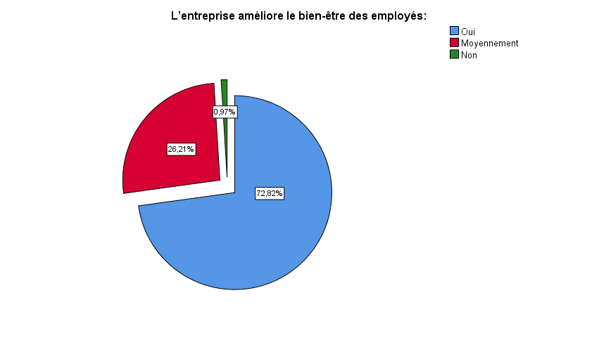
Source : SPSS 25
TABLEAU 42 :Vous êtes satisfait(e) de votre travail :
 |  | Fréquence | Pourcentage | Pourcentage valide | Pourcentage cumulé
Valide | Oui | 78 | 75,7 | 75,7 | 75,7
Valide | Non | 8 | 7,8 | 7,8 | 83,5
Valide | Moyennement | 17 | 16,5 | 16,5 | 100,0
Valide | Total | 103 | 100,0 | 100,0
Source : élaboré par nous-mêmes sur la base des réponses de questionnaire

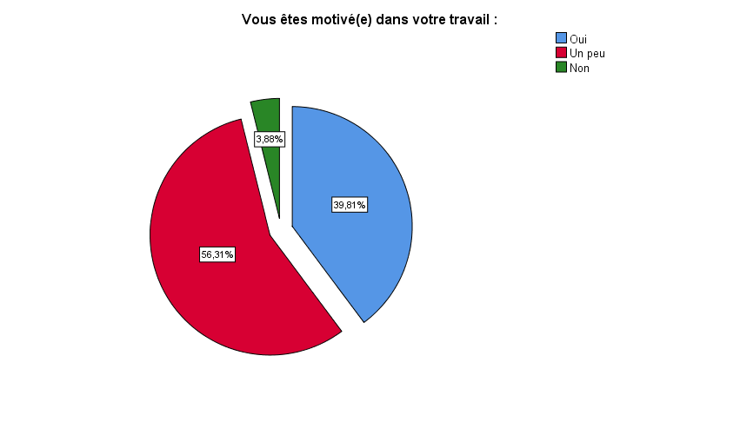
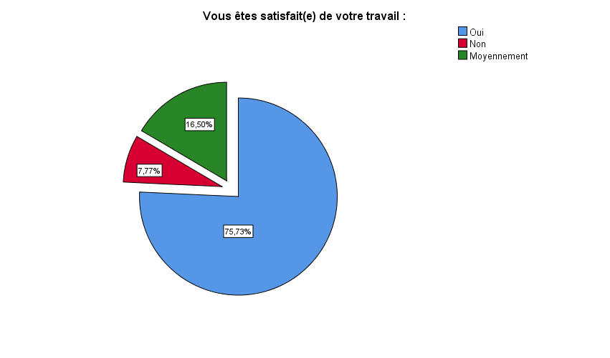
FIGURE 34 :Répartition graphique sur la satisfaction des employés
Source : SPSS 25
TABLEAU 43 :Vous êtes motivé(e) dans votre travail :
 |  | Fréquence | Pourcentage | Pourcentage valide | Pourcentage cumulé
Valide | Oui | 41 | 39,8 | 39,8 | 39,8
Valide | Un peu | 58 | 56,3 | 56,3 | 96,1
Valide | Non | 4 | 3,9 | 3,9 | 100,0
Valide | Total | 103 | 100,0 | 100,0
Source : élaboré par nous-mêmes sur la base des réponses de questionnaire
FIGURE 35 :Répartition graphique sur la motivation des employés
Source : SPSS 25

TABLEAU 44 :Selon vous, l’entreprise participe à l’insertion professionnelle des personnes en situation de handicap :
 |  | Fréquence | Pourcentage | Pourcentage valide | Pourcentage cumulé
Valide | Oui | 101 | 98,1 | 98,1 | 98,1
Valide | Non | 2 | 1,9 | 1,9 | 100,0
Valide | Total | 103 | 100,0 | 100,0
Source : élaboré par nous-mêmes sur la base des réponses de questionnaire
FIGURE 36 : Répartition graphique sur la participation à l’insertion professionnelle des personnes en situation de handicap
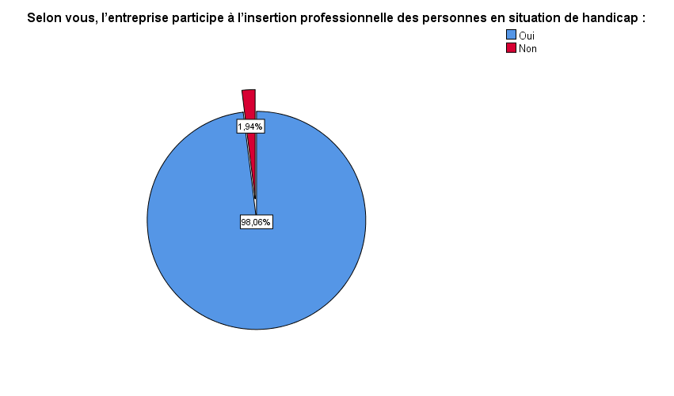
Source : élaboré par nous-mêmes à partir de SPSS 25
TABLEAU 45 :Impact principal de l’audit social sur la dimension humaine de la RSE :
 |  | Fréquence | Pourcentage | Pourcentage valide | Pourcentage cumulé
Valide | Équité et justice sociale | 10 | 9,7 | 9,7 | 9,7
Valide | Santé et sécurité au travail | 88 | 85,4 | 85,4 | 95,1
Valide | Inclusion et diversité | 5 | 4,9 | 4,9 | 100,0
Valide | Total | 103 | 100,0 | 100,0
Source : élaboré par nous-mêmes sur la base des réponses de questionnaire

 | FIGURE 37:Répartition graphique sur l’impact principal de l’audot social sur la dimensien humaine de la RSE
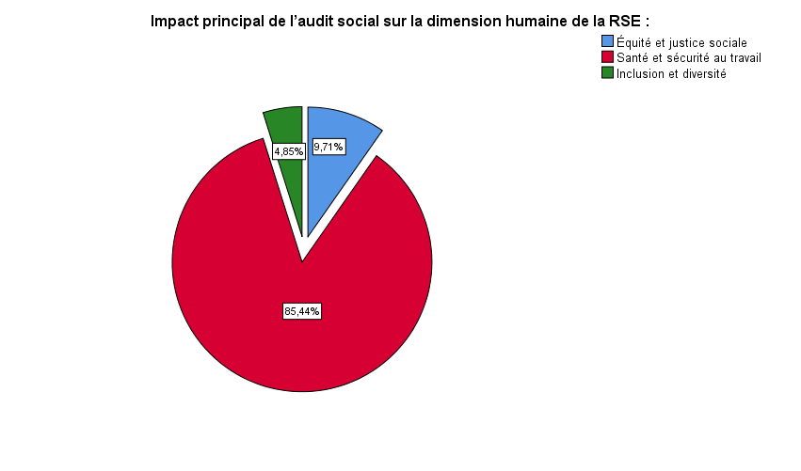
Source : élaboré par nous-mêmes à partir de SPSS 25
TABLEAU 46 :Analyse statistique descriptive des données de troisième l’axe « dimension environnementale et sociétale » :
Questions | Moyenne | Ecart type | Test t | Degré de liberté | Sig.  (Bilatérale) | Classification
Q17 | 1,40 | 0,796 | 17,818 | 102 | 0,000 | 1
Q18 | 1,44 | 0,825 | 17,687 | 102 | 0,000 | 2
Total | 1,4175 | 0,68990 | 20,852 | 102 | 0,000
Source : élaboré par nous-mêmes sur la base des réponses de questionnaire
L’analyse statistique descriptive du troisième axe de la variable dépendante, intitulé « dimension environnementale et sociétale », affiche une moyenne globale de 1,4175, ce qui indique une perception très positive de l'engagement de l'entreprise envers son environnement et sa communauté. La validité de ces résultats est confirmée par un Test t de 20,852 et une signification de 0,000 inférieure à 0.05, démontrant que les données recueillies sont statistiquement représentatives. L'écart-type global de 0,68990 suggère toutefois une dispersion des réponses un peu plus marquée que sur les axes précédents. On note une grande proximité entre les deux variables :
- La question Q17 arrive en tête de la classification avec une moyenne de 1,40, bien que son écart-type de 0,796 montre des avis légèrement partagés.
- La question Q18 suit de très près avec une moyenne de 1,44 et un écart-type de 0,825.
En conclusion, la concentration des moyennes autour de 1,4 prouve que les répondants valident largement les efforts environnementaux et sociétaux de l'organisation, même si la variabilité des réponses (écarts-types proches de 0,8) indique que l'application de ces mesures peut être perçue de manière légèrement différente selon les participants.

TABLEAU 47 :L’entreprise respecte l’environnement :
 |  | Fréquence | Pourcentage | Pourcentage valide | Pourcentage cumulé
Valide | Oui | 82 | 79,6 | 79,6 | 79,6
Valide | Non | 1 | 1,0 | 1,0 | 80,6
Valide | Moyennement | 20 | 19,4 | 19,4 | 100,0
Valide | Total | 103 | 100,0 | 100,0
Source : élaboré par nous-mêmes sur la base des réponses de questionnaire
FIGURE 38 :Répartition graphique sur le respect de l’environnement

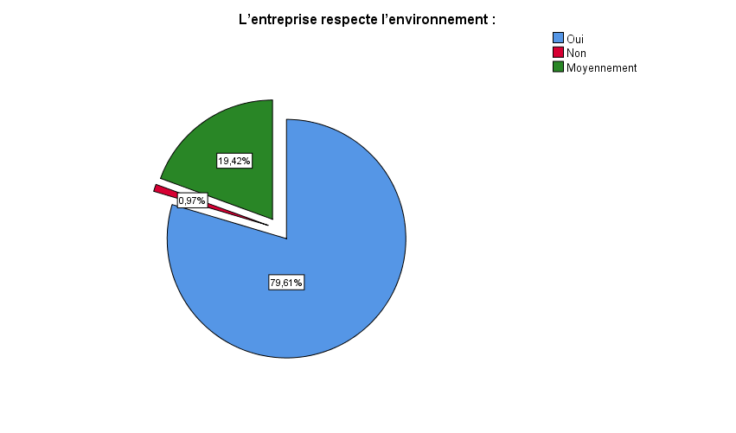
Source : élaboré par nous-mêmes à partir de SPSS 25
TABLEAU 48 :L’entreprise contribue au développement de la société ?
 |  | Fréquence | Pourcentage | Pourcentage valide | Pourcentage cumulé
Valide | Oui | 80 | 77,7 | 77,7 | 77,7
Valide | Non | 1 | 1,0 | 1,0 | 78,6
Valide | Moyennement | 22 | 21,4 | 21,4 | 100,0
Valide | Total | 103 | 100,0 | 100,0
Source : élaboré par nous-mêmes sur la base des réponses de questionnaire
FIGURE 39:Répartition graphique sur la contribution au développement de l’entreprise
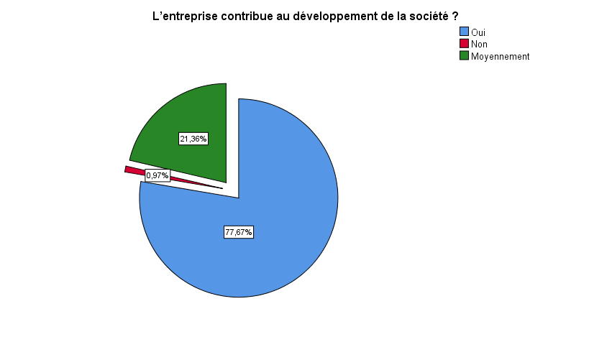
Source : élaboré par nous-mêmes à partir de SPSS 25
TABLEAU 49 :Analyse statistique descriptive des données de quatrième l’axe « dimension éthique et gouvernance et transparence » :
Questions | Moyenne | Ecart type | Test t | Degré de liberté | Sig.  (Bilatérale) | Classification
Q19 | 1,16 | 0,538 | 21,798 | 102 | 0,000 | 2
Q20 | 1,93 | 0,490 | 39,989 | 102 | 0,000 | 1
Total | 1,5437 | 0,37119 | 42,207 | 102 | 0,000
Source : élaboré par nous-mêmes sur la base des réponses de questionnaire
L’analyse statistique descriptive du quatrième axe de la variable dépendante, intitulé « dimension éthique et gouvernance et transparence », présente une moyenne globale de 1,5437, ce qui témoigne d'une perception très positive de l'intégrité et de la clarté des processus décisionnels au sein de l'organisation. Ces résultats sont statistiquement validés par un Test t robuste de 42,207 et une signification de 0,000<0.05, garantissant leur fiabilité significative. L'écart-type global de 0,37119 indique peu de dispersion dans les opinions des répondants. Une distinction intéressante apparaît dans la classification :
- La question Q20 occupe la première place avec une moyenne de 1,93 et un écart-type de 0,490, montrant une validation solide.
- La question Q13 se classe en deuxième position avec une moyenne de 1,16, mais bénéficie d'un consensus plus marqué malgré un écart-type de 0,538.
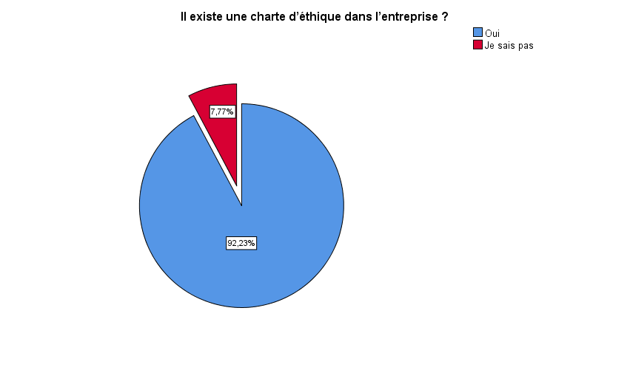
En synthèse, la concentration des scores autour de 1,5 démontre que les piliers de l'éthique et de la gouvernance sont perçus comme étant bien implantés, avec une uniformité de réponse qui renforce la crédibilité des engagements de l'entreprise en matière de responsabilité sociale.
TABLEAU 50 :Il existe une charte d’éthique dans l’entreprise ?
 |  | Fréquence | Pourcentage | Pourcentage valide | Pourcentage cumulé
Valide | Oui | 95 | 92,2 | 92,2 | 92,2
Valide | Je ne sais pas | 8 | 7,8 | 7,8 | 100,0
Valide | Total | 103 | 100,0 | 100,0
Source : élaboré par nous-mêmes sur la base des réponses de questionnaire
FIGURE 40 :Répartition graphique sur l’existence de la charte d’éthique

Source : élaboré par nous-mêmes à partir de SPSS 25

TABLEAU 51 :Le respect des valeurs(intégrité, transparence…)
 |  | Fréquence | Pourcentage | Pourcentage valide | Pourcentage cumulé
Valide | Toujours | 16 | 15,5 | 15,5 | 15,5
Valide | Souvent | 78 | 75,7 | 75,7 | 91,3
Valide | Rarement | 9 | 8,7 | 8,7 | 100,0
Valide | Total | 103 | 100,0 | 100,0
Source : élaboré par nous-mêmes sur la base des réponses de questionnaire
FIGURE 41 :Répartition graphique sur le respect des valeurs
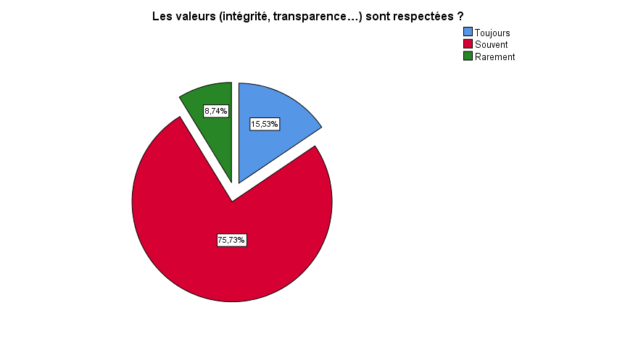
Source : élaboré par nous-mêmes à partir de SPSS 25
TABLEAU 52 :Degré globale de la partie de la variable dépendante « la RSE».
Axes | Moyennes | Ecart type | Test t | Degré de liberté | Sig.  (Bilatérale)
Connaissance et engagement en RSE | 1,1748 | 0,45755 | 26,057 | 102 | 0,000
Dimension sociale (humaine) | 1,4602 | 0,27559 | 53,773 | 102 | 0,000
Dimension environnementale et sociétale | 1,4175 | 0,68990 | 20,852 | 102 | 0,000
Dimension éthique et gouvernance | 1,5437 | 0,37119 | 42,207 | 102 | 0,000
Score Total | 1,3990 | 0,34135 | 41,596 | 102 | 0,000

Source : élaboré par nous-mêmes sur la base des réponses de questionnaire

Les résultats dans le tableau au-dessus de la variable dépendante « RSE » présente un score total de 1,3990, soutenu par un Test t robuste de 41,596 et une signification de 0,000, validant statistiquement l'importance de cette variable. L'écart-type global de 0,34135 reflète une forte convergence des opinions, particulièrement sur l'axe de la connaissance et de l'engagement (1,1748). Ces résultats démontrent une adhésion homogène et significative des répondants aux différentes dimensions de la responsabilité sociale au sein de l'organisation.

Ⅲ.1.4 TABLEAU 53 : l’analyse des données de l’axe transversal : «la relation entre l’audit social et la RSE ».
Questions | Moyenne | Ecart type | Test t | Degré de liberté | Sig.  (Bilatérale) | classification | Niveau d’accord
Q28 | 1,21 | 0,621 | 19,842 | 102 | 0,000 | 2 | d’accord
Q33 | 1,20 | 0,492 | 24,819 | 102 | 0,000 | 4 | D’accord
Total | 1,2087 | 0,50256 | 24,410 | 102 | 0,000 |  | D’accord
Source : élaboré par nous-mêmes sur la base des réponses de questionnaire

L’analyse statistique descriptive de l’axe transversal, traitant de la relation entre l’audit social et la RSE, affiche une moyenne globale de 1,2087. Ce résultat, très proche de la valeur 1, indique un niveau d'accord élevé de la part des répondants quant à l’existence d’un lien direct entre ces deux variables. La solidité de cette corrélation est confirmée par un Test t de 24,410 et une signification bilatérale de 0,000, garantissant que la relation observée est statistiquement indiscutable.
Dans le détail des indicateurs :
- La question Q33 arrive en tête de la classification avec la moyenne la plus basse de 1,20 et un écart-type de 0,492, montrant un consensus très fort sur ce point.
- La question Q28 suit de très près avec une moyenne de 1,21 et un écart-type de 0,621.
L'écart-type total de 0,50256 témoigne d'une faible dispersion des réponses, soulignant que les participants s'accordent de manière homogène sur le fait que l’audit social constitue un levier majeur pour la mise en œuvre et le suivi de la responsabilité sociale d'entreprise.
TABLEAU 54:L’audit social contribue à améliorer la RSE :
 |  | Fréquence | Pourcentage | Pourcentage valide | Pourcentage cumulé
Valide | Oui | 92 | 89,3 | 89,3 | 89,3
Valide | Je ne sais pas | 11 | 10,7 | 10,7 | 100,0
Valide | Total | 103 | 100,0 | 100,0
Source : élaboré par nous-mêmes sur la base des réponses de questionnaire
FIGURE 42 :Répartition graphique sur la contribution à l’amélioration de la RSE
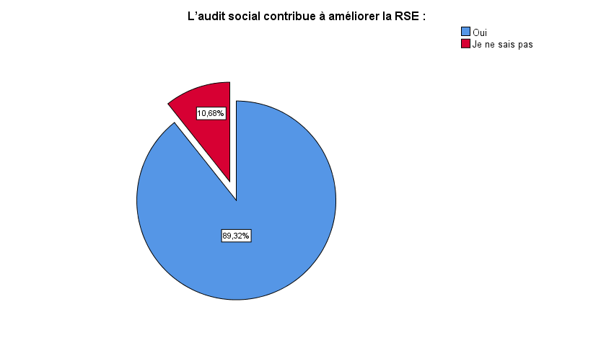
Source : SPSS 25
TABLEAU 55 :Impact de l’audit social sur le rendement :
 |  | Fréquence | Pourcentage | Pourcentage valide | Pourcentage cumulé
Valide | Elevé | 86 | 83,5 | 83,5 | 83,5
Valide | Moyen | 13 | 12,6 | 12,6 | 96,1
Valide | Faible | 4 | 3,9 | 3,9 | 100,0
Valide | Total | 103 | 100,0 | 100,0
Source : élaboré par nous-mêmes sur la base des réponses de questionnaire

FIGURE 43 :Répartition graphique sur l’impact d’audit social sur le rendement

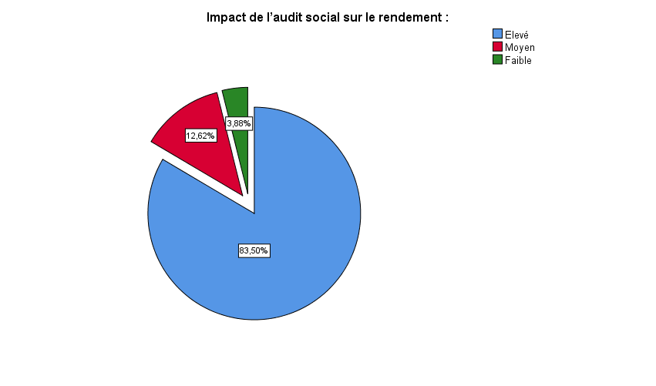
Source : SPSS 25

Ⅲ.2 Tester les hypothèses :
Nous avons obtenu les résultats suivants en utilisant le logiciel SPSS v 25 :
- Les sous hypothèses :
Première sous hypothèse :
H1 (a) : L’audit social contribue à l’amélioration de la dimension sociale interne de la RSE (conditions de travail, équité, bien-être des employés)

Ⅲ.2.1 Coefficient de corrélation et l’ANOVA :
Tableau 56 : Coefficient de corrélation et l’ANOVA de H1(a) :
H1(a) | R | R-deux | R-deux ajusté | F | Sig | Degré de liberté
la dimension sociale ~ audit social | 0,289ª | 0,083 | 0,074 | 9,194 | 0.003 | 1  101  102
Source : élaboré par nous-mêmes sur la base des réponses de questionnaire

1. Analyse de la Corrélation (Lien entre les variables)
- Le Coefficient de Corrélation (R = 0,289) : Cette valeur indique une corrélation positive faible. Cela suggère que l'amélioration du bien-être des employés dépend de l'audit social, mais aussi de nombreux autres facteurs humains et managériaux non mesurés ici.
- Le Coefficient de Détermination (R2 = 0,083) : L'audit social explique 8,3 % de la variance de la dimension sociale interne. C'est un score modeste qui montre que l'audit est un levier parmi d'autres pour améliorer les conditions de travail.

2. Analyse de la Validité Statistique (ANOVA)
Malgré une corrélation faible, le modèle reste scientifiquement robuste :
- La Statistique F (9,194) : Cette valeur est suffisante pour rejeter l'hypothèse nulle (l'idée qu'il n'y aurait aucun lien).
- La Signification (Sig. = 0,003) : La valeur p (0,003) est largement inférieure au seuil critique de 0,05. Cela signifie que le résultat est statistiquement significatif. On peut affirmer avec 99,7 % de certitude que l'audit social a un impact réel sur la dimension sociale interne, même si cet impact est faible.
Au vu des résultats statistiques (F=9,194 ; p < 0,05), l'hypothèse H1(a) est confirmée.
L'audit social est un point de départ nécessaire et validé pour garantir un socle social interne sain, mais il doit être complété par une politique de management active pour transformer durablement le quotidien des employés.
TABLEAU 57 :La régression linéaire :
 |  | Coefficients non standardisés |  | T | Sig
Modèle |  | B | Ecart 0standard | T | Sig
1 | Constante | 0,579 | 0,292 | 1,983 | 0,050
1 | audit social | 0,485 | 0,160 | 3,032 | 0,003
Source : SPSS 25

Les coefficients nous permettent de quantifier précisément l'impact de l'audit social sur le volet humain de l'entreprise :
- L’Équation de régression :

Y=0.579+0.485X

Y (Dim. Sociale interne) = 0,485 *Audit Social + 0,579
Il confirme une influence positive. Chaque amélioration d'un point dans le processus d'audit social entraîne une augmentation de 0,485 point des indicateurs de bien-être et de conditions de travail.
Le graphique illustre visuellement la relation :
- La pente est ascendante, mais elle est moins raide. Cela traduit un impact plus "doux" ou progressif sur le climat social.
- On remarque que les points sont très étalés verticalement pour une même valeur d'audit social (notamment entre 1,60et1,80). Cela confirme le faible R2 (8,3 %) : l'audit social est un point d'appui, mais la satisfaction des employés dépend de facteurs beaucoup plus variés (management de proximité, etc.) que la simple conformité technique.
Après analyse complète des tableaux et du graphique, nous pouvons conclure de manière fiable :
L'hypothèse H1(a) est validée. L'audit social contribue positivement et significativement à l'amélioration de la dimension sociale interne de la RSE.

FIGURE 44 : Nuage de points illustrant la relation entre l’audit social et dimension sociale humaine

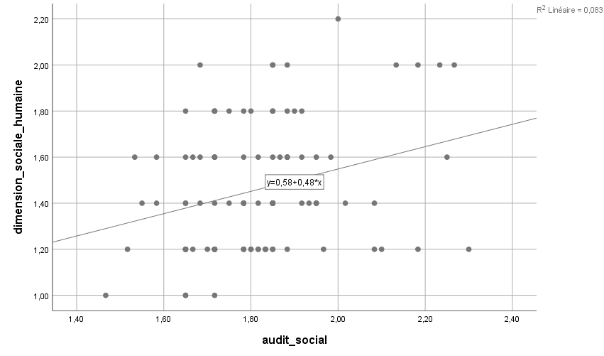

Source : de SPSS 25
H1(b) : l’audit social améliore la gouvernance et la transparence de l’entreprise (respect des normes éthiques, communication et image auprès des parties prenantes)
Coefficient de corrélation et l’ANOVA :
Tableau 58 : Coefficient de corrélation et l’ANOVA de H1(b) :
H1(a) | R | R-deux | R-deux ajusté | F | Sig | Degré de liberté
la dimension éthique et gouvernance ~ audit social | 0,404ª | 0,163 | 0,155 | 19,709 | 0.000 | 1  101  102
Source : élaboré par nous-mêmes à partir de SPSS 25

1. Analyse de la Corrélation (Intensité de la relation)
- Le Coefficient de Corrélation (R = 0,404) : Cette valeur indique une corrélation positive d'intensité modérée (supérieure à 0,4). Cela signifie qu'il existe un lien réel et direct : plus l'audit social est développé, plus les indicateurs de gouvernance et d'éthique tendent à être élevés.
- Le Coefficient de Détermination (R2 = 0,163) : Ce résultat nous apprend que l'audit social explique à lui seul 16,3 % de la variance de la gouvernance et de la transparence de l'entreprise.

2. Analyse de la Signification Statistique (ANOVA)
Le test ANOVA valide la solidité scientifique de ce modèle :
- La Statistique F (19,709) : Cette valeur élevée indique que l'effet de l'audit social n'est pas accidentel.
- La Signification (Sig. = 0,000) : Puisque la valeur p (Sig) est inférieure au seuil critique de 0,05 (et même inférieure à 0,01), le modèle est statistiquement hautement significatif.
TABLEAU 59 :La régression linéaire :

 |  | Coefficients non standardisés |  | T | Sig
Modèle |  | B | Ecart standard | T | Sig
1 | Constante | -,117 | 0,376 | -,312 | 0,756
1 | audit social | 0,914 | 0,206 | 4,440 | 0,000
Source : élaboré par nous-mêmes à partir de SPSS 25
Le tableau des coefficients nous permet de formaliser mathématiquement l'influence de l'audit social sur la gouvernance :
L'Équation de régression :
Y=-0.117+0.914X
Y (Gouvernance/Éthique/transparence) = 0,914 *Audit Social- 0,117
- Cette équation montre qu’il y a une relation positive entre l’audit social (comme variable indépendante) et la dimension de gouvernance et transparence de la RSE.
- Ce coefficient est positif et élevé. Il indique que pour chaque augmentation d'un point dans la pratique de l'audit social, la qualité de la gouvernance et de l'éthique progresse de près de 0,91 point. C'est un impact très significatif.
Le graphique de dispersion apporte une preuve visuelle de cette démonstration :
- On observe clairement que la droite de régression suit une pente ascendante. Cela confirme visuellement que plus l'audit social est ancré dans l'entreprise, plus les scores de transparence et d'éthique grimpent.
- Bien que les points soient dispersés (ce qui justifie le R2 de 16,3 %), la majorité des observations se regroupent autour de la droite entre les valeurs 1,60 et 2,00 de l'audit social.
En combinant les résultats de la corrélation, de l'ANOVA et des coefficients, nous pouvons conclure que :
L'hypothèse H1(b) est confirmée. L'audit social exerce un impact positif et statistiquement significatif sur la dimension "Gouvernance, Éthique et Transparence" de la RSE.
L'audit social ne se limite pas à un simple rôle de vérification ; il agit comme un véritable mécanisme de gouvernance. Il réduit l'asymétrie d'information entre les dirigeants et les parties prenantes.
FIGURE 45 : Nuage de points illustrant la relation entre l’audit social et ethique-gouvernance

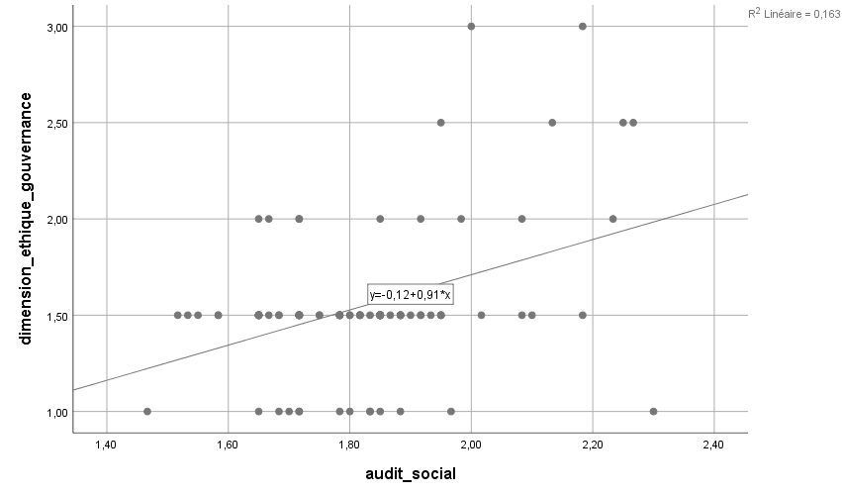
Source : SPSS 25

H1(c) : l’audit social contribue à l’amélioration de la dimension environnementale de la RSE (l’adoption des pratiques écologiques et le respect des normes environnementales)
Coefficient de corrélation et l’ANOVA :
Tableau 60 : Coefficient de corrélation et l’ANOVA de H1(c) :
H1(a) | R | R-deux | R-deux ajusté | F | Sig | Degré de liberté
la dimension éthique et gouvernance ~ audit social | 0,359ª | 0,129 | 0,121 | 14,975 | 0.000 | 1  101  102
Source : élaboré par nous-mêmes à partir de SPSS 25
1. Corrélation (R = 0,359)
Le coefficient R = 0,359 indique une relation positive mais faible à modérée entre l’audit social et la dimension environnementale de la RSE.
- Lorsque l’audit social s’améliore, les pratiques environnementales s’améliorent aussi, mais la relation est moins forte. Donc, l’impact existe, mais il est plus limité sur l’environnement.
2. Pouvoir explicatif (R² = 0,228 ; R² ajusté = 0,220)
- R² = 0,129 : l’audit social explique 12,9 % de la variation de la dimension environnementale
- R² ajusté = 0,121 : estimation réaliste
L’explication :
- Le pouvoir explicatif est faible à modéré
- Cela signifie que 87 % de la dimension environnementale dépend d’autres facteurs (réglementation, pression externe, stratégie écologique, etc.)
3. Test ANOVA (F = 14,975 ; Sig = 0,000)
F = 14,975 (valeur satisfaisante)
Sig = 0,000 < 0,05
Le modèle linéaire est statistiquement significatif et la relation observée n’est pas due au hasard
Cela indique que, bien que l’audit social contribue à l’adoption de pratiques écologiques et au respect des normes environnementales, d’autres facteurs jouent un rôle plus déterminant dans cette dimension spécifique.
Ainsi, troisième sous hypothèse H1(c) est confirmée, mais avec un effet modéré.

TABLEAU 61 :La régression linéaire :

 |  | Coefficients non standardisés |  | T | Sig
Modèle |  | B | Ecart standard | T | Sig
1 | Constante | -1,328 | 0,712 | -1,864 | ,065
1 | audit social | 1,510 | 0,390 | 3,870 | ,000

Source : SPSS 25

À partir des résultats présentés dans le tableau précédent, il apparaît que la relation entre l’audit social et la dimension environnementale peut être modélisée par une équation de régression linéaire. Cette relation s'exprime par le modèle suivant :
L’équation de la régression :
Y=-1.328+1.510X
Y (Dim. Environnementale) = -1,328 + 1,510 *Audit Social
Les résultats de la régression linéaire montrent que l’audit social exerce un effet positif, significatif et substantiel sur la dimension environnementale. Elle indique que pour chaque point supplémentaire accordé à l'audit social, la performance environnementale progresse de 1,51 point. La relation est donc fortement positive.

Le graphique montre :
- On remarque que les points (les entreprises interrogées) sont assez dispersés. Cela explique pourquoi le R2 est de 0,129 (12,9 %). Bien que la tendance soit réelle, l'audit social n'est pas le seul facteur qui influence l'environnement.
- La ligne qui traverse le graphique monte de la gauche vers la droite. Cette inclinaison positive confirme visuellement que plus une entreprise pratique l'audit social, plus elle tend à respecter les normes environnementales.

FIGURE 46 : Nuage de points illustrant la relation entre l’audit social et dimension environnementale et sociétale
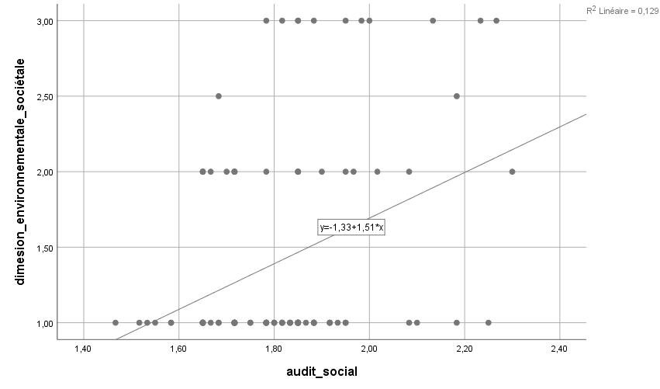
Source : élaboré par nous-mêmes à partir de SPSS 25
H1 : l’audit social constitue un levier d’amélioration de la responsabilité sociétale des entreprises (RSE).
Coefficient de corrélation et l’ANOVA :
Tableau 62 : Coefficient de corrélation et l’ANOVA de H1(c) :
H1(a) | R | R-deux | R-deux ajusté | F | Sig | Degré de liberté
La RSE ~ audit social | 0,477ª | 0,228 | 0,220 | 29,769 | 0.000 | 1  101  102

Source : SPSS 25

1. Corrélation (R = 0,477)
Le coefficient de corrélation R = 0,477 indique une relation positive modérée entre l’audit social et la RSE.
- Cela signifie que plus l’audit social est développé, plus le niveau de RSE tend à augmenter.
- La relation n’est pas faible, mais elle reste loin d’être forte, ce qui suggère que d’autres facteurs influencent aussi la RSE.
2. Pouvoir explicatif (R² = 0,228 ; R² ajusté = 0,220)
Le coefficient de détermination R² = 0,228 montre que 22,8 % de la variation de la RSE est expliquée par l’audit social.
- Le R² ajusté (0,220) confirme cette estimation en tenant compte de la taille de l’échantillon.
- Donc, l’audit social a un effet réel mais partiel sur la RSE (il n’explique pas tout).
3. Test ANOVA (F = 29,769; Sig = 0,000)
Le test ANOVA donne :
- F = 29,769 (valeur élevée)
- Sig = 0,000 < 0,05
Cela signifie que le modèle est globalement significatif.
Autrement dit, la relation entre audit social et RSE n’est pas due au hasard.
4. Degrés de liberté (ddl = 1 ; 101)
- ddl régression = 1 → une variable explicative (audit social)
- ddl résiduel = 101 → taille de l’échantillon (≈ 102 observations)
Cela confirme que l’analyse est statistiquement valide.
Les résultats montrent que :
- Il existe une relation positive et significative entre l’audit social et la RSE.
- Le modèle est statistiquement valide (ANOVA significative).
- L’audit social explique une partie significative (22,8%) de la RSE.
Donc, l’hypothèse H1 est confirmée.
Cependant, l’effet étant modéré, cela suggère que la RSE dépend aussi d’autres facteurs organisationnels, stratégiques ou environnementaux.

TABLEAU 63 :La régression linéaire :

 |  | Coefficients non standardisés |  | T | Sig
Modèle |  | B | Ecart standard | T | Sig
1 | Constante | -,404 | 0,332 | -1,218 | ,226
1 | audit social | 0,992 | 0,182 | 5,456 | ,000
Source : SPSS 25

Les résultats du tableau révèlent que le modèle qui décrit la relation entre les deux variables, à savoir l’audit social et la responsabilité sociale de l’entreprise, est un modèle linéaire avec l’équation suivante :
L’équation de la régression
Y=-0.404+0.992X
RSE = -0,404 + 0,992 × Audit social
Quand l’audit social augmente de 1 unité, la RSE augmente en moyenne de 0,992 unité.
L’effet est presque proportionnel (≈ 1) → impact fort en intensité.Les résultats de la régression linéaire montrent que l’audit social exerce un effet positif, significatif et substantiel sur la responsabilité sociale de l’entreprise. L’augmentation du niveau d’audit social entraîne une amélioration significative de la RSE. Malgré un pouvoir explicatif modéré (R² = 0,228), le modèle est globalement valide et confirme l’existence d’une relation réelle entre les deux variables.
Le graphique montre :
- Une tendance ascendante claire : relation positive confirmée
- Une dispersion autour de la droite : cohérente avec un R² = 0,228

FIGURE 47 : Nuage de points illustrant la relation entre l’audit social et la RSE
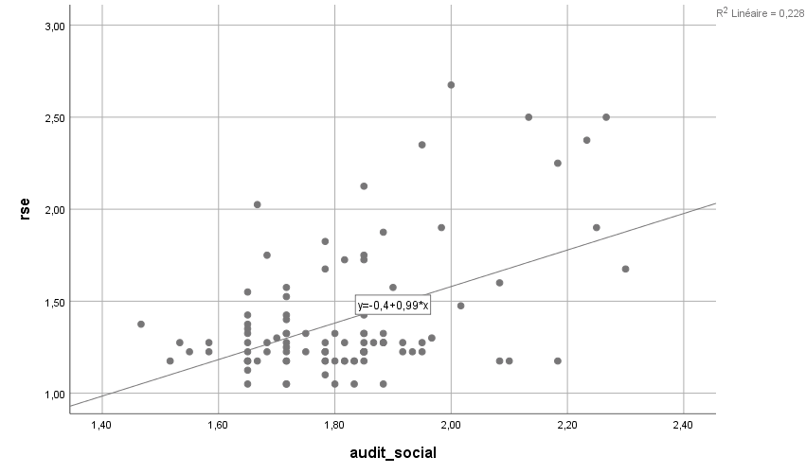

Source : SPSS 25

Conclusion :

Au troisième chapitre, nous avons présenté l’étude empirique de notre mémoire portant sur l’impact de l’audit social sur la responsabilité sociétale des entreprises au sein de Sonelgaz-Béchar. Cette partie a permis de passer du cadre théorique à l’analyse du terrain.
Nous avons d’abord exposé la démarche méthodologique adoptée, en précisant les étapes suivies pour structurer l’étude et répondre à la problématique. Ensuite, nous avons procédé à la collecte des données à travers un questionnaire destiné aux travailleurs de l’entreprise.
Enfin, nous avons analysé les résultats obtenus à l’aide de méthodes statistiques afin de tester les hypothèses de recherche et d’apporter des éléments de réponse à la problématique posée.

Conclusion
Générale

Conclusion Générale
Ce mémoire avait pour objectif principal d’étudier l’impact de l’audit social sur la responsabilité sociétale des entreprises à travers une étude de cas réalisée au sein de l’entreprise Sonelgaz-Béchar. Cette étude nous a permis de mieux comprendre le rôle stratégique de l’audit social dans l’amélioration des pratiques sociales, organisationnelles et environnementales de l’entreprise, ainsi que son importance dans le renforcement de la responsabilité sociétale des entreprises (RSE).
Notre mémoire est structuré en trois chapitres : deux chapitres théoriques consacrés aux fondements conceptuels de l’audit social et de la responsabilité sociétale des entreprises, ainsi qu’un chapitre pratique réalisée au sein de Sonelgaz-Béchar.
Dans le premier chapitre, nous avons présenté les concepts fondamentaux relatifs à l’audit social, ses objectifs, ses caractéristiques et son importance dans l’évaluation des pratiques sociales de l’entreprise. Nous avons également mis en évidence son rôle dans l’amélioration, la détection des dysfonctionnements organisationnels et le renforcement de la transparence interne.
Dans le deuxième chapitre, nous avons abordé les généralités, en mettant l’accent sur ses dimensions économiques, sociales et environnementales, ainsi que sur la relation existante entre la RSE et l’audit social. Cette analyse nous a permis de constater que l’audit social représente un outil essentiel permettant d’assurer le suivi et l’évaluation des pratiques de responsabilité sociétale.
L’étude théorique a été consolidée par une étude pratique réalisée au sein de Sonelgaz-Béchar. Pour mener cette étude, nous nous sommes appuyés sur un questionnaire distribué aux employés de l’entreprise en utilisant google forms , ainsi que sur l’analyse statistique des données à l’aide du logiciel SPSS 25, afin de vérifier les hypothèses de recherche et d’évaluer l’impact de l’audit social sur la responsabilité sociétale de l’entreprise.
1. Les résultats de la recherche
1.1. Les résultats théoriques
À travers l’étude théorique, nous avons pu dégager plusieurs conclusions importantes :
✓ L’audit social est considéré comme un outil stratégique permettant d’évaluer les pratiques sociales de l’entreprise et de détecter les dysfonctionnements liés à la gestion des ressources humaines ;
✓ L’audit social contribue à améliorer la transparence, la communication interne et les conditions de travail au sein de l’entreprise ;
✓ La responsabilité sociétale des entreprises constitue aujourd’hui une exigence essentielle pour assurer un développement durable et améliorer l’image de l’entreprise ;
✓ La RSE repose sur plusieurs dimensions complémentaires : économique, sociale et environnementale ;
✓ L’audit social joue un rôle de garant dans le suivi et l’évaluation des pratiques de responsabilité sociétale, assurant le passage des intentions aux actions concrètes.
1.2. Les résultats pratiques
À travers l’étude de terrain réalisée au sein de Sonelgaz-Béchar et grâce à l’analyse statistique effectuée via le logiciel SPSS 25, nous avons pu obtenir plusieurs résultats importants :
✓ Les résultats ont démontré l’existence d’une relation positive et significative entre l’audit social et la responsabilité sociétale des entreprises ;
✓ L’analyse de la régression linéaire a révélé un coefficient de 0,992, ce qui confirme qu’une amélioration de l’audit social entraîne une amélioration importante de la RSE au sein de Sonelgaz-Béchar ;
✓ L’analyse statistique a permis de valider l’hypothèse principale de la recherche, selon laquelle l’audit social exerce un effet direct et significatif sur la responsabilité sociétale de l’entreprise ;
✓ L’entreprise accorde une importance particulière au respect des droits des employés, à l’hygiène, à la sécurité et à l’environnement (HSE), ainsi qu’à l’application des principes éthiques
✓ La communication des résultats de l’audit social aux employés contribue au renforcement de la transparence, de la confiance et de l’implication du personnel dans la démarche sociétale de l’entreprise.
2. Les recommandations
À la lumière des résultats obtenus, nous proposons les recommandations suivantes :
✓ Institutionnaliser l’audit social comme une pratique régulière et permanente afin d’assurer le suivi continu des indicateurs liés à la RSE ;
✓ Renforcer la communication interne en améliorant la diffusion des chartes éthiques et des rapports d’audit social auprès des employés ;
✓ Développer des programmes de formation et de sensibilisation dans les domaines de la RSE et de l’audit social ;
✓ Encourager l’adoption des référentiels et normes internationales liées à la responsabilité sociétale, notamment la norme ISO 26000 ;
✓ Consacrer des ressources financières à des projets socialement et environnementalement responsables au niveau local ;
✓ Moderniser les systèmes d’information afin de faciliter la collecte, le traitement et l’analyse des données sociales nécessaires aux opérations d’audit social.
En conclusion, l’audit social apparaît comme un outil indispensable pour renforcer la responsabilité sociétale au sein de Sonelgaz-Béchar. Son intégration dans les pratiques de gestion permet à l’entreprise de dépasser la simple conformité réglementaire pour adopter une véritable stratégie de développement durable, capable de répondre aux attentes des différentes parties prenantes et d’améliorer durablement son image ainsi que ses performances sociales et organisationnelles.

BIBLIOGRAPHIE
- Références en français :
1/Ouvrages :
Bennett R., Corporate Strategy and Business Planning, Pitman Publishing, London, 1994.
Bertin Elisabeth, Audit interne : enjeux et pratiques à l’international, Éditions d’Organisation, Paris, 2007.
Boudjema Rachid, Violence du capitalisme : développement durable et responsabilité sociale des entreprises, ACLCOM, Algérie, 2009.
Brun Emilie, Comprendre ISO 26000, AFNOR, Paris, 2011.
Capron Michel et Quairel-Lanoizelee Françoise, La responsabilité sociale d’entreprise, La Découverte, Paris, 2007.
Collins Lionnel et Valin Gérard, Audit et contrôle interne, Dalloz, Paris, 1992.
Combemale Martine et Igalens Jacques, Audit social, PUF, Paris, 2005.
Enard Jacques, Théorie et pratique de l’audit interne, Groupe Eyrolles, Paris, 2010.
Gond Jean-Pascal et Igalens Jacques, La responsabilité sociale de l’entreprise, Dunod, Paris, 2012.
Guerrero Sylvie, Les outils de l’audit social : optimiser la gestion des ressources humaines, Dunod, Paris, 2008.
Igalens Jacques et Peretti Jean-Marie, Audit social : meilleures pratiques, méthodes et outils, Éditions d’Organisation, Paris, 2008.
Leduff Robert, Encyclopédie de la gestion et du management, Dalloz, Paris, 1999.
Lépineux François, Rosé Jean-Jacques, Bonnani Carole et Hudson Sarah, La Responsabilité Sociale de l’Entreprise, Dunod, Paris, 2010.
Postel Nicolas et Sobel Richard, Dictionnaire critique de la RSE, Presses Universitaires du Septentrion, France, 2013.
Pester Florent, La responsabilité sociale des entreprises multinationales : stratégies et mise en œuvre, L’Harmattan, Paris, 2013.
Renard Jacques, Théorie et pratique de l’audit interne, Groupe Eyrolles, Paris, 2010.
Turcotte Marie-France, Responsabilité sociétale de l’organisation : exercices, cas et fondements, Presses de l’Université du Québec, 2013.
2/Revues scientifiques :
Belalia Zohra, « Les compétences d’un auditeur social », Le Manager, vol. 3, n° 1, 2016.
Benmoussa Samir et Seddik Fatiha, « De l’audit en général à l’audit social des ressources humaines », MANARAT Journal for Studies of Social Sciences, vol. 1, n° 2, 2019.
Blaghit Moussa et Chergui Mehdi, « The Role of Social Auditing in Promoting Corporate Social Responsibility », Revue des recherches juridiques et économiques, vol. 5, n° 3, 2022.
Chachoua A.E. et Elmoubarek M., « Évolution de la fonction de l’audit et son impact sur les mécanismes de gouvernance des entreprises », Revue Algérienne d’Économie de Gestion, vol. 19, n° 3, 2025.
Golli Adel et Yahiaoui Dorra, « Responsabilité sociale des entreprises : analyse du modèle de Carroll », Revue Management et Avenir, vol. 3, n° 23, 2009.
Kateb Karim et Kateb Mohammed Lakhdar, « La Démarche de la Responsabilité Sociale des Entreprises », Revue des Études Économiques Approfondies, n° 05, 2017.
Robert-Demontrond Philippe, « L’entreprise socialement responsable », Revue internationale de psychosociologie, vol. IX, 2003.
Sekaki Yassine et Zaam Houria, « L’audit social : cadre théorique et perspectives de recherche », European Journal of Human Resource Management Studies, vol. 2, n° 2, 2019.
Tayeb D. et Ettor R., « L’Impact de la Responsabilité Sociale des Entreprises et de l’Engagement Affectif sur l’Audit Social », Revue Française d’Économie et de Gestion, vol. 6, n° 2, 2025.
3/Travaux universitaires :
Agoune Lydia et Ait Meddour Thinhinane, L’impact de l’audit social sur la performance RH d’une entreprise : cas de l’entreprise AMIMER ENERGIE, Mémoire de Master, Université Abderrahmane Mira, Bejaia, 2023.
Adjoutah Thiziri, La RSE et les risques sociaux au travail : cas de 20 entreprises tunisiennes, Thèse de Magistère, Université El Manar, Tunis, 2011.
Djaroud Yasmina, L’utilité décisionnelle de l’audit social, Thèse de Doctorat en Sciences Économiques, Université Djillali Liabès, Sidi Bel Abbès, 2020.
Duc Bertrand, L’audit social de reprise : un enjeu pour la transmission d’entreprise ?, Thèse de doctorat, Université de Reims Champagne-Ardenne, France, 2013.
Houideche Amir, Le rôle de l’audit social dans l’amélioration du système de contrôle interne, Mémoire de Master, Tlemcen, 2024.
Idir M., Audit social : outil au service de la performance des entreprises, Mémoire de Magistère, Université Mouloud Mammeri, Tizi Ouzou, 2017.
Mhedhbi Ines Mhissen, Engagement sociétal global en PME, Thèse de doctorat en sciences de gestion, Université de Valenciennes, 2017.
Taleb Bedreddine, Les motivations d’engagement des entreprises dans la responsabilité sociale, Thèse de doctorat, Université Aix-Marseille, 2013.
4/Sites web :
ANTHEA Conseils, « ISO 26000 : les 7 principes de la responsabilité sociétale ». Disponible sur : ANTHEA Conseils (https://anthea-conseils.com/principes/?utm (consulté le 29/04/2026).
Audit social. Disponible sur : Audit Social (https://www.auditsocial.net/?utm ) (consulté le 20/03/2026).
Canada.ca, « Responsabilité sociale des entreprises – Ressources humaines et axes de durabilité ». Disponible sur : https://ised-isde.canada.ca/site/responsabilite-sociale-entreprises/fr/trousse-doutils-rse/ressources-humaines-axes-durabilite ⁠ (consulté le 15/04/2026).
Certification QSE, « Amélioration continue qualité : principe de management de la qualité ». Disponible sur : Certification QSE (https://www.certification-qse.com/amelioration-continue-qualite-principe-de-management-de-qualite/?utm ) (consulté le 26/04/2026).
EMCI Conseil, « Audit social ». Disponible sur : EMCI Conseil (https://www.emciconseil.fr/qualite-vie-condition-travail/audit-social?utm ) (consulté le 04/03/2026).
ESCE, « Quels sont les enjeux de la RSE dans l’entreprise ? ». Disponible sur : ESCE (https://www.esce.fr/faq/quels-sont-les-enjeux-de-la-rse-dans-les-entreprises/?utm ) (consulté le 15/04/2026).
Innov RH, « Comment réaliser un audit social : stratégies et étapes clés ». Disponible sur : Innov RH (https://innovrh.fr/comment-realiser-un-audit-social-efficace-strategies-et-etapes-cles/?utm ) (consulté le 05/05/2026).
QuestionPro, « L’échantillonnage non probabiliste ». Disponible sur : QuestionPro (https://www.questionpro.com/blog/fr/echantillonnage-non-probabiliste/?utm ) (consulté le 05/05/2026).
Scribbr, « Le questionnaire : étapes, conseils et exemples ». Disponible sur : Scribbr (https://www.scribbr.fr/methodologie/questionnaire/ ) (consulté le 05/05/2026).
Références en anglais
1/Ouvrages :
Smieliauskas Kathryn Bewley et al., Audit: A Global Approach, Chenelière, Canada, 2018.
Ulrich David, Human Resources Champions: The Next Agenda for Adding Value and Delivering Results, Harvard Business School Press, Boston, 1996.
2/Revues scientifiques :
Dupont Claire, Ferauge Perrine et Giuliano Romina, « The Impact of Corporate Social Responsibility on Human Resource Management », International Business Research, vol. 6, n° 12, 2013.
Johnson R.B., Onwuegbuzie A.J. et Turner Lisa, « Toward a Definition of Mixed Methods Research », Journal of Mixed Methods Research, vol. 2, n° 1, 2007.
McWilliams A. et Siegel D., « Corporate Social Responsibility: A Theory of the Firm Perspective », Academy of Management Review, vol. 26, n° 1, 2001.
Siegel D. et Vitaliano D.F., « An Empirical Analysis of the Strategic Use of Corporate Social Responsibility », Journal of Economics & Management Strategy, vol. 16, n° 3, 2007.
3/ Sites web :
BreezeTree, « Flowchart ». Disponible sur : https://www.breezetree.com/flow-charts/flowchar (consulté le 29/04/2026)

Annexes

Annexe 01 : Le Questionnaire
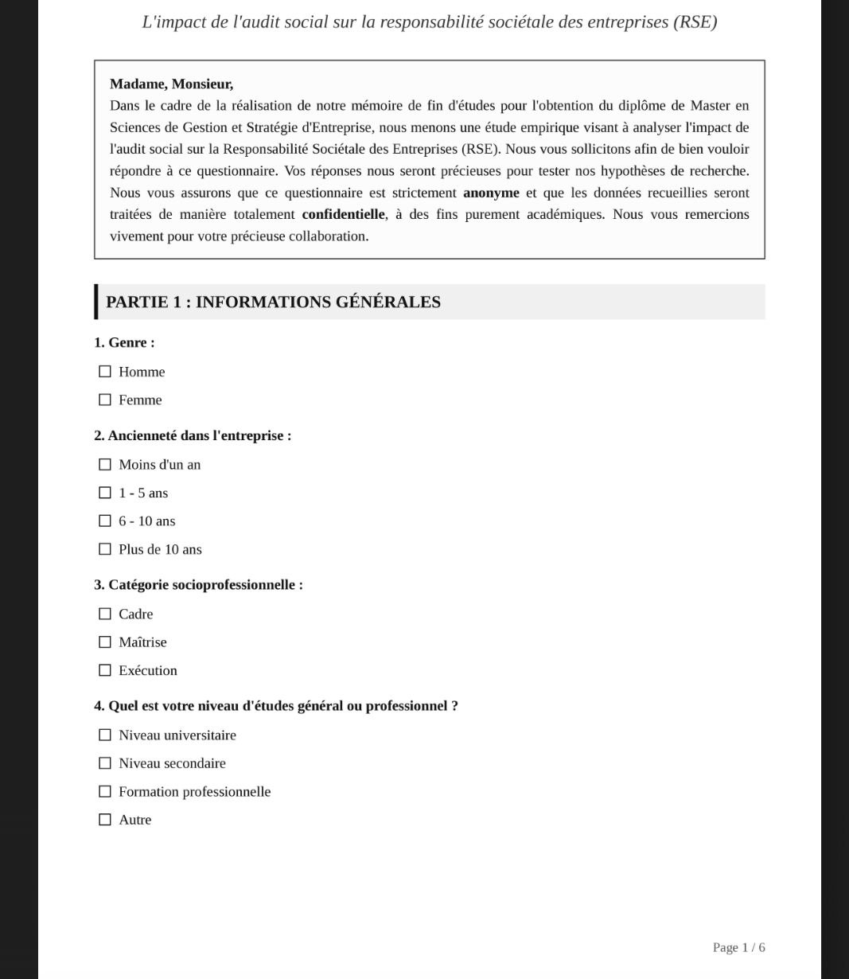

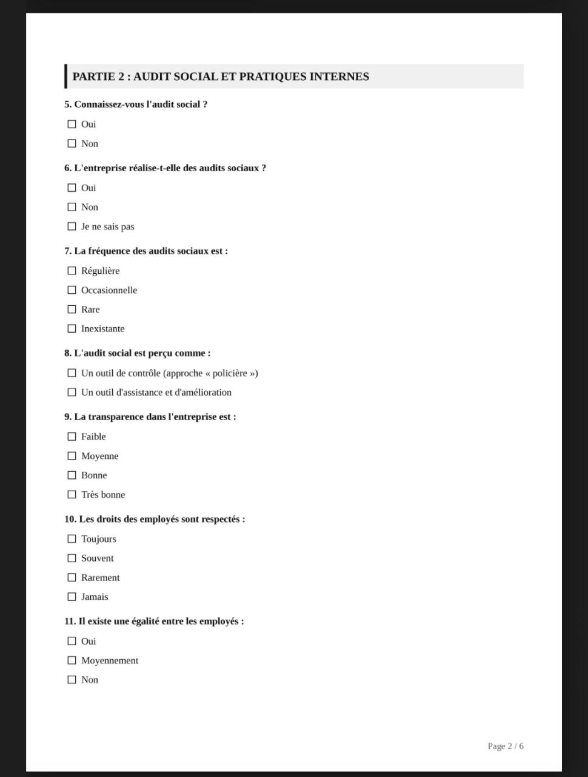

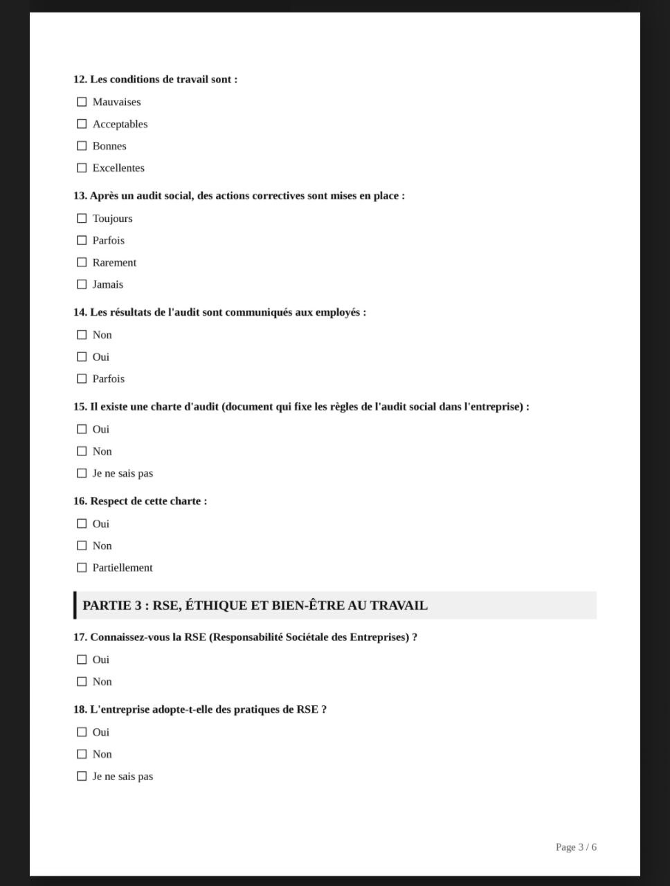

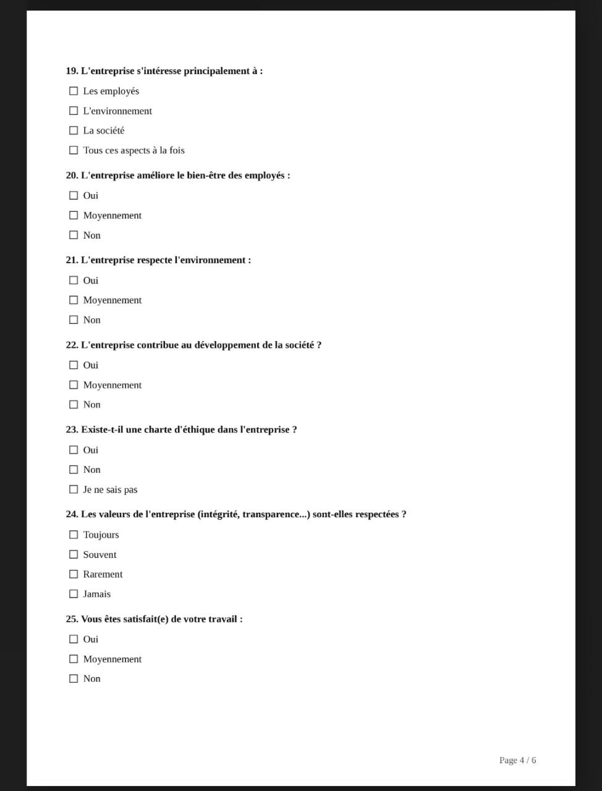



Annexe 02 :Charte de gouvernance et d’exercices de responsabilités
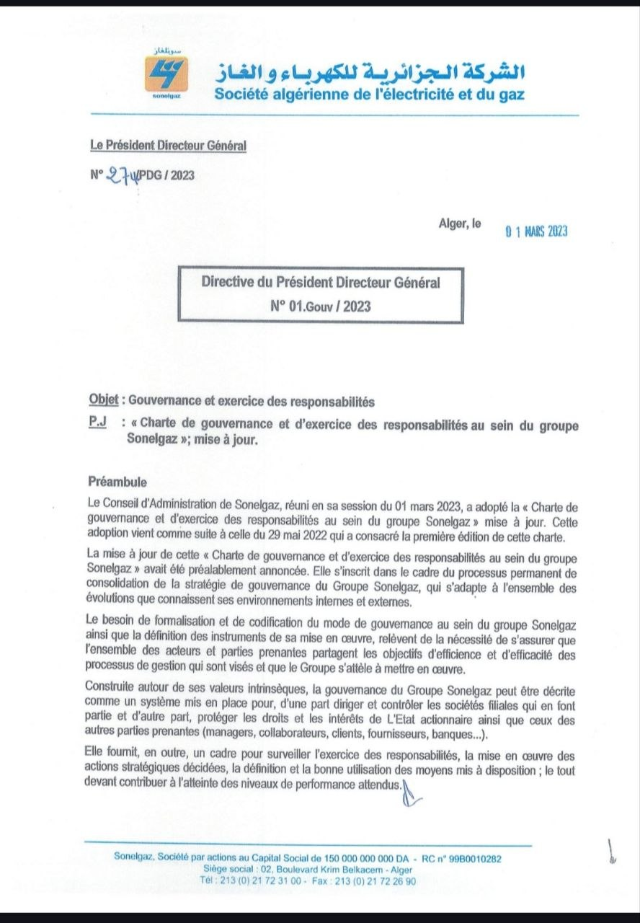

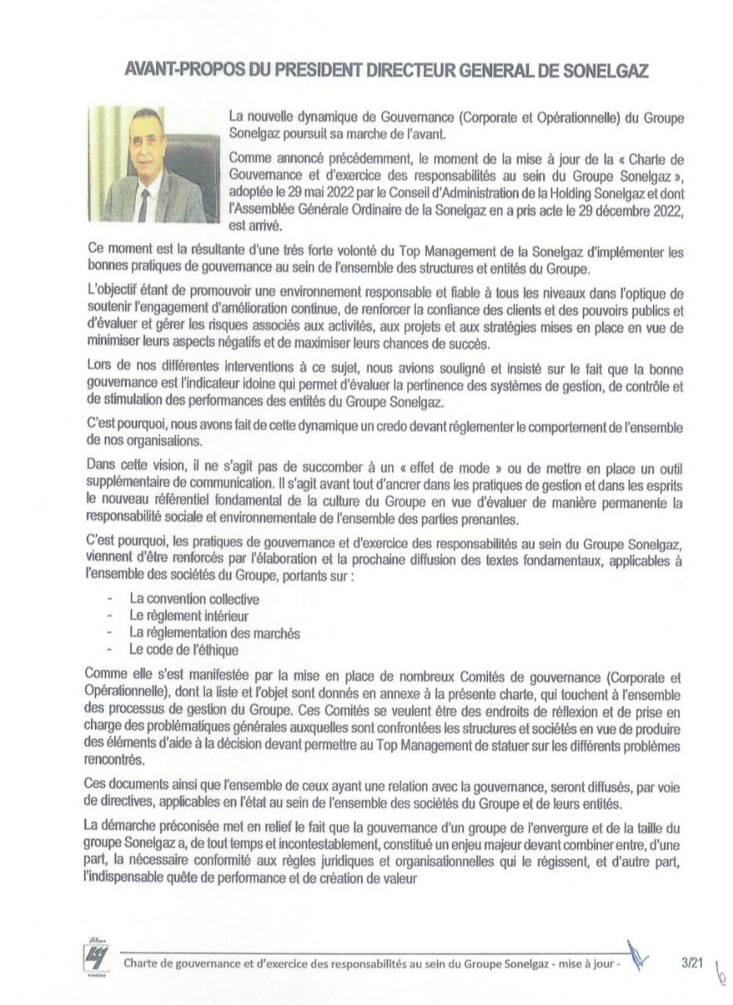

Annexe 03 :Stratégie Sonelgaz 2035


Table des matières
Remerciements………………… ..........…………………………………………………….*
Dédicace……………………………………………………………………….…………….*
Liste des abréviations……………………….………………………………………………*
Liste des tableaux……………………………………………………………………..……*
Liste des figures……………………………………………………………………………*
Sommaire……………………………………………………………………………………..*
Introduction générale ………………………………………………………………………….1
CHAPITRE 01 : Le cadre conceptuel de l’audit social………
Ⅰ Section 1 : Le Concept d’audit 12
Ⅰ.1 Historique et progrès de l’Audit : 12
I.2 – CONCEPT D'AUDIT : 13
I.3 Les Objectifs de l’audit : 15
Ⅰ.4 Les différentes formes d’audit : 18
Ⅰ.5 Les types d’audit : 20
Ⅰ.5.1 L’audit interne 20
Ⅰ.5.2 L’audit externe 21
Ⅰ.5.3 Comparaison entre audit externe et interne 22
II Section 2 : La notion d’audit social 23
Ⅱ.1 L’origine de l’audit social 23
Ⅱ.2 Définition de l’audit social 25
Ⅱ.3 Le prestataire de l’audit social 26
Ⅱ .4 Objectifs de l’audit social 27
Ⅱ.5 Le traitement de l’information sociale 28
Ⅱ.6 Les indicateurs sociaux : 30
Ⅱ.7 Les fonctions premières de l'auditeur social 31
Section 3 : La démarche, typologies et les outils de l’audit social 34
III.1 Démarche de l’audit social Erreur ! Signet non défini.
III.2 Typologies de l’audit social : 34
III.2.1 L’audit de conformité : 34
III.2.2 L'audit d'efficacité : Erreur ! Signet non défini.
III.2.3 Audit stratégique : 36
III.2.4 Audit préventif 37
III.3 Outils de l’audit social : 38
III.3.1 Les outils mobilisés avant la mission : 38
III.3.2 Les outils appliqués durant la mission 40
CHAPITRE 02 :Les fondements théoriques de la responsabilité sociétale des entreprises
Ⅰ. Section 01: Notion sur la RSE 47
I.1 Origines et développement de la RSE 47
I.2 Définitions de la RSE : 49
I.3 Les fondements théoriques de la RSE : 51
I.4 La RSE comme levier stratégique de l’entreprise : 53
I.5 Les principes et les dimensions de la responsabilité sociétale des entreprises : 56
I.6 Les dimensions de la RSE : 58
I.6.1 Social : Erreur ! Signet non défini.
I.6.2 Environnemental : 58
I.6.3 Économique : Erreur ! Signet non défini.
Ⅱ. Section 02 :Enjeux ,Outils de la RSE 59
Ⅱ.1 Les enjeux de la RSE : 59
Ⅱ.2 Les outils de la RSE : 61
Ⅱ.3 Les parties prenantes de la RSE : 66
III. Section 03 : Lien entre audit social et RSE 68
III.1 Contribution de l’audit social à la RSE 68
III.2 L'Audit Social comme instrument de mesure de la RSE 68
III.3 méthodologie pour un audit social intégré à une démarche RSE 69
III.4 Un outil de dialogue avec les parties prenantes 69
III.5 L'impact sur la stratégie globale 69
CHAPITRE 03 :L'impact de l'audit social sur la responsabilité sociétales des entreprises Etude de cas Sonelgaz-Béchar
Ⅰ. Section 1 : Présentation de l’entreprise d’accueil 75
I.1 Généralités sur Sonelgaz : 75
Ⅰ.2 La situation géographique ; 75
Ⅰ .3 Historique de Sonelgaz : 76
Ⅰ.4 L’organigramme de Sonelgaz-Béchar : 78
Ⅰ.5 Les missions de chaque service : 80
I.6.1 Direction de distribution 80
I.6.2 Le service Appui et Suivi (Rang de service): 80
I.6.3 Service de communication : 81
I.6.4 Service contrôle et suivi d’audit : 81
I.6.5 Division Activité générale : 82
I.6.6 Division Finances et comptabilité : 82
I.6.7 Service Contrôle et gestion 83
I.6.8 Division Ressources humaines 83
I.6.9 Service Patrimoine 84
I.6.10 Division administration et marchés 84
I.6.11 Division technique Electricité 84
I.6.12 Division technique Gaz 84
I.6.13 Division développement Réseaux Electricité Et Gaz 85
I.6.14 Division Etudes d’exécution travaux Electricité et gaz 85
I.6.15 Division commerciale 85
Ⅱ . Section 2 : Le Cadre méthodologique de l’étude 86
Ⅱ.1. Méthodologie de recherche 86
Ⅱ.1.1. Sujet d’étude : 86
Ⅱ.1.2.Problématique : 86
Ⅱ.1.3. L’hypothèse principale: 86
Ⅱ.1.4 .Les variables : FIGURE 10 : Les variables d’étude 86
Ⅱ.1.5. L’objectif de l’enquête : 87
Ⅱ.2. Méthode d’étude : 87
Ⅱ.3. La Communauté d’étude : 87
Ⅱ.4.Les outils de collecte des données : 87
Ⅱ.4.1 Le questionnaire : 87
Ⅱ.5. La technique et la taille d’échantillonnage : 88
Ⅱ.6 Présentation du questionnaire : 88
Ⅱ.7 Outils statistiques utilisés pour l’analyse du questionnaire : 89
III Section 03 : Analyse et discussion des résultats 90
III.1 Analyse des réponses obtenues par les employés: 90
III.1.1 Partie 01 : Analyse univariée des données sociodémographique : 90
III.1.2 Partie 02 : l’analyse des données de la variable indépendante : « l’audit social ». 94
Ⅲ.1.3 Partie 03 : l’analyse des données de la variable dépendante : «la RSE ». 110
Ⅲ.1.4 TABLEAU 53 : l’analyse des données de l’axe transversal : «la relation entre l’audit social et la RSE ». 122
Ⅲ.2 Tester les hypothèses : 124
Ⅲ.2.1 Coefficient de corrélation et l’ANOVA : 124
1. Analyse de la Corrélation (Lien entre les variables) 124
2. Analyse de la Validité Statistique (ANOVA) 125
2. Analyse de la Signification Statistique (ANOVA) 128
Conclusion générale ………………………………………………………………………...146
Bibliographie……………………………………………………………………………………
Annexes …………………………………………………………………………………………

Résumé :
L’audit social occupe une place importante dans les entreprises modernes en raison des transformations économiques, sociales et environnementales qui exigent le renforcement des pratiques de responsabilité sociétale. Les entreprises sont ainsi appelées à améliorer les conditions de travail et à adopter des pratiques responsables envers la société et l’environnement.
Cette étude vise à sur la responsabilité sociétale des entreprises (RSE) au sein de Sonelgaz-Béchar. Pour cela, une approche quantitative basée sur un questionnaire adressé aux employés a été utilisée, ainsi qu’une dans la partie théorique.
Les résultats obtenus montrent que l’audit social contribue pratiques de RSE, notamment à travers le renforcement de la transparence, l’amélioration des conditions de travail et le développement des pratiques sociales et environnementales. L’étude confirme également l’existence d’une relation positive entre l’audit social et les différentes dimensions de la RSE.
Enfin, plusieurs recommandations ont été proposées, telles que le renforcement de l’application régulière de, l’amélioration de la communication interne et la sensibilisation des employés aux principes de la RSE.

Mots clés : audit social, responsabilité sociétale des entreprises (RSE), transparence, pratiques sociales, Sonelgaz, environnemlent,conditions de travail.

الملخص
يحتل التدقيق الاجتماعي مكانة مهمة في المؤسسات الحديثة بسبب التحولات الاقتصادية والاجتماعية والبيئية التي تفرض تعزيز ممارسات المسؤولية المجتمعية للمؤسسات. لذلك أصبحت المؤسسات مطالبة بتحسين ظروف العمل، واحترام حقوق العمال، وتبني ممارسات مسؤولة تجاه المجتمع والبيئة.

تهدف هذه الدراسة إلى تحليل أثر التدقيق الاجتماعي على المسؤولية المجتمعية للمؤسسات داخل مؤسسة سونلغاز. ولتحقيق ذلك تم الاعتماد على المنهج الكمي من خلال استبيان موجه للعمال، إضافة إلى المنهج الوصفي والتحليلي في الجانب النظري.
أظهرت نتائج الدراسة أن التدقيق الاجتماعي يساهم في تحسين ممارسات المسؤولية المجتمعية، خاصة من خلال تعزيز الشفافية، وتحسين ظروف العمل، وتطوير الممارسات الاجتماعية والبيئية. كما أكدت الدراسة وجود علاقة إيجابية بين التدقيق الاجتماعي وأبعاد المسؤولية المجتمعية للمؤسسات.
وفي الأخير تم تقديم مجموعة من التوصيات أهمها تعزيز التطبيق الدوري للتدقيق الاجتماعي، وتحسين الاتصال الداخلي، وتوعية العمال بمبادئ المسؤولية المجتمعية.

الكلمات المفتاحية : التدقيق الاجتماعي، المسؤولية المجتمعية للمؤسسات، الشفافية، الممارسات الاجتماعية، سونلغاز،البيئة : ظروف العمل.

Blaghit Moussa et Chergui Mehdi, « The Role of Social Auditing in Promoting Corporate Social Responsibility from the Point of View of a Sample of Staff in Laghouat State Hospitals », Revue des recherches juridiques et économiques, vol. 5, n° 3, 2022, p. 343.
HAMIDI, Youcef. DADENE, Abdelouahab et KHELFAOUI, Mounia. « La perception de la RSE chez les dirigeants d’entreprises (PME) algériennes : quelle forme de RSE implicite ou l’explicite ? ». Colloque international sur le comportement des entreprises économiques face aux enjeux du développement durable et de l’équité sociale. Université Kasdi Merbah. Ouargla, le 20 et 21 novembre 2012.
HOUIDECHE Amir, « Le rôle de l'audit social dans l'amélioration du système de contrôle interne. Cas de l'Entreprise Portuaire de DjenDjen –Jijel », Mémoire de Master en sciences de gestion,école supérieure de management,Tlemcen,2024.
Lydia Agoune et Thinhinane Ait Meddour, « L’impact de l’audit social sur la performance RH d’une entreprise : cas de l'entreprise AMIMER ENERGIE », Mémoire de Master en Sciences de Gestion, Université Abderrehmane Mira, Bejaia, 2023.
DJAROUD Yasmina, « L'utilité décisionnelle de l'audit social », Thèse de Doctorat En Sciences Économiques, Université Djillali Liabes, Sidi Belabbès, 2020.
Atsfaha Djahida et Aflihaou Sandra, « Impact de l’audit social sur la réduction du taux d’absentéisme et l’amélioration de la performance sociale de l’entreprise. Cas de l’Entreprise Nationale des Industries de l’Electroménager (ENIEM) de Tizi-Ouzou », Mémoire de Master en Sciences financières et comptabilité, Université Mouloud Mammeri, Tizi-Ouzou, 2019.
Benmoussa, Samir & Seddik, Fatiha (2019),« De l’audit en général à l’audit social des ressources humaines », MANARAT Journal for Studies of Social Sciences, Volume 1, Numéro 2, pp. 133–157.
KATEB Karim et KATEB Mohammed Lakhdar, « La Démarche de la Responsabilité Sociale des Entreprises (RSE) : Le Cas de l'entreprise Algérienne SASACE », Revue Des Études Économiques Approfondies, n° 05, mai 2017, pp. 25-49.
ALLOUACHE Sabrina et AMMOUCHE Katia, « La démarche de l’audit social appliqué au sein de l’entreprise NAFTAL district GPL de Bejaia », Mémoire de Master en Sciences de Gestion, Université Abderrahmane MIRA, Bejaia, 2017.
DUPONT,Claire.FERAUGE,Perrine and GIULIANO,Romina. « The impact of corporate social responsibility on human resource management: GDF SUEZ’s Case ». International Business Research, vol 6, n°12, 2013.
CHACHOUA, A. E., & ELMOUBAREK, M. « Évolution de la fonction de l’audit et son impact sur les mécanismes de gouvernance des entreprises : quel impact sur la pérennité et la performance de l’entreprise algérienne ». Revue Algérienne d’Économie de Gestion,2025, vol 19 n° 3 ,p 431-442.
KHELASSI Reda, « Audit Marketing », Ed HOUMA, Alger, 2015, p. 23.
KHELASSI Reda,, op.cit, p. 23..
Smieliauskas, Kathryn Bewley et al., « Audit : Une approche globale », Ed CHENELIERE, Canada, 2018, p. 7.
KHELASSI Reda,op.cit,p .29.
Ibid . ,p.29.
Ibid.,p.30.
Smieliauskas, Kathryn Bewley et al,op.cit, p 30.
Elisabeth Bertin., « Audit interne : Enjeux et pratiques à l'international », Ed EYROLLES, France, 2007, p. 57
ISSAI 400 : « Principes de l’audit de conformité », [en ligne] bureau de vérificateur général du Canada, p 9 Disponible sur (https://www.intosai.org/fileadmin/downloads/documents/open_access/ISSAI_100_to_400/issai_400/ISSAI_400 _fr_2019.pdf) consulté le(04/04/2026)
Smieliauskas, Kathryn Bewley et al., op. cit., p. 250
Elisabeth Bertin., « Audit interne : Enjeux et pratiques à l'international », Ed EYROLLES, France, 2007, p. 57
Atmire. L’université ziane Achour Djelfa. [En ligne]. (2002, modifié le 6 février 2015) Disponible sur :< http://dspace.univdjelfa.dz:8080/xmlui/bitstream/handle/123456789/540/Audit%20des%20ressources%20humaines.pdf?sequence = > (Consulté le 05/03/2026)
Conseil, S. (2026). Quelles sont les différentes formes d’Audits ? Récupéré sur SERENITY Conseil:, [en ligne] https://www.serenity-conseil.com/quelles-sont-les-differentes-formes-d-audits-b13.php (consulté le 22/04/2026)
Ibid
Conseil, S. (2026). Quelles sont les différentes formes d’Audits ? Récupéré sur SERENITY Conseil: https://www.serenity-conseil.com/quelles-sont-les-differentes-formes-d-audits-b13.php(consulté le 22/04/2026)
Conseil, S. (2026). Quelles sont les différentes formes d’Audits ? Récupéré sur SERENITY Conseil: https://www.serenity-conseil.com/quelles-sont-les-differentes-formes-d-audits-b13.php (consulté le 22/04/2026)
ENARD Jacques " Théorie et pratique de l'audit interne ",Edition GROUPE EYROLLES,2010,p,81.
ENARD Jacques " Théorie et pratique de l'audit interne ",op .cit,p,81.
RENARD Jacques " Théorie et pratique de l'audit interne ",Edition GROUPE EYROLLES,2010,p,81.
BERTIN.E, Audit interne : enjeux et pratiques à l'international, Edition d'organisation,Paris,2007,page 271
PERETTI.JM,IGALENS.G,Audit social meilleurs pratiques,méthodes,outils,Edition d'organisation,Paris ,2008, page15-16
PERETTI.JM,IGALENS.G,op.cit.p15-16.
PERETTI.JM,IGALENS.G,op.cit.p15-16.
auditsocial.net. (s.d.). Récupéré sur https://www.auditsocial.net/( https://www.auditsocial.net/) (consulté le 20/03/2026)
IGALENS.J ,PERETTI.JM,op.cit ,page 138.
Ibid,p 138.
IGALENS.J ,PERETTI.JM,op.cit ,page 138.
IGALENS.J ,PERETTI.JM,op.cit ,page 138.
Ibid,p.139.
BELALIA Zohra, « Les compétences d’un auditeur social »,Le Manager ,vol 3 ,N°1,2016,pp 86-87.
Christian SZYLAR LES FONDEMENTS DE L’AUDIT SOCIAL DANS LA PERSPECTIVE DE L’AUDIT DE LA RSE DES ENTREPRISES , revue des sciences commerciales,N° :01,Ed IAS,Luxembourg,page 10.
Ibid,page 10
Christian SZYLAR op.cit,page 10. .
Bertrand Duc, « L’&udit social de reprise : un enjeu pour la transmission d’entreprise ? »,Thèse de doctorat, université dev REIMS chapagne –ardenne ,France,2013,pp,15-16.
BELALIA Zohra, « Les compétences d’un auditeur social »,Le Manager ,vol 3 ,N°1,2016,pp 87-92.
BELALIA Zohra, op.cit,pp 87-92.
BELALIA Zohra, op.cit,pp 87-92.
Ibid
SEKAKI.Y; ZAAM. H;. « L'audit social : cadre theorique et perspectives de recherche». doctorat en sciences de gestion, faculté des sciences économiques,Maroc,2019,p 23
DJAROUD Yasmina , « L'utilité décisionnelle de l'audit sociale»,Thèse de doctorat, Université Djillali Liabes, Sidi bellabes,2020,p 52-53.
Audit social. (n.d.), Université Ahmed ben bella, Oran, page 6.
Ibid.
Audit social. (n.d.), Université Ahmed ben bella, Oran, page 6
Christian SZYLAR Op.cit , page 13
EMCIconseil.fr,Audit social.[en ligne].(2023)disponible sur :< https://www.emciconseil.fr/qualite-vie-condition-travail/audit-social > (consulté le 04/03/2026)
RENARD.J,op.cit, pp228 -229 .
Ibid.
RENARD.J,op.cit, pp228 -229 .
(IGALENS.J PERETTI.JM, ‘’Audit socia’’l,Ed Eyrolles,Paris,2008 ,p 48-49)
GUERRERO.S,les outils de l’audit social,optimiser la gestion des ressources humaines , Duond,Paris, 2008,p20.
RENARD.J,op.cit,page 351.
GUERRERO.S,op.cit,p87.
Ibid,page 86.
Best of Business Analyst , Visualiser un processus grace au digramme de flux , .[en ligne].(2026)disponible sur : « https://share.google/weHIu2jAmdYFvIb4q »(consulté le 29/04/2026)
Gond Jean-Pascal & Igalens Jacques," La responsabilité sociale de l'entreprise" , 3ème éd, édition Duond ,Paris,2012,page 07.
Adjoutah Thiziri, « La RSE et les risques sociaux au travail : cas de 20 entreprises Tunisiennes », Thèse de Magistère, Université El Manar, Tunis, 2011, page 4.
L’épineux François, Rosé Jean-Jacques, Bonnani Carole, Hudson Sarah, « La Responsabilité Sociale de l’Entreprise », édition Dunod, Paris, 2010, page 74.
Rodic Ivana, mémoire pour l’obtention du diplôme d’études d’approfondies en études européennes
Marie-France Turcotte, Responsabilité sociétale de l'organisation : Exercices, cas et fondements, Presses de l'Université du Québec, 2013,p19
Najoua Tahri, Responsabilité sociale des entreprises et comportements citoyens, EMS Editions, Paris, 2014, p33.
Najoua Tahri, op.cit, p33.
Emilie Brun, Comprendre ISO 26000, AFNOR, Paris, 2011, p 11.
Nicolas Postel, Richard Sobel, Dictionnaire critique de la RSE, Presses Universitaires du Septentrion, France, 2013, p471.
Taleb Bedreddine, « Les motivations d’engagement des entreprises dans la responsabilité sociale : le cas du secteur industriel algérien », Thèse de doctorat en sciences de gestion, Université Aix-Marseille, France, 2013, page 50
Pester Florent, « La responsabilité sociale des entreprises multinationales : stratégies et mise en œuvre », édition l’Harmatten, Paris, 2013, page 27.
Capron Michel, Françoise Quairel-Lanoizelee,op.cit,page36.
Mhedhbi Ines Mhissen, « Engagement sociétal global en PME : une approche par les logiques d’action des dirigeants en Tunisie », Thèse de doctorat en sciences de gestion, Université de Valenciennes et du Hainaut-Cambresis et l’école supérieure de commerce , Tunis, 2017, page 20.
Wikimemoires.[en ligne].(2020)disponible sur :< https://wikimemoires.net/2013/01/approches-theoriques-de-la-responsabilite-sociale-dentreprise > (consulté le 04/04/2026)
Taoukif Fatima Ez-Zahra (2014), « Analyse perceptuelle des déterminants de l’engagement sociétal des entreprises marocaines labellisées RSE : de la performance au développement durable - cas du Maroc », Thèse Gestion et management, Université Moulay Ismaïl, Maroc, 2015, page 40
Taleb Bedreddine , op .cit,page 54.
BENNETT, R. «Corporate Strategy and Business Planning». Pitman Publishing. London, 1994, p 16.
MCWILLIAMS, A. SIEGEL, D. «Corporate social responsibility: A theory of the firm perspective».,Academy of management review. 2001, vol 26, n°1, p 136.
SIEGEL, D. VITALIANO, D-F. «An empirical analysis of the strategic use of corporate social responsibility». Journal of Economics & Management Strategy. 2007, vol 16, n°3, p 773-792.
GOND,J-P.IGALENS,J.SWAEN,Vand EL AKREMI, A. « The human resources contribution to responsible leadership: An exploration of the CSR-HR interface». Journal of Business Ethics ,2011, vol 98, p 115 -132.
Jean-Pascal Gond et Jacques Igalens, « La responsabilité social de l’entreprise ». Edition PUF. 2010, p 97.
Amato.L.H,Roome.N,(2009),Leadership of organisational change for corporate social responszability : a copparison of case studies.
SWAEN, Valérie. DE MAREDSOUS, C-D. « L’impact de la responsabilité sociétale des entreprises sur le bien-être des employés », 2014/2015, p 20-21. Disponible sur (https://dial.uclouvain.be/memoire/ucl/fr/object/thesis%3A2744/datastream/PDF_01/view )(Page consulté le 04/04/2026).
SCHULER, S-R. JACKSON, S-E. « Humain resource managerment : international perspctives ». Édition inernational student. USE, 2006, p 198 .
ULRICH David, ''Human resources champions , the next agenda for adding value and deliverig results'' Harvard business school press,Boston,1996,p281.
SEMAOUNE, Khalissa. « Un référentiel d’indicateurs de performance intégrant la démarche RSE : cas du groupe FERTIAL ». Thèse de doctorat en management des ressources humaines. Université Oran 2. Oran, 2015, p 23.
SEMAOUNE, Khalissa,op.cit.p 23..
Mamane Amadou, Abdoul Razack, (la politique RSE d'une entreprise industrielle (en Bulgarie ?), le cas Montupet », mémoire magistère Entrepreneuriat en Economie Sociale et Solidaire, Université Lumière, France, page 43
Philippe Robert-Demontrond, « L’entreprise socialement responsable : de l’idéal de citoyenneté a la question des incivilités ordinaires », Revue internationale de psychosociologie, vol : IX, 2003, page 27.
Mamane Amadou, Abdoul Razack, (la politique RSE d'une entreprise industrielle (en Bulgarie ?), le cas Montupet », mémoire magistère Entrepreneuriat en Economie Sociale et Solidaire, Université Lumière, France, page 43
ESCE,QUELS SONT LES ENJEUX DE LA RSE DANS L’ENTREPRISE.[en ligne].(2023)disponible sur :< https://www.esce.fr/faq/quels-sont-les-enjeux-de-la-rse-dans-les-entreprises/ > (consulté le 15/04/2026) (ESCE, 2026)
ESCE,QUELS SONT LES ENJEUX DE LA RSE DANS L’ENTREPRISE.[en ligne].(2023)disponible sur :< https://www.esce.fr/faq/quels-sont-les-enjeux-de-la-rse-dans-les-entreprises/ > (consulté le 15/04/2026) (ESCE, 2026).
Riviere Géraldine, « comment crédibiliser le reporting societal ? », 27 ème congrès de l’Association Francophone de Comptabilité, Tunis, 2006.
Gond Jean-Pascal et Igalens Jacques,op.cit, page 96 .
Combemale Martine, Igalens Jacques, « audit social », édition PUF, Paris, 2005, page 78 .
Combemale Martine, Igalens Jacques, « audit social », édition PUF, Paris, 2005, page 78 .
Canada.Ca.[en ligne]. Disponible sur (,https://ised-isde.canada.ca/site/responsabilite-sociale-entreprises/fr/trousse-doutils-rse/ressources-humaines-axesdurabilite ) (consulté le 15/04/2026).
Canada.Ca.[en ligne]. Disponible sur (,https://ised-isde.canada.ca/site/responsabilite-sociale-entreprises/fr/trousse-doutils-rse/ressources-humaines-axesdurabilite ) (consulté le 15/04/2026).
Ibid.
TAYEB. D. & ETTOR. R. (2025) « L'Impact de la Responsabilité Sociale des Entreprises (RSE) et de l'Engagement Affectif sur l'Audit Social », Revue Française d'Economie et de Gestion Volume 6: Numéro 2 pp: 337-338
Ibid
Ibid .
Innov RH ,Comment réaliser un audit social :stratégies et étapes clés (en ligne ) disponible sur :https://innovrh.fr/comment-realiser-un-audit-social-efficace-strategies-et-etapes-cles/?utm_source=perplexity (consulté le 05/05/2026)
Chedri Maamar Sara et Messaid Hasna Amina, « La pratique de l’audit social comme acte de recherche de la performance RH : contribution à l’étude de l’expérience des entreprises industrielles algériennes », Revue des Sciences Commerciales, vol. 16, n° 4, 2017, pp. 179-180.
Ibid.
Chedri Maamar Sara et Messaid Hasna Amina,op.cit,pp. 179-180..
Ibid.
https://share.google/O7OvFLj2ucjNfyaF2 (consulté le 15/04/2026)
EvalandGo, Qu’est-ce qu’un questionnaire ?, article en ligne, 07 novembre 2024, consulté le [date de consultation], disponible sur : https://www.evalandgo.com/blog/questionnaire/ (consulté le 5/05/2026 ).
Questiopro ,L’échantiollonage non probabiliste ;Types,exemples et avantages (2023), en ligne disponible sur :https://www.questionpro.com/blog/fr/echantillonnage-non-probabiliste/ (consulté le 05/05/consulté le 05/05/2026).

